
REPUBLIKA SRBIJA

PRVI OSNOVNI SUD U BEOGRADU

INFORMATOR O RADU

1. SADRŽAJ
1. SADRŽAJ 2
2. OSNOVNI PODACI O PRVOM OSNOVNOM SUDU U BEOGRADU I INFORMATORU 6
2.1. Osnovni podaci 6
2.2. Radno vreme 7
2.3. Kontakti 7
2.4. Sedište 8
2.5. Arhiva 9
2.6. Podaci o informatoru 9
3. ORGANIZACIONA STRUKTURA PRVOG OSNOVNOG SUDA U BEOGRADU 10
3.1. Grafički prikaz organizacione strukture 10
3.2. Narativni prikaz organizacione strukture 11
3.3. Sudska uprava 11
3.4. Sudska pisarnica 12
3.5. Služba za finansijsko-materijalno poslovanje 14
3.6. Služba za informatičke poslove 14
3.7. Daktilobiro 14
3.8. Tehnička služba 14
3.9. Tabelarni prikaz uporednih podataka o predviđenom i popunjenom broju izvršilaca na radnim mestima u Prvom osnovnom sudu u Beogradu 15
3.9.1. Zastupljenost muškaraca i žena u Prvom osnovnom sudu u Beogradu 15
3.9.2 Tabelarni prikaz broja zaposlenih u Prvom osnovnom sudu u Beogradu prema strukturi propisanoj odredbom člana 8. Uredbe o postupku za pribavljanje saglasnosti za novo zapošljavanje i dodatno radno angažovanje kod korisnika javnih sredstava („Službeni Glasnik RS“ br. 159/2020) у Првом основном суду у Београду 16
4. OPIS FUNKCIJA STAREŠINA 17
4.1. Predsednik suda 17
4.2. Zamenici predsednika suda 18
4.3. Vrste odluka koje donose starešine 23
5. OPIS PRAVILA U VEZI SA JAVNOŠĆU RADA 23
PRVOG OSNOVNOG SUDA U BEOGRADU 23
5.1. Poreski identifikacioni broj 24
5.2. Radno vreme Prvog osnovnog suda u Beogradu 24
5.3. Kontakt podaci 25
5.4. Kontakt podaci lica ovlašćenih za saradnju 26
sa novinarima i javnim glasilima 26
5.5. Izgled i opis postupka za dobijanje identifikacionih obeležja za praćenje rada Prvog osnovnog suda u Beogradu 26
5.6. Izgled identifikacionih obeležja zaposlenih u Prvom osnovnom sudu u Beogradu koji mogu doći u dodir sa građanima 26
5.7. Položaj osoba sa invaliditetom u postupcima pred Prvim osnovnim sudom u Beogradu 26
5.8. Prisustvo na ročištima 27
5.9. Saopštenja za javnost 27
5.10. Dopuštenost audio i video snimanja 28
6. SPISAK NAJČEŠĆE TRAŽENIH INFORMACIJA OD JAVNOG ZNAČAJA 28
7. OPIS NADLEŽNOSTI, OVLAŠĆENJA I OBAVEZA PRVOG OSNOVNOG SUDA U BEOGRADU 30
7.1. Nadležnost 30
7.2. Šematski prikaz položaja Prvog osnovnog suda u Beogradu 31
7.3. Godišnji raspored poslova 31
8. OPIS POSTUPANJA U OKVIRU NADLEŽNOSTI, OVLAŠĆENJA I OBAVEZA 32
8.1. Prijem i raspodela predmeta 32
8.2. Odstupanje od redosleda prijema i raspodele predmeta 34
8.3. Redosled rešavanja predmeta 35
8.4. Sudije Prvog osnovnog suda u Beogradu 36
8.5. Sudije porotnici 37
8.6. Sudsko osoblje 38
8.6.1. Sekretar i upravitelj suda 38
8.6.2. Sudijski pomoćnici 39
8.6.3. Državni službenici i nameštenici 39
8.7. Sudska odeljenja 45
8.7.1. Krivično odeljenje 45
8.7.2. Odeljenje za prethodni postupak 47
8.7.3. Parnično odeljenje 48
8.7.4. Odeljenje radnih sporova 49
8.7.5. Odeljenje porodičnih sporova 50
8.7.6. Izvršno odeljenje 50
8.7.7. Odeljenje za izvršenje na osnovu verodostojne isprave 51
8.7.8. Vanparnično odeljenje 52
8.7.9. Odeljenje za zaštitu prava na suđenje u razumnom roku 52
8.7.10. Odeljenja sudske prakse 55
8.7.11. Postupanje po zamolnicama 56
8.7.12. Sednice sudskih odeljenja 58
8.7.12.1. Zajednička sednica svih odeljenja 59
8.7.12.2. Sednica svih sudija 59
8.7.12.3. Radni sastanci 59
8.8. Izveštaji i statistika 60
8.8.1. Izveštaj o radu Prvog osnovnog suda u Beogradu za 2020. godinu 60
8.8.2. Izveštaj o radu Prvog osnovnog suda u Beogradu za period od 01.01.2021. do 30.06.2021. godine 69
8.8.2. Izveštaj o radu Prvog osnovnog suda u Beogradu za 2021. godinu 79
9. PROPISI KOJE PRVI OSNOVNI SUD U BEOGRADU PRIMENJUJE U SVOM RADU 88
9.1. Ustav Republike Srbije 88
9.2. Zakoni 88
9.3. Podzakonski akti 89
10. USLUGE KOJE SE PRUŽAJU ZAINTERESOVANIM LICIMA I POSTUPAK RADI PRUŽANJA USLUGA 91
10.1. Informacije o predmetima 91
10.2. Izdavanje uverenja 93
10.3. Overa isprava namenjenih upotrebi u inostranstvu 94
10.4. Pritužbe građana na rad suda 95
10.5. Prijem stranaka 96
10.6. Pravna pomoć građanima 96
10.7. Postavljanje pitanja elektronskim putem 97
10.8. Usluge koje su dostupne u zgradi suda 97
11. PREGLED PODATAKA O PRUŽENIM USLUGAMA 98
11.1. Pregled podataka o pruženim uslugama u periodu 01.01.2017. – 31.12.2017. 98
11.2. Pregled podataka o pruženim uslugama u periodu 01.01.2018. – 31.12.2018. 99
11.3. Pregled podataka o pruženim uslugama u periodu 01.01.2019. – 30.09.2019. 100
12. PODACI O PRIHODIMA I RASHODIMA 101
12.1. Podaci o prihodima i rashodima u 2021. godini 101
12.2. Pregled prihoda u 2021. godini 102
12.3. Pregled rashoda za zaposlene u 2021. godini 103
12.4. Pregled rashoda za korišćenje usluga i roba i ostalih rashoda u 2021. godini 104
12.5. Izveštaj o izvršenju budžeta u periodu od 01.01.2021. godine do 30.09.2021. godine 106
12.6. Izveštaj o stanju docnji na dan 30.09.2021. godine 121
12.7. Predlog finansijskog plana za 2020. godinu 125
13. PODACI O JAVNIM NABAVKAMA 133
13.1. Plan javnih nabavki za 2019. godinu i njihova realizacija 133
13.2. Realizacija javnih nabavki za 2020. godinu 138
14. PODACI O DRŽAVNOJ POMOĆI 143
15. PODACI O ISPLAĆENIM PLATAMA, ZARADAMA I DRUGIM PRIMANJIMA 143
15.1. Podaci o visini plata u 2018. godini (bez minulog rada) 144
15.2. Podaci o visini plata u 2019. godini (bez minulog rada) 144
16. PODACI O SREDSTVIMA RADA 145
Podaci o sredstvima uneti su prema poslednjem popisu koji je izvršen 31.12.2018. godine: 145
17. ČUVANJE NOSAČA INFORMACIJA 145
18. PODACI O VRSTAMA INFORMACIJA KOJE POSEDUJE PRVI OSNOVNI SUD U BEOGRADU 146
18.1. Vrste informacija kojima državni organ omogućava pristup – informacije objavljene na web prezentaciji suda 150
18.2. Druge informacije koje nisu objavljene na web prezentaciji suda 150
19. INFORMACIJE O PODNOŠENJU ZAHTEVA ZA SLOBODAN PRISTUP INFORMACIJAMA 151
19.1. Pravo na pristup informacijama od javnog značaja 151
19.2. Način podnošenja i postupanje po zahtevu za slobodan pristup informacijama od javnog značaja 152
19.3. Pravo žalbe 153
19.4. Naknada troškova za pristup informacijama od javnog značaja 154
19.5. Obrazac zahteva za pristup informaciji od javnog značaja 155
19.6. Primer žalbe kada se nije odlučivalo po zahtevu (ćutanje uprave) 156
20. PRILOG - OBRASCI 157

2. OSNOVNI PODACI O PRVOM OSNOVNOM SUDU U BEOGRADU I INFORMATORU

2.1. Osnovni podaci

Zakonom o uređenju sudova („Službeni glasnik RS“, broj 116/2008, 104/2009, 101/2010, 101/2011, 101/2013, 106/15, 13/16, 108/16 i 113/17) i Zakonom o sedištima i područjima sudova i javnih tužilaštava („Službeni glasnik RS“ broj 101/2013), 01.01.2014. godine osnovan je Prvi osnovni sud u Beogradu, određeno njegovo sedište i područje na kom vrši nadležnost.

Naziv: | Prvi osnovni sud u Beogradu
Sedište: | Beograd, Katanićeva 15
Predsednik suda: | Snežana Stevović, sudija
Matični broj: | 17772686
PIB: | 106400870
Registarski broj: | 60126642772
Šifra delatnosti: | 8423
Web stranica: | http://www.prvi.os.sud.rs
E-mail: | uprava@prvi.os.sud.rs  elektronski.podnesak@prvi.os.sud.rs
Žiro račun – budžet: | 840-1620-21 (80459)
Žiro račun – depozit: | 840-264802-55
Žiro račun – sudske takse: | 840-29644845-43
Žiro račun – novčane kazne, troškovi postupka: | 840-29610845-96

2.2. Radno vreme

Radno vreme Prvog osnovnog suda u Beogradu je od 07:30 – 15:30 časova.

Ulica Katanićeva 15

- Odeljenje prijema i ekspedicije, dostavna služba (prostorija 0103) – rad sa strankama od 07:30-15:30
- Izdavanje uverenja da se protiv lica koje podnosi zahtev ne vodi krivični postupak (šalter sala 0401-0405) – rad sa strankama od 08:00-14:30

Novi Beograd - Bulevar Nikole Tesle 42a

- Odeljenje prijema, ekspedicije i dostavna služba – rad sa strankama od 07:30-14:00
- Izdavanje uverenja o nelišavanju roditeljskog prava, uverenja o nelišavanju poslovne sposobnosti, uverenja o brakorazvodnom postupku – rad sa strankama od 08:00-14:00

2.3. Kontakti
KONTAKT PODACI:
Ulica Katanićeva br. 15
Telefon: | 011 6553700
e-mail: | uprava@prvi.os.sud.rs  elektronski.podnesak@prvi.os.sud.rs
Bulevar Nikole Tesle br. 42a
Telefon – call centar: | 011 6553700
e-mail: | uprava@prvi.os.sud.rs  elektronski.podnesak@prvi.os.sud.rs

Nazad na sadržaj

2.4. Sedište

Sedište Prvog osnovnog suda u Beogradu nalazi se u sudskoj zgradi u Katanićevoj ulici br. 15.

Zgrade Prvog osnovnog suda u Beogradu nalaze se u:
- Bulevaru Nikole Tesle 42a
- aneksu zgrade suda u Bulevaru Nikole Tesle 42a
- Katanićevoj ulici 15.

Arhiva suda nalazi se u objektu na Vilinim vodama bb.

U zgradi suda u Bulevaru Nikole Tesle broj 42a nalazi se deo sudske uprave, služba za finansijsko-materijalno poslovanje, služba za kadrovske i personalne poslove, služba za javne nabavke, kancelarija za pružanje pravne pomoći sudovima i drugim državnim organima, kancelarija za pružanje međunarodne pravne pomoći u građanskim stvarima, kancelarija prijema i ekspedicije, kancelarija za overu isprava namenjenih za upotrebu u inostranstvu (apostille), sudska pisarnica i info služba za podršku alternativnom rešavanju sporova.

U zgradi suda u Bulevaru Nikole Tesle br. 42a nalaze se i:
- parnično odeljenje
- odeljenje porodičnih sporova
- odeljenje radnih sporova
- vanparnično odeljenje
- odeljenje za zaštitu prava na suđenje u razumnom roku.

U aneksu zgrade u Bulevaru Nikole Tesle br. 42a nalaze se:
- izvršno odeljenje
- odsek pisarnice za izvršenje na osnovu izvršne isprave
- sudski izvršitelji.
U zgradi suda u Katanićevoj ulici br. 15 nalazi se sudska uprava, kancelarija za međunarodnu pravnu pomoć u krivičnim stvarima, kancelarija prijema i ekspedicije, odsek pisarnice za prethodni postupak, odsek krivične pisarnice i odsek pisarnice izvršenja na osnovu verodostojne isprave, kao i:
- odeljenje za prethodni postupak
- krivično odeljenje
- odeljenje za izvršenje na osnovu verodostojne isprave
- odeljenje za zaštitu prava na suđenje u razumnom roku.
U zgradi Okružnog zatvora u Beogradu, ulica Bačvanska broj 14 nalazi se služba za izvršenje krivičnih sankcija Prvog osnovnog suda u Beogradu.

Nazad na sadržaj

2.5. Arhiva

Pravnosnažno rešeni predmeti arhiviraju se i čuvaju na osnovu pismene odluke sudije. Arhiva Prvog osnovnog suda u Beogradu nalazi se u objektu na Vilinim Vodama bb.

Sudski poslovnik propisuje period čuvanja i rukovanja arhiviranih predmeta u zavisnosti od vrste i predmeta postupka, a nakon kog perioda se arhivirani spisi izlučuju iz arhive suda u skladu sa Sudskim poslovnikom.

Molba za razgledanje ili kopiranje arhivskog materijala podnosi se predsedniku suda na odlučivanje i davanje dozvole.

2.6. Podaci o informatoru

Informator o radu Prvog osnovnog suda u Beogradu sačinjen je u skladu sa čl. 39 Zakona o slobodnom pristupu informacijama od javnog značaja („Sl. glasnik RS“ broj 120/04, 54/07, 104/09 i 36/10) i Uputstvom za izradu i objavljivanje informatora o radu državnog organa („Sl. glasnik RS“, br. 68/10 od 21.09.2010. godine).

Svrha Informatora o radu Prvog osnovnog suda u Beogradu je da tražiocima informacija od javnog značaja omogući što efikasnije ostvarivanje ovih zakonskih prava kroz upoznavanje sa radom, nadležnošću, organizacionom strukturom suda, ovlašćenjima i obavezama predsednika suda, rasporedom poslova sudija i ostalih zaposlenih u sudu i ostalim informacijama značajnim za rad ovog suda.

Za tačnost i potpunost podataka koje sadrži Informator odgovara predsednik Prvog osnovnog suda u Beogradu, sudija Snežana Stevović.

Informator o radu Prvog osnovnog suda u Beogradu za 2020. godinu prvi put je objavljen u januaru 2020. godine u elektronskoj formi na internet stranici Prvog osnovnog suda u Beogradu, na adresi www.prvi.os.sud.rs. Datum poslednjeg ažuriranja Informatora je 25.03.2022. godine.

Uvid u štampanu kopiju Informatora i primerak štampane kopije dostupni su u radno vreme Prvog osnovnog suda u Beogradu od ponedeljka do petka u vremenu od 07:30 do 15:30 časova u Katanićevoj ulici br. 15 i Bulevaru Nikole Tesle br. 42a.

Po zahtevu zainteresovanog lica, Informator može biti snimljen na nosač informacija. Zahtev se podnosi na prijemnom šalteru i šalteru informacija radnim danima u vremenu od 07:30 do 15:00 časova u Katanićevoj ulici br. 15 i Bulevaru Nikole Tesle br. 42a.

Informator o radu dostupan je u elektronskom izdanju na web stranici Prvog osnovnog suda u Beogradu.

Nazad na sadržaj

3. ORGANIZACIONA STRUKTURA PRVOG OSNOVNOG SUDA U BEOGRADU

3.1. Grafički prikaz organizacione strukture

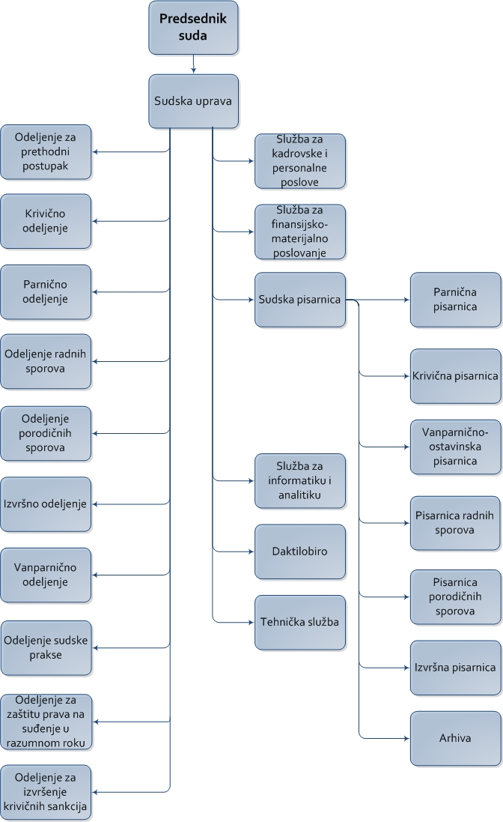

3.2. Narativni prikaz organizacione strukture

Broj i struktura zaposlenih u Prvom osnovnom sudu u Beogradu određeni su Pravilnikom o unutrašnjem uređenju i sistematizaciji radnih mesta (u daljem tekstu „Pravilnik“) Su. I 9-1/2019 od 21.03.2019. godine, sa izmenom Su I 9-2/2019 od 26.08.2019. godine.

Ovim Pravilnikom predviđeno je da poslove u Prvom osnovnom sudu u Beogradu obavlja ukupno 500 izvršilaca, i sistematizovano je 38 radnih mesta.

U cilju uspešnog i efikasnog obavljanja poslova i zadataka iz nadležnosti suda, a prema obimu i prirodi poslova, u Prvom osnovnom sudu u Beogradu obrazovane su sledeće organizacione jedinice:

- Sudska uprava
1a. Služba za kadrovske i personalne poslove
- Sudska pisarnica
- Služba za finansijsko-materijalno poslovanje
- Služba za informatičke poslove
- Daktilobiro
- Tehnička služba

3.3. Sudska uprava

Poslovi sudske uprave su poslovi koji služe vršenju sudske vlasti.

Poslovima sudske uprave obezbeđuju se uslovi za pravilan i blagovremen rad i poslovanje suda.
Pod poslovima sudske uprave smatraju se poslovi unutrašnje organizacije suda određeni zakonom, odnosno Sudskim poslovnikom:
- uređivanje unutrašnjeg poslovanja u sudu;
- pozivanje i raspoređivanje sudija porotnika;
- poslovi vezani za stalne sudske veštake i tumače;
- razmatranje pritužbi i predstavki;
- vođenje statistike i izrada izveštaja;
- izvršenje krivičnih i prekršajnih sankcija;
- finansijsko i materijalno poslovanje suda;
- overa isprava namenjenih upotrebi u inostranstvu;
- stručni poslovi u vezi sa ostvarivanjem prava, obaveza i odgovornosti sudskog osoblja u sudu;
- donošenje opštih i pojedinačnih akata koji se odnose na sistematizaciju, unutrašnju organizaciju, radne odnose i druge opšte akte kojima se uređuju odnosi u sudu;
- poslovi u vezi sa stručnim usavršavanjem i obukom sudija i sudskog osoblja;
- poslovi upravljanja sudskim zgradama i nepokretnostima koje se dodeljuju sudu na korišćenje;
- poslovi u vezi sa naplatom sudskih taksi;
- drugi poslovi u vezi sa unutrašnjom organizacijom i poslovanjem suda kada je to određeno zakonom ili opštim aktom suda
- poslovi u vezi sa zaštitom prava na suđenje u razumnom roku.
Nazad na sadržaj

Poslovima sudske uprave rukovodi predsednik suda – sudija Snežana Stevović, koja postupa i po odlukama donetim po zahtevima za zaštitu prava na suđenje u razumnom roku.

Sudsku upravu Prvog osnovnog suda u Beogradu čine:

- predsednik suda:

- sudija Snežana Stevović

- zamenici predsednika suda:

- sudija Violeta Saveljić Dolašević
- sudija Goran Ramić

- sekretar suda:

- Bojana Bjelica Jurleka

- upravitelj suda:

- administrativno – tehnički sekretari:

- Nataša Panić
- Majda Matić

3.4. Sudska pisarnica

Sudska pisarnica vrši sve administrativne i tehničke poslove u sudu po svim predmetima, a za pojedine vrste poslova u sudu obrazuju se posebne organizacione jedinice: prijem i ekspedicija, a Sudskim poslovnikom regulisan je način obavljanja tih poslova.

Radom pisarnice rukovodi upravitelj pisarnice koji planira, usmerava i nadzire rad pisarnice i vrši najsloženije poslove iz delokruga rada pisarnice. Upravitelj pisarnice odgovoran je za zakonit, pravilan i blagovremen rad pisarnice i za svoj rad odgovara predsedniku suda i sekretaru suda.

U sudu postoje sledeće pisarnice: parnična, krivična, vanparnično-ostavinska, pisarnica radnih sporova, pisarnica porodičnih sporova, pisarnica izvršenja krivičnih sankcija i izvršna pisarnica, kao i arhiva. Rad pisarnica organizuju šefovi pisarnica, koji za pravilan i blagovremen rad pisarnica odgovaraju predsedniku suda, sekretaru suda i upravitelju pisarnice.

Pisarnica Prvog osnovnog suda u Beogradu ima sledeće odseke:

Redni Broj: | Pisarnica / Odeljenje: | Šef: | Mesto:
1 | Parnična pisarnica | Ljiljana Krstić | nalazi se u zgradi u Bulevaru Nikole Tesle 42a, u prizemlju – prostorija 24
2 | Krivična pisarnica | / | nalazi se u zgradi u Katanićevoj ulici br. 15 u prizemlju – prostorije 0104 i 0105;
3 | Izvršna pisarnica za izvršenja na osnovu izvršne isprave | Biljana Selečanin | nalazi se u aneksu zgrade u Bulevaru Nikole Tesle br. 42a na prvom spratu – prostorija 1.8;
4 | Izvršna pisarnica za izvršenja na osnovu verodostojne isprave | / | nalazi se u zgradi u Katanićevoj ulici br. 15 na 5. spratu – prostorije 5001-5003;
5 | Kancelarija za prijem i ekspediciju pošte | Gorana Radulović | nalazi se u zgradi u Bulevaru Nikole Tesle broj 42a, u suterenu – kancelarija 5;
6 | Sudski izvršitelji | / | nalazi se u aneksu zgrade u Bulevaru Nikole Tesle br. 42a – prizemlje kancelarije 0.5 i 0.6;
7 | Ostavinska i vanparnična pisarnica | / | nalazi se u zgradi u Bulevaru Nikole Tesle broj 42a, na trećem spratu – kancelarija 3.16;
8 | Pisarnica radnih sporova | Biljana Veđić | nalazi se u zgradi u Bulevaru Nikole Tesle broj 42a u prizemlju – kancelarija 27;
9 | Pisarnica porodičnih sporova | Marija Peković Veselić (koordinator) | nalazi se u zgradi u Bulevaru Nikole Tesle broj 42a u prizemlju – kancelarija 7a;

3.5. Služba za finansijsko-materijalno poslovanje

Služba za finansijsko-materijalno poslovanje obavlja sve poslove računovodstva suda (budžet, plate, depozit), poslove javnih nabavki i poslove ekonomata u skladu sa zakonskim propisima i Sudskim poslovnikom.

Rad službe za finansijsko-materijalno poslovanje organizuje šef službe za finansijsko-materijalno poslovanje koji planira i nadzire rad službe i vrši najsloženije poslove iz delokruga službe. Rukovodilac službe za finansijsko-materijalno poslovanje odgovoran je za zakonit, pravilan i blagovremen rad službe i za svoj rad odgovara predsedniku suda i upravitelju suda.

Finansijska sredstva za rad Prvog osnovnog suda u Beogradu obezbeđuju se u budžetu Republike Srbije, saglasno Zakonu o budžetu Republike Srbije. Organizacija i način rada računovodstva regulisani su Pravilnikom o računovodstvu. Šef službe za finansijsko-materijalno poslovanje je Nataša Pajdaković (natasa.pajdakovic@prvi.os.sud.rs).

3.6. Služba za informatičke poslove

Služba za informatiku i analitiku obavlja sve poslove koji se odnose na uspostavljanje i održavanje informaciono-komunikacionih tehnologija i elektronsku obradu podataka, skladištenje i prenos informacija u sudu.

Rad službe za informatiku i analitiku organizuje sistem administrator koji je odgovoran za pravilan i blagovremen rad službe za informatiku i analitiku i za svoj rad odgovara predsedniku suda.

3.7. Daktilobiro

Daktilobiro obavlja sve poslove vezane za vođenje zapisnika na ročištima, pretresima i javnim sednicama, izrada svih odluka u sudu, dopisa, vrši prepise, kao i sve ostale daktilografske i administrativno-tehničke poslove neophodne za rad veća, sudskih odeljenja i drugih organizacionih jedinica.

Rad organizacione jedinice daktilobiroa organizuje šef daktilobiroa, koji je odgovoran za pravilan i blagovremen rad daktilobiroa i za svoj rad odgovara predsedniku suda i sekretaru suda. Šef daktilobiroa u Prvom osnovnom sudu u Beogradu je Ljiljana Šapanjac.

3.8. Tehnička služba

U tehničkoj službi se vrše poslovi sudske straže, održavanja higijene u zgradama, prostorijama, prilaznim stazama i dvorištima zgrada suda, stara se o zgradama i tekućem održavanju zgrada suda, stara se o protivpožarnoj zaštiti i bezbednosti zaposlenih, stranaka i objekata, obavljaju poslovi prevoza predsednika suda, sudija i sudskog osoblja za službene potrebe.

Rad tehničke službe nadgleda i kontroliše upravitelj suda i za svoj rad odgovara predsedniku suda.

3.9. Tabelarni prikaz uporednih podataka o predviđenom i popunjenom broju izvršilaca na radnim mestima u Prvom osnovnom sudu u Beogradu

ORGANIZACIONA JEDINICA | PREDVIĐENO SISTEMATIZACIJOM | POPUNJENA RADNA MESTA
Sudska uprava | 7 | 7
Služba za kadrovske i personalne poslove | 5 | 4
Sudska odeljenja | 155 sudija +  81 sudijski pomoćnik | 145 sudija +  52 sudijska pomoćnika
Sudska pisarnica | 208 | 191
Služba za finansijsko-materijalno poslovanje | 9 | 9
Služba za informatiku i analitiku | 4 | 3
Daktilobiro | 149 | 127
Tehnička služba | 37 | 36
UKUPNO | 500 | 423

3.9.1. Zastupljenost muškaraca i žena u Prvom osnovnom sudu u Beogradu

KATEGORIJA | BROJ | OD TOGA
KATEGORIJA | BROJ | MUŠKARACA | ŽENA
Sudije | 145 | 31 | 114
Viši savetnici | / | / | /
Samostalni savetnici | 54 | 14 | 40
Savetnici | 11 | 2 | 9
Mlađi savetnici | / | / | /
Saradnici | / | / | /
Referenti | 195 | 45 | 150
Zapisničari i  daktilografi | 127 | 0 | 127
Nameštenici | 36 | 25 | 11
UKUPNO: | 568 | 117 | 451

3.9.2 Tabelarni prikaz broja zaposlenih u Prvom osnovnom sudu u Beogradu prema strukturi propisanoj odredbom člana 8. Uredbe o postupku za pribavljanje saglasnosti za novo zapošljavanje i dodatno radno angažovanje kod korisnika javnih sredstava („Službeni Glasnik RS“ br. 159/2020) у Првом основном суду у Београду

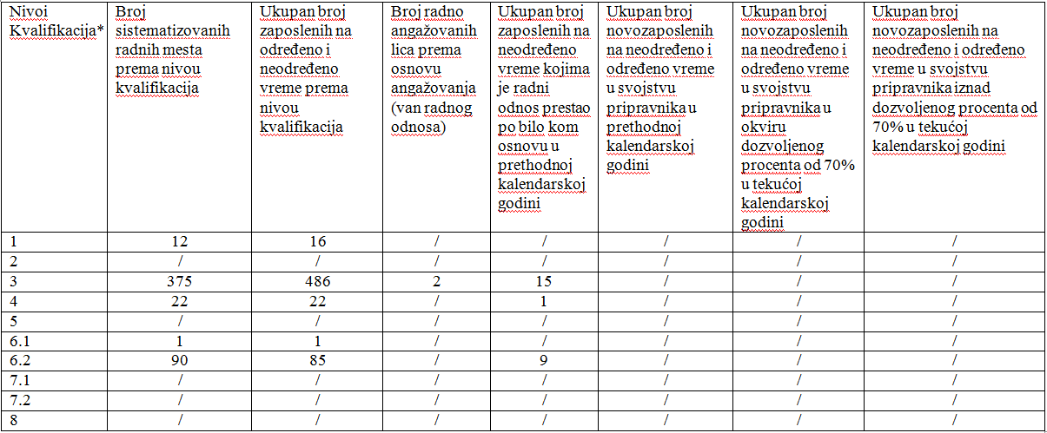
* Nivoi kvalifikacija

- Osnovno obrazovanje i vaspitanje
- Stručno osposobljavanje (1 godina)
- Srednje stručno obrazovanje u trajanju od tri godine
- Srednje obrazovanje u trajanju od četiri godine (stručno, umetničko, gimnazijsko)
- Majstorsko i specijalističko obrazovanje
- 6.1 Osnovne akademske studije (OAS, 180 ESPB)
Osnovne strukovne studije (OSS, 180 ESPB)
6.2 Osnovne akademske studije (OAS, 240)
Specijalističke strukovne studije I stepena (SSS, 180+60 ESPB, stečene u skladu sa Zakonom o visokom obrazovanju koji je na snazi od 07.10.2017.)
7. 7.1 Integrisane akademske studije (IAS, maks 360 ESPB)
Master akademske studije (MAS, 180+20 ili 240-60 ESPB)
Master strukovne studije (MSS, 120 ESPB)
7.2 Specijalističke akademske studije (SAS, 60 ESPB)
8. Doktorske studije (DS, 180 ESPB)

Nazad na sadržaj

4. OPIS FUNKCIJA STAREŠINA

4.1. Predsednik suda
Prava i obaveze predsednika suda propisani su Zakonom u uređenju sudova („Službeni glasnik RS“, broj 116/08, 104/09, 101/10, 101/11, 101/13, 106/15, 13/16, 108/16, 113/17 i 87/18), Zakonom o sudijama („Službeni glasnik RS“, broj 116/08, 104/09, 101/10, 121/12, 101/13, 117/14, 40/15, 106/15 i 47/2017), i Sudskim poslovnikom („Službeni glasnik RS“, broj 110/09, 70/11, 19/12, 89/13, 96/15, 104/15, 39/16, 56/16, 77/16, 16/18, 78/18, 43/19 i 93/19).
Predsednik rukovodi sudskom upravom. Pojedine poslove sudske uprave predsednik može poveriti zameniku predsednika ili predsednicima odeljenja.
U poslovima sudske uprave predsedniku pomažu sekretar suda, koordinator sudskih uprava i upravitelj suda.
Poslovima sudske uprave rukovodi predsednik suda:

Predsednik suda
Sudija Apelacionog suda u Beogradu
SNEŽANA STEVOVIĆ

Predsednik suda:
- predstavlja sud,
- organizuje rad u sudu,
- stara se o očuvanju samostalnog i nezavisnog položaja suda,
- rukovodi sudskom upravom i donosi u obavljanju poslova sudske uprave upravne akte,
- izdaje naredbe i uputstva,
- donosi rešenja na osnovu zakona,
- donosi opšta akta,
- potpisuje opšta i druga akta suda,
- poverava pojedine poslove sudske uprave zameniku predsednika ili predsednicima odeljenja,
- ostvaruje nadzor nad radom sudskih odeljenja i službi, pregledom upisnika i pomoćnih knjiga, rokovnika i ročišta, stalnim evidentiranjem predmeta čije rešavanje duže traje, pribavljanjem izveštaja i na drugi pogodan način,
- preduzima mere za pravilan i blagovremen rad suda, na osnovu stalnog vršenja uvida u rad suda kao celine, korišćenjem odgovarajuće evidencije i pregledom zaduženja i ekspeditivnosti,
- utvrđuje godišnji raspored poslova u sudu, po prethodno pribavljenom mišljenju sudija, i saopštava ga na opštoj sednici,
- razmatra pritužbe stranaka i drugih učesnika u sudskom postupku, koji smatraju da se postupak odugovlači, da je nepravilan ili da postoji bilo kakav uticaj na njegov tok i ishod i preduzima odgovarajuće mere,
- donosi program za efikasnije rešavanje starih predmeta, što podrazumeva izmene unutrašnje organizacije suda, uvođenje prekovremenog rada sudija i zaposlenih, privremenu preraspodelu radnog vremena i druge mere u skladu sa zakonom i Sudskim poslovnikom,
- nadzire finansijsko -materijalno poslovanje suda,
- odlučuje o pravima i dužnostima državnih službenika i nameštenika u sudu,
- određuje sudiju koji rukovodi odeljenjem sudske prakse,
- saziva i rukovodi sednicom svih sudija,
- donosi rešenja o isključenju i izuzeću sudija.

4.2. Zamenici predsednika suda
Sud ima jednog ili više zamenika predsednika suda, koji zamenjuje predsednika suda u slučaju sprečenosti ili odsutnosti.
Pojedine poslove sudske uprave predsednik suda može poveriti zameniku predsednika suda ili predsednicima odeljenja.
Predsednik suda ne može poveriti odlučivanje o pravima sudija na osnovu rada, utvrđivanje godišnjeg rasporeda poslova, odlučivanje o radnim odnosima sudskog osoblja u slučaju kada je to zakonom određeno, kao i o udaljenju sudije i sudije porotnika sa dužnosti.
Za zamenike predsednika suda određene su sudije:

Zamenici predsednika suda
Violeta Saveljić Dolašević
Goran Ramić

Nazad na sadržaj

Zamenicima predsednika suda, pored opštih poslova, poveravaju se posebne obaveze, ovlašćenja i odgovornosti i to:

Red.br. | IME I PREZIME ZAMENIKA PREDSEDNIKA SUDA | POSEBNE OBAVEZE
1 | Violeta Saveljić Dolašević | Prvom zameniku, za obavljanje poverenih poslova sudske uprave u sudskoj zgradi u Bulevaru Nikole Tesle broj 42a, za donošenje i potpisivanje akata sudske uprave koji nisu u isključivoj i neprenosivoj nadležnosti predsednika suda, za izdavanje i potpisivanje naloga za plaćanje na računima za redovno poslovanje suda, za postupanje po pritužbama, zahtevima za izuzeće i isključenje u parničnoj materiji, izvršnoj materiji, materijama porodičnih sporova, radnih sporova i vanparnično-ostavinskoj materiji, prijem stranaka, za praćenje i sprovođenje programa rešavanja starih predmeta u navedenim materijama, postupanje po odlukama donetim po zahtevima za zaštitu prava na suđenje u razumnom roku u navedenim materijama, kontrolu rada službe za materijalno- finansijsko poslovanje, vođenje statistike i izradu izveštaja suda u poverenim materijama, kao i obavljanje poverenih poslova sudske uprave u donošenju opštih i pojedinačnih akata koji se odnose na sistematizaciju, unutrašnju organizaciju, radne odnose i druge opšte akte kojima se uređuju odnosi u Prvom osnovnom sudu u Beogradu, a koji nisu u isključivoj i neprenosivoj nadležnosti predsednika suda, kao i da u slučaju sprečenosti i odsutnosti predsednika suda može obavljati poslove u svim sudskim odeljenjima, organizacionim jedinicama i svim zgradama suda;
2 | Goran Ramić | Donošenje i potpisivanje akata sudske uprave koji nisu u isključivoj i neprenosivoj nadležnosti predsednika suda, za postupanje po pritužbama i zahtevima za izuzeće sudija u krivičnim predmetima, kao i o izuzeću i isključenju u predmetima izvršenja na osnovu verodostojne isprave, ovlašćenje za pristup servisima plaćanja i raspolaganja sredstvima Prvog osnovnog suda u Beogradu, ovlašćenje za odobravanje transakcija u postupku izvršenja budžeta, ovlašćenje za raspolaganje novčanim sredstvima na računima depozita, sudskih taksi i novčanih kazni, postupanje po odlukama donetim po zahtevima za zaštitu prava na suđenje u razumnom roku u krivičnoj materiji, prijem stranaka, vođenje statistike i izradu izveštaja suda u poverenim materijama, u sudskoj zgradi u Bulevaru Zorana Đinđića br. 104, da vodi postupak i odlučuje o prigovorima radi ubrzanja postupka u krivičnoj materiji u skladu sa Zakonom o zaštiti prava na suđenje u razumnom roku, praćenje sprovođenja programa rešavanja starih predmeta u krivičnom odeljenju i odeljenju za prethodni postupak.

Zamenici predsednika suda, u slučaju odsutnosti mogu zamenjivati jedan drugog, kako u opštim poslovima sudske uprave, tako i u posebnim obavezama, ovlašćenjima i odgovornostima koje su im poverene Godišnjim rasporedom poslova Prvog osnovnog suda u Beogradu.

Nazad na sadržaj
Lica ovlašćena za pristup servisima plaćanja i raspolaganja sredstvima Prvog osnovnog suda u Beogradu su:
- predsednik suda, sudija Snežana Stevović
- prvi zamenik predsednika suda, sudija Violeta Saveljić Dolašević
- zamenik predsednika suda, sudija Goran Ramić
- šef službe za finansijsko-materijalno poslovanje Nataša Pajdaković.
Ovlašćenje za odobravanje transakcija u postupku izvršenja budžeta imaju:
- predsednik suda, sudija Snežana Stevović
- prvi zamenik predsednika suda, sudija Violeta Saveljić Dolašević
- zamenik predsednika suda, sudija Goran Ramić
- šef službe za finansijsko-materijalno poslovanje Nataša Pajdaković.
Ovlašćenje za potpisivanje prateće dokumentacije za plate, naknade, jubilarne nagrade i sredstva za poboljšanje materijalnog položaja zaposlenih imaju:
- predsednik suda, sudija Snežana Stevović
- prvi zamenik predsednika suda, sudija Violeta Saveljić Dolašević
- šef službe za finansijsko-materijalno poslovanje Nataša Pajdaković.
Lica ovlašćena da raspolažu novčanim sredstvima na računima depozita, sudskih taksi i novčanih kazni:
- predsednik suda, sudija Snežana Stevović
- prvi zamenik predsednika suda, sudija Violeta Saveljić Dolašević
- zamenik predsednika suda, sudija Goran Ramić

Nazad na sadržaj
Posebne obaveze poveravaju se sudijama:
Red.br. | IME I PREZIME SUDIJE | POSEBNE OBAVEZE
1 | Bojana Stanković | Za informisanje, kontakte sa javnošću i medijima u krivičnoj materiji, materiji za prethodni postupak i građanskoj materiji (portparol).
2 | Sanja Ivanković | Za evidenciju, raspoređivanje i sprovođenje programa obuke i stručnog usavršavanja sudijskih pripravnika i volontera u zgradi suda u Bulevaru Nikole Tesle 42a i u aneksu zgrade u Bulevaru Nikole Tesle 42a.
3 | Marija Milićević Potpara | Za raspoređivanje, evidenciju, kontrolu rada, postignutih rezultata i radne discipline sudijskih pomoćnika u zgradi suda u Bulevaru Nikole Tesle 42a i u aneksu zgrade u Bulevaru Nikole Tesle 42a.
4 | Vladimir Bučić  Marina Barbir | Za kontakte i saradnju sa naučno-obrazovnim ustanovama.
5 | Živko Jevđenijević | Za raspoređivanje, evidenciju, kontrolu rada, postignutih rezultata i radne discipline sudijskih pomoćnika, pripravnika i volontera u krivičnom odeljenju, odeljenju za prethodni postupak i odeljenju za izvršenje na osnovu verodostojne isprave u zgradi suda u Katanićevoj ulici broj 15.
6 | Bogdan Janković | Za nadzor nad službom ekspedicije i dostavnom službom u zgradi suda u Bulevaru Nikole Tesle 42a i u aneksu zgrade u Bulevaru Nikole Tesle 42a.
7 | Svetlana Ristić  Predrag Rosnić  Goran Ramić | Za postupanje po zahtevima za slobodan pristup informacijama od javnog značaja.
8 | Rajko Ilić | Za nadzor nad pritvorenicima.
9 | Marija Lalović  Nemanja Nikodijević  Vladimir Miletić  Milija Jelić | Ovlašćenja i odgovornosti za postupanje po svim zahtevima i predlozima Državnog pravobranilaštva za mirno rešavanje sporova u parničnoj materiji, kao i postupanje po zahtevima Državnog pravobranilaštva, u parničnoj materiji kada je tužena Republika Srbija – Prvi osnovni sud u Beogradu, dostavljanje spisa i obaveštenja, odnosno pružanje podataka i obaveštenja potrebnih za preduzimanje radnje za koje je Državno pravobranilaštvo nadležno.
10 | Tamara Đurašković | Za sprovođenje postupka posredovanja – medijacije, nadzor i ocenjivanje napretka i rezultata posredovanja u građanskoj materiji.
11 | Vladana Vukčević Jovanović | Za sprovođenje postupka posredovanja – medijacije, nadzor i ocenjivanje napretka i rezultata posredovanja u krivičnoj materiji.
12 | Ivona Lalović | Ovlašćenja i odgovornosti za postupanje po predlozima Državnog pravobranilaštva za mirno rešavanje sporova u krivičnoj materiji, kao i dostavljanje spisa i obaveštenja, odnosno pružanje podataka za preduzimanje radnji za koje je Državno pravobranilaštvo nadležno.
13 | Sanja Ivanković | Posebne obaveze nadzora nad radom u preostalim predmetima zemljišne knjige.
14 | Marija Milićević Potpara | Ovlašćenja i odgovornosti za postupanje po svim zahtevima i predlozima Državnog pravobranilaštva za mirno rešavanje sporova u materiji radnih sporova, kao i postupanje po zahtevima Državnog pravobranilaštva, u materiji radnih sporova kada je tužena Republika Srbija – Prvi osnovni sud u Beogradu, dostavljanje spisa i obaveštenja, odnosno pružanje podataka i obaveštenja potrebnih za preduzimanje radnje za koje je Državno pravobranilaštvo nadležno.
15 | Milena Milosavljević | Ovlašćenja i odgovornosti za postupanje po svim zahtevima i predlozima Državnog pravobranilaštva za mirno rešavanje sporova u materiji porodičnih sporova, kao i dostavljanje spisa i obaveštenja, odnosno pružanje podataka za preduzimanje radnje za koje je Državno pravobranilaštvo nadležno.
16 | Vukašin Sarajlić  Aleksandar Đuričić | Ovlašćenja i odgovornosti za postupanje po svim zahtevima i predlozima Državnog pravobranilaštva za mirno rešavanje sporova u izvršnoj materiji, kao i dostavljanje spisa i obaveštenja, odnosno pružanje podataka za preduzimanje radnje za koje je Državno pravobranilaštvo nadležno.
17 | Ivana Pejčić Žigić  Milica Konatar | Ovlašćenja i odgovornosti za postupanje po svim zahtevima i predlozima Državnog pravobranilaštva za mirno rešavanje sporova u materiji izvršenja na osnovu verodostojne isprave, kao i dostavljanje spisa i obaveštenja, odnosno pružanje podataka za preduzimanje radnje za koje je Državno pravobranilaštvo nadležno.
18 | Marija Cvetković | Ovlašćenja i odgovornosti za postupanje po svim zahtevima i predlozima Državnog pravobranilaštva za mirno rešavanje sporova u vanparnično-ostavinskoj materiji, kao i dostavljanje spisa i obaveštenja, odnosno pružanje podataka za preduzimanje radnje za koje je Državno pravobranilaštvo nadležno.
19 | Živko Jevđenijević | Za kontrolu rada arhive, depozita i naplate sudskih taksi i paušala u krivičnoj materiji.
20 | Nemanja Nikodijević | Za kontrolu rada arhive i sudskog depozita u građanskoj materiji.
21 | Jelena Bogojević Lazić | Za kontrolu naplate sudskih taksi u građanskoj materiji.
22 | Goran Ramić | Posebne obaveze nadzora za izdavanje KU uverenja i posebne obaveze za prijem informacija o uzbunjivanju i vođenje postupka u vezi sa uzbunjivanjem, u sudskoj zgradi Prvog osnovnog suda u Katanićevoj ulici br. 15.
23 | Tanja Košutić | Za prijem informacija o uzbunjivanju i vođenje postupka u vezi sa uzbunjivanjem, u sudskoj zgradi Prvog osnovnog suda u Beogradu u Bulevaru Nikole Tesle 42a i u aneksu zgrade u Bulevaru Nikole Tesle 42a.
24 | Živko Jevđenijević | Za postupanje po zahtevima za zaštitu podataka o ličnosti. Kontakt: mirjana.madic@prvi.os.sud.rs 011/655-4455

4.3. Vrste odluka koje donose starešine
U svom radu predsednik i zamenici predsednika donose odluke, rešenja, uputstva i naredbe.
Sve akte sudske uprave potpisuje predsednik suda.
Postupak koji predsednik suda i zamenici predsednika suda primenjuju prilikom donošenja pojedinih odluka koje se odnose na upravljanje sudskom upravom propisan je odredbama Zakona o uređenju sudova, Zakona o sudijama i Sudskog poslovnika.

5. OPIS PRAVILA U VEZI SA JAVNOŠĆU RADA

PRVOG OSNOVNOG SUDA U BEOGRADU

Pravila vezana za pristup javnosti rada suda su regulisana:
- Zakonom o parničnom postupku („Sl. glasnik RS“ br. 72/2011, 55/2014 i 87/2018)
- Porodičnim zakonom („Sl. glasnik RS“ br. 18/2005 i 6/2015)
- Zakonikom o krivičnom postupku („Sl. glasnik RS“ br. 72/2011, 101/2011, 121/2012, 32/2013, 45/2013, 55/2014 i 35/2019)
- Zakonom o maloletnim učiniocima krivičnih dela i krivičnopravnoj zaštiti maloletnih lica („Sl. glasnik RS“ br. 85/2005)
- Zakonom o slobodnom pristupu informacijama od javnog značaja („Sl. glasnik RS“ br. 120/2004, 54/2007, 104/2009 i 36/2010)
- Sudskim poslovnikom („Sl. glasnik RS“ br. 110/2009, 70/2011, 19/2012, 89/2013, 96/2015, 104/2015, 113/2015, 39/2016, 56/2016, 77/2016, 16/2018, 78/2018, 43/2019 i 93/2019)

Javnost u radu suda se ostvaruje:
- objavljivanjem godišnje publikacije suda – Informatora o radu suda,
- objavljivanjem periodičnih publikacija suda – biltena,
- postupanjem suda po zahtevima za slobodan pristup informacijama od javnog značaja,
- isticanjem vremena, mesta i predmeta suđenja na vidnom mestu ispred prostorije u kojoj će se suđenje održati ili na drugi prigodan način,
- omogućavanjem svim punoletnim građanima, i predstavnicima medija, da prisustvuju glavnim raspravama i pretresima,
- omogućavanjem fotografisanja, snimanja i javnog prikazivanja zgrade i toka sudskog postupka,
- davanjem obaveštenja zainteresovanim licima i sredstvima javnog informisanja o toku sudskog postupka, nastupom predsednika suda i lica zaduženog za odnose sa sredstvima javnog informisanja u medijima,
- objavljivanjem sudskih odluka,
- objavljivanjem pravnih shvatanja,
- osnivanjem internet stranice suda,
- objavljivanjem statističkih izveštaja o radu suda za 2018. i 2019. godinu i Programa rešavanja starih predmeta za 2019. godinu na internet stranici.

5.1. Poreski identifikacioni broj

PIB: | 106400870

5.2. Radno vreme Prvog osnovnog suda u Beogradu

Radno vreme Prvog osnovnog suda u Beogradu je od 07:30 – 15:30 časova.

Ulica Katanićeva 15

- Odeljenje prijema i ekspedicije, dostavna služba (prostorija 0103) – rad sa strankama od 07:30-15:30
- Izdavanje uverenja da se protiv lica koje podnosi zahtev ne vodi krivični postupak (šalter sala 0401-0405) – rad sa strankama od 08:00-14:30

Novi Beograd - Bulevar Nikole Tesle 42a

- Odeljenje prijema, ekspedicije i dostavna služba – rad sa strankama od 07:30-14:00
- Izdavanje uverenja o nelišavanju roditeljskog prava, uverenja o nelišavanju poslovne sposobnosti, uverenja o brakorazvodnom postupku – rad sa strankama od 08:00-14:00

5.3. Kontakt podaci

KONTAKT PODACI:
Ulica Katanićeva br. 15
Telefon: | 011 6553700
e-mail: | uprava@prvi.os.sud.rs  elektronski.podnesak@prvi.os.sud.rs
Bulevar Nikole Tesle br. 42a
Telefon – call centar: | 011 6553700
e-mail: | uprava@prvi.os.sud.rs  elektronski.podnesak@prvi.os.sud.rs

Na osnovu odluke predsednika Prvog osnovnog suda u Beogradu, ovlašćena lica za postupanje po zahtevima za pristup informacijama od javnog značaja su:

Svetlana Ristić
Predrag Rosnić
Goran Ramić

Zahtev za pristup informacijama od javnog značaja koje se odnose ili su nastale u vezi sa radom Prvog osnovnog suda u Beogradu, može se podneti na jedan od sledećih načina:

- u pismenoj formi (ili na propisanom obrascu) predajom zahteva svakog radnog dana na sledećim mestima:
  - u sudskoj zgradi u Katanićevoj ulici 15 – šalter informacija i prijema
  - u sudskoj zgradi u Bulevaru Nikole Tesle 42a – šalter sala

- faksom, na broj telefona:
  - 011/655-3918 (Bulevar Nikole Tesle 42a)

- elektronskim putem na e-mail suda: uprava@prvi.os.sud.rs

Napomena: prilikom podnošenja zahteva elektronskim putem, potrebno je dostaviti skenirani dokument sa potpisom podnosioca zahteva.

- usmeno na zahtev kod:
          - sudije Svetlane Ristić
          - sudije Predraga Rosnića
          - sudije Gorana Ramića

5.4. Kontakt podaci lica ovlašćenih za saradnju

sa novinarima i javnim glasilima

Sudija Bojana Stanković | Za informisanje, kontakte sa javnošću i medijima u krivičnoj materiji, materiji za prethodni postupak i građanskoj materiji (portparol). | bojana.stankovic@prvi.os.sud.rs

5.5. Izgled i opis postupka za dobijanje identifikacionih obeležja za praćenje rada Prvog osnovnog suda u Beogradu

Podatak ne postoji s obzirom na to da Prvi osnovni sud u Beogradu nije predvideo identifikaciona obeležja koja bi se koristila prilikom praćenja rada suda.

5.6. Izgled identifikacionih obeležja zaposlenih u Prvom osnovnom sudu u Beogradu koji mogu doći u dodir sa građanima

Podatak ne postoji s obzirom na to da Prvi osnovni sud u Beogradu nije predvideo identifikaciona obeležja zaposlenih.

5.7. Položaj osoba sa invaliditetom u postupcima pred Prvim osnovnim sudom u Beogradu

Prvi osnovni sud u Beogradu se nalazi u zgradi u Bulevaru Nikole Tesle br. 42a. U prethodnom periodu zgrada je prilagođena i omogućen je pristup osobama sa invaliditetom. U neposrednoj blizini zgrade suda postoje parking mesta koja su rezervisana za osobe sa invaliditetom.

Saslušanje osoba sa invaliditetom
Zakon o parničnom postupku i Zakonik o krivičnom postupku predviđaju dodatna pravila za saslušanje stranke, okrivljenog, oštećenog i svedoka koji je osoba sa oštećenim sluhom ili osoba koja otežano govori, što treba imati u vidu ukoliko se pred drugostepenim sudom održi rasprava ili pretres.
Kada je reč o osobi oštećenog sluha, pitanja će mu se postaviti pismeno, a ukoliko ima otežan govor na pitanja će pismeno odgovarati. Ako se saslušanje ne može izvršiti na ovakav način, pozvaće se kao tumač lice koje se sa svedokom može sporazumeti.
Zakonikom o krivičnom postupku predviđena je posebna zaštita osoba sa invaliditetom propisivanjem obaveznog prisustva branioca prilikom prvog saslušanja okrivljenog koji zbog hendikepa nije u mogućnosti da se uspešno brani.
U okviru krivičnog postupka predviđena su posebna pravila za zaklinjanje svedoka. Osobe koje se saslušavaju kao svedoci a imaju oštećeni sluh potpisuju tekst zakletve, dok osobe oštećenog sluha koje ne znaju da čitaju i pišu zaklinju se uz pomoć tumača.
Kada je reč o osobama sa oštećenim vidom predsednik veća čita tekst zakletve koju zatim ponavlja svedok.

5.8. Prisustvo na ročištima

Sudski postupci su, u načelu, javni i svi punoletni građani, kao i predstavnici medija, imaju pravo da prisustvuju javnim sednicama, raspravama i pretresima. Za suđenje će, kad postoji veće interesovanje javnosti, sudska uprava obezbediti prostoriju koja može da primi više lica. Sudsko veće je dužno da, po nalogu predsednika, održi suđenje u većoj prostoriji.

Javnost je isključena u: fazi istrage do stupanja optužnice na pravnu snagu, u svim krivičnim postupcima prema maloletnicima, u postupcima u vezi sa porodičnim odnosima.

Sud može u svako doba po službenoj dužnosti ili po predlogu stranaka, ali uvek po njihovom saslušanju, isključiti javnost za ceo postupak ili jedan njen deo, ako je to potrebno radi čuvanja tajne, čuvanja javnog reda, zaštite morala, zaštite interesa maloletnika ili zaštite ličnog ili porodičnog života okrivljenog ili oštećenog. U parničnom postupku sud može isključiti javnost i kada se merama za održavanje reda predviđenim u zakonu ne bi moglo obezbediti nesmetano održavanje rasprave.
Isključenje se ne odnosi na stranke, oštećenog, njihove zakonske zastupnike, branioce, punomoćnike i umešače.
Sud može dozvoliti da na glavnoj raspravi, odnosno pretresu na kome je javnost isključena prisustvuju pojedina službena lica i naučni radnici, a na zahtev optuženog, može to dozvoliti i njegovom bračnom drugu, njegovim bliskim srodnicima i licu sa kojim živi u vanbračnoj zajednici ili kakvoj drugoj trajnoj zajednici. Ova lica sud će upozoriti da su dužni da kao tajnu čuvaju sve ono što su na raspravi, odnosno pretresu saznali i ukazaće im se da odavanje tajne predstavlja krivično delo.

O isključenju javnosti sud odlučuje rešenjem koje mora biti obrazloženo i javno objavljeno. Protiv ovog rešenja nije dozvoljena posebna žalba već se odluka o isključenju javnosti može napadati samo u žalbi podnetoj protiv odluke suda kojom je odlučeno o glavnoj stvari. Slučaj kada je javnost nezakonito isključena predstavlja apsolutno bitnu povredu postupka koja je razlog za ukidanje odluke u postupku po žalbi.
Kada zakon propisuje javno izricanje presude, dužan je da pročita izreku presude po zaključenju glavne rasprave ili pretresa i kada je javnost isključena.

5.9. Saopštenja za javnost

Prvi osnovni sud u Beogradu blagovremeno obaveštava predstavnike sredstava javnog informisanja o zakazanim suđenjima u predmetima za koje postoji interesovanje medija. Takođe, o predmetima za koje postoji veliko interesovanje javnosti predstavnici sredstava javnog informisanja obaveštavaju se i putem elektronske pošte i usmenim putem (davanjem izjava medijima).
Obaveštenja o radu suda, kao i o pojedinim predmetima u Prvom osnovnom sudu u Beogradu, daju predsednik suda, portparoli i sudije. Zaštićeni podaci i oni koji prema posebnim propisima predstavljaju tajnu čije je objavljivanje isključeno ili ograničeno zakonom, neće se saopštiti.

5.10. Dopuštenost audio i video snimanja

Fotografisanje, audio i video snimanje je dozvoljeno uz pisano odobrenje predsednika Prvog osnovnog suda u unutrašnjosti zgrada suda u Bulevaru Nikole Tesle 42a, dok je fotografisanje, audio i video snimanje u unutrašnjosti zgrade suda u Katanićevoj 15 dozvoljeno uz odobrenje predsednika Drugog osnovnog suda u Beogradu.
Fotografisanje, audio i video snimanje na ročištima u građanskim postupcima u cilju javnog prikazivanja snimka obavlja se po odobrenju predsednika suda, uz prethodno pribavljenu saglasnost predsednika veća, sudije i pisanog pristanka stranaka i učesnika snimljene radnje. Prilikom davanja odobrenja za fotografisanje i snimanje vodiće se računa o interesovanju javnosti, interesu postupka, privatnosti i bezbednosti učesnika u postupku. Nakon pribavljenog odobrenja, fotografisanje i snimanje obavlja se pod nadzorom sudije-predsednika veća, na način koji obezbeđuje nesmetan tok suđenja i red u sudnici. Suđenja su, u načelu, javna te novinarska akreditacija nije potrebna ukoliko se samo prisustvuje javnim sednicama, glavnim pretresima ili raspravama.
Optička snimanja ne mogu se vršiti na glavnom pretresu, osim kad za pojedini glavni pretres to odobri predsednik Vrhovnog kasacionog suda. Ako je snimanje na glavnom pretresu odobreno, veće može iz opravdanih razloga odlučiti da se pojedini delovi glavnog pretresa ne snimaju (čl. 179, stav 2. Zakonika o krivičnom postupku). Navedeni snimci ne mogu se javno prikazivati bez pisanog odobrenja stranaka i učesnika snimljene radnje.

6. SPISAK NAJČEŠĆE TRAŽENIH INFORMACIJA OD JAVNOG ZNAČAJA

1. Šta je predmet nasleđivanja u ostavinskom postupku koji se vodi pred Prvim osnovnim sudom u Beogradu u predmetu O br. -/2016, kao i da li u istom postoji ugovor o doživotnom izdržavanju ili testament?
Odgovor: Povodom Vašeg zahteva podnetog ovom sudu dana 22.08.2017. godine kojim ste tražili da Vam se dostavi informacija o tome šta je predmet nasleđivanja u ostavinskom postupku koji se vodi pred Prvim osnovnim sudom u Beogradu u predmetu O.br. -/2016, kao i da li u istom postoji ugovor o doživotnom izdržavanju ili testament, obaveštavamo Vas da je predmet nasleđivanja u predmetu O.br. -/2016 novčano potraživanje na ime neisplaćene penzije od strane Republičkog fonda za penzijsko i invalidsko osiguranje od 30.11.2016. godine, kao i novčana sredstva na tekućem računu ostavioca otvorenom kod banke Poštanske štedionice a.d. Beograd, kao i da u spisima predmeta ne postoji Ugovor o doživotnom izdržavanju, niti zaveštanje.
- Dostavljanje fotokopije kupoprodajnih ugovora koji se nalaze u arhivi suda.
Odgovor: Povodom Vašeg zahteva za pristup informacijama od javnog značaja od 12.09.2017. godine kojim ste tražili izvod iz elektronske evidencije kupoprodajnih ugovora za period od početka 2010. godine, gde se kao jedna od ugovornih strana pojavljuje neko od lica navedenih u Zahtevu u prilogu Vam dostavljamo fotokopiju izveštaja službe overe ovog suda, kao i kopije overenih koji se nalaze u arhivi ovog suda.
3. Da li se protiv lica vodio sudski postupak i zbog čega je pokrenut?
Odgovor: U vezi Vašeg zahteva za slobodan pristup informacijama od javnog značaja podnet Prvom osnovnom sudu u Beogradu dana 30.11.2016. godine, obaveštavamo Vas da zahtevu udovoljavamo, na taj način što Vam u prilogu dostavljamo tražene informacije, preciznije optužne akte i presude u predmetima vođenim pred ovim sudom protiv lica čije podatke ste bliže naveli u zahtevu, pa Vam tako dostavljamo optužni predlog Kt br. -/16, presudu Spk -/16, presudu -/16, optužni predlog Kt. br. -/06-08, rešenje K br. -/10, optužni predlog Kt br. -/08, te rešenje K br. -/09.
4. Zahtev za dostavljanje fotokopije pojedinih dokumenata iz spisa predmeta.
Odgovor u vezi krivične materije: U vezi vašeg zahteva za slobodan pristup informacijama od javnog značaja upućen Prvom osnovnom sudu u Beogradu dana 03.10.2017. godine, u prilogu Vam dostavljamo tražene informacije i to fotokopiju krivične prijave, optužnog akta i presude, a sve iz predmeta ovog suda K br. -/13.
Odgovor u vezi parnične materije: U vezi sa Vašim zahtevom za pristup informacijama od javnog značaja podnetog ovom sudu dana 03.10.2017. godine, u prilogu Vam dostavljamo fotokopiju koverte u kojoj je, u obliku preporučene pošiljke, Prvom osnovnom sudu u Beogradu dostavljena revizija – iz Beograda.

5. Informacija o krivičnom postupku protiv lica pos.br. predmeta i faza u kojoj se postupak nalazi.
Odgovor: U vezi Vašeg zahteva za slobodan pristup informacijama od javnog značaja upućen Prvom osnovnom sudu u Beogradu dana 19.01.2017. godine, obaveštavamo Vas da zahtevu u potpunosti udovoljavamo, na taj način što Vas upoznajemo sa činjenicom da se od lica navedenih pod tačkom 1. zahteva, krivični postupak vodi protiv - i -, zbog krivičnog dela iznuda u pokušaju u saizvršilaštvu iz čl. 180 stav 2 u vezi stava 1 KZ RS u vezi člana 19 i 22 OKZ i dr, da je isti postupak okončan nepravosnažnom presudom zbog krivičnog dela iznuda u pokušaju u saizvršilaštvu iz člana 180 stav 2 u vezi stava 1 KZ RS u vezi člana 19 i 22 OKZ, odnosno odbijajućom presudom zbog krivičnog dela neovlašćeno držanje vatrenog oružja i municije iz člana 33 stav 1 Zakona o oružju i municiji RS, spisi predmeta su primljeni 2005. godine, a isti postupak još uvek nije okončan.
6. Molim Vas da mi odobrite uvid u spise predmeta.
Odgovor: U vezi sa Vašim zahtevom za pristup informacijama od javnog značaja podnetog ovom sudu dana 09.06.2017. godine kojim ste tražili da Vam se omogući vršenje uvida u spise predmeta Prvog osnovnog suda u Beogradu P.br. -/16, obaveštavamo Vas da Vam je dozvoljeno vršenje uvida u navedeni predmet, u prostorijama Prvog osnovnog suda u Beogradu, u Bulevaru Nikole Tesle 42a.
7. Molba za dostavljanje kopije ugovora.
Odgovor: Povodom Vašeg zahteva za pristup informacijama od javnog značaja podnetog ovom sudu dana 09.06.2011. godine, u prilogu dopisa Vam dostavljamo overenu kopiju Ugovora overenog pred Prvim osnovnim sudom u Beogradu pod poslovnim brojem I Ov -/11 od 05.01.2011. godine.

Nazad na sadržaj

7. OPIS NADLEŽNOSTI, OVLAŠĆENJA I OBAVEZA PRVOG OSNOVNOG SUDA U BEOGRADU

7.1. Nadležnost

Shodno odredbi čl. 3 stav 4 Zakona o sedištima i područjima sudova i javnih tužilaštava, Prvi osnovni sud u Beogradu vrši nadležnost na teritoriji opština:

- Vračar
- Zvezdara
- Palilula
- Savski venac
- Stari grad.

Prvi osnovni sud u Beogradu je sud opšte nadležnosti, njegova stvarna nadležnost utvrđena je čl. 22 Zakona o uređenju sudova („Sl.Glasnik RS“ broj 116/2008, 104/09, 101/10, 101/11, 101/13, 106/15, 13/16, 108/16, 113/17 i 87/2018).

Shodno citiranoj zakonskoj odredbi:
„
- Osnovni sud u prvom stepenu sudi za krivična dela za koja je kao glavna kazna predviđena novčana kazna ili kazna zatvora do deset i deset godina ako za pojedina od njih nije nadležan drugi sud i odlučuje o molbi za prestanak mere bezbednosti ili pravne posledice osude za krivična dela iz svoje nadležnosti.

- Osnovni sud u prvom stepenu sudi u građanskopravnim sporovima ako za pojedine od njih nije nadležan drugi sud i vodi izvršne i vanparnične postupke za koje nije nadležan neki drugi sud.

- Osnovni sud u prvom stepenu sudi u stambenim sporovima; sporovima povodom zasnivanja, postojanja i prestanka radnog odnosa; o pravima, obavezama i odgovornostima iz radnog odnosa; o naknadi štete koju zaposleni pretrpi na radu ili u vezi s radom; sporovima povodom zadovoljavanja stambenih potreba na osnovu rada.

- Osnovni sud pruža građanima pravnu pomoć, međunarodnu pravnu pomoć ako nije nadležan drugi sud i vrši druge poslove određene zakonom.

Zakonom se može predvideti da u određenim vrstama pravnih stvari postupaju samo neki osnovni sudovi sa područja istog višeg suda.“

Nazad na sadržaj

7.2. Šematski prikaz položaja Prvog osnovnog suda u Beogradu

Položaj Prvog osnovnog suda u Beogradu u mreži sudova opšte nadležnosti:

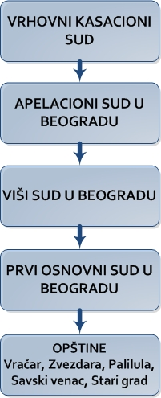

7.3. Godišnji raspored poslova

Na osnovu člana 34 st. 1 Zakona o uređenju sudova („Službeni glasnik RS“ broj 116/2008, 104/09, 101/10, 101/11, 101/13, 106/15, 13/16, 108/16, 113/17 i 87/18) i čl. 46, čl. 47 i čl. 48 Sudskog poslovnika („Službeni glasnik RS” br. 110/09, 70/11, 19/12, 89/13, 96/15, 104/15, 39/2016, 56/2016, 77/16, 16/18, 78/18, 43/19 i 93/19) u vezi sa čl. 23 st. 1 Zakona o sudijama („Službeni glasnik RS“ br.116/08, 104/09, 101/10, 121/12, 101/13, 117/14, 40/15, 106/15 i 47/17), po prethodno pribavljenom mišljenju svih sudija, dana 28.11.2019. godine, predsednik Prvog osnovnog suda u Beogradu, sudija Snežana Stevović donosi Godišnji raspored poslova u Prvom osnovnom sudu u Beogradu za 2020. godinu.

U skladu sa Sudskim poslovnikom, Godišnjim rasporedom poslova u sudu predsednik utvrđuje sudsku upravu i zamenike predsednika suda. Godišnjim rasporedom poslova zamenicima predsednika suda, pored opštih poslova, poveravaju se posebne obaveze, ovlašćenja i odgovornosti. Posebne obaveze se poveravaju i drugim sudijama Prvog osnovnog suda u Beogradu. Godišnjim rasporedom poslova utvrđuju se sudska odeljenja, veća i sudije koje ih čine, predsednici i zamenici predsednika odeljenja, odnosno veća i sudije koje će ih zamenjivati.
Godišnji raspored poslova Prvog osnovnog suda u Beogradu se može preuzeti sa internet stranice suda: Godišnji raspored poslova

8. OPIS POSTUPANJA U OKVIRU NADLEŽNOSTI, OVLAŠĆENJA I OBAVEZA

Zakonom o uređenju sudova („Službeni glasnik RS“, broj 116/2008, 104/2009, 101/2010, 101/2011, 101/2013, 106/15, 13/16, 108/16, 113/17 i 87/18) i Zakonom o sedištima i područjima sudova i javnih tužilaštava („Službeni glasnik RS“ broj 101/2013), 01.01.2014. godine osnovan je Prvi osnovni sud u Beogradu, određeno njegovo sedište i područje na kom vrši nadležnost. Od dana osnivanja, Prvi osnovni sud obavlja poslove iz svoje nadležnosti na teritoriji opština Vračar, Zvezdara, Palilula, Savski venac i Stari grad.

8.1. Prijem i raspodela predmeta
Poslove razvrstavanja i raspodele predmeta pisarnica obavlja shodno odredbama Sudskog poslovnika, prema utvrđenom Godišnjem rasporedu poslova, odnosno posebnoj odluci predsednika suda.
U cilju obezbeđivanja podjednake opterećenosti svih sudija u sudu, novoprimljeni predmeti se najpre razvrstavaju po hitnosti, vrsti postupka, odnosno pravnoj oblasti, a zatim raspoređuju prema astronomskom računanju vremena prijema, metodom slučajnog određivanja sudije, u skladu sa utvrđenim Godišnjim rasporedom poslova.
Predmeti se raspoređuju ručnim upisivanjem u upisnik prema redosledu prijema i rednom broju, odnosno primenom poslovnog softvera za upravljanje predmetima, s tim da se najpre raspoređuje grupa novoprimljenih predmeta, a zatim predmeti prispeli u sud na drugi način.
Stranka koja je predala inicijalni akt u sud ima pravo da u roku od tri dana od dana njegove predaje sazna broj predmeta, ime sudije koji je određen da postupa i mesto preduzimanja sudskih radnji.
Svi podnesci, spisi, novčana pisma, telegrami, paketi i drugo (u daljem tekstu: pismena) primaju se na određenom mestu u prijemnoj kancelariji u zgradama suda u Katanićevoj ulici 15 – šalter sala u prizemlju; i Bulevaru Nikole Tesle 42a – šalter sala u prizemlju.

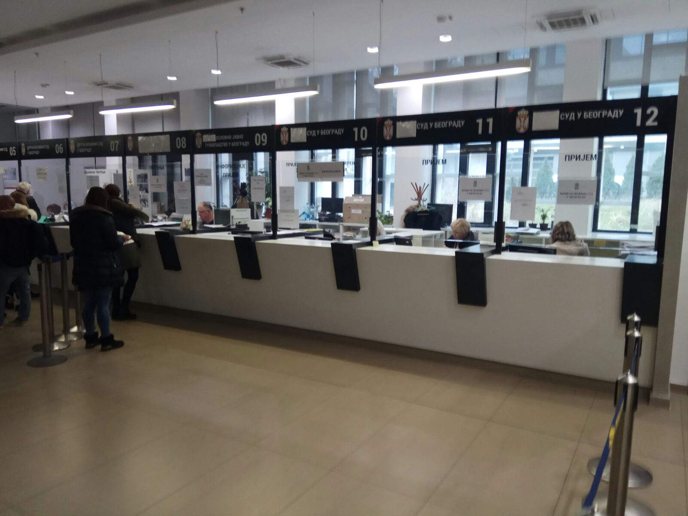 | 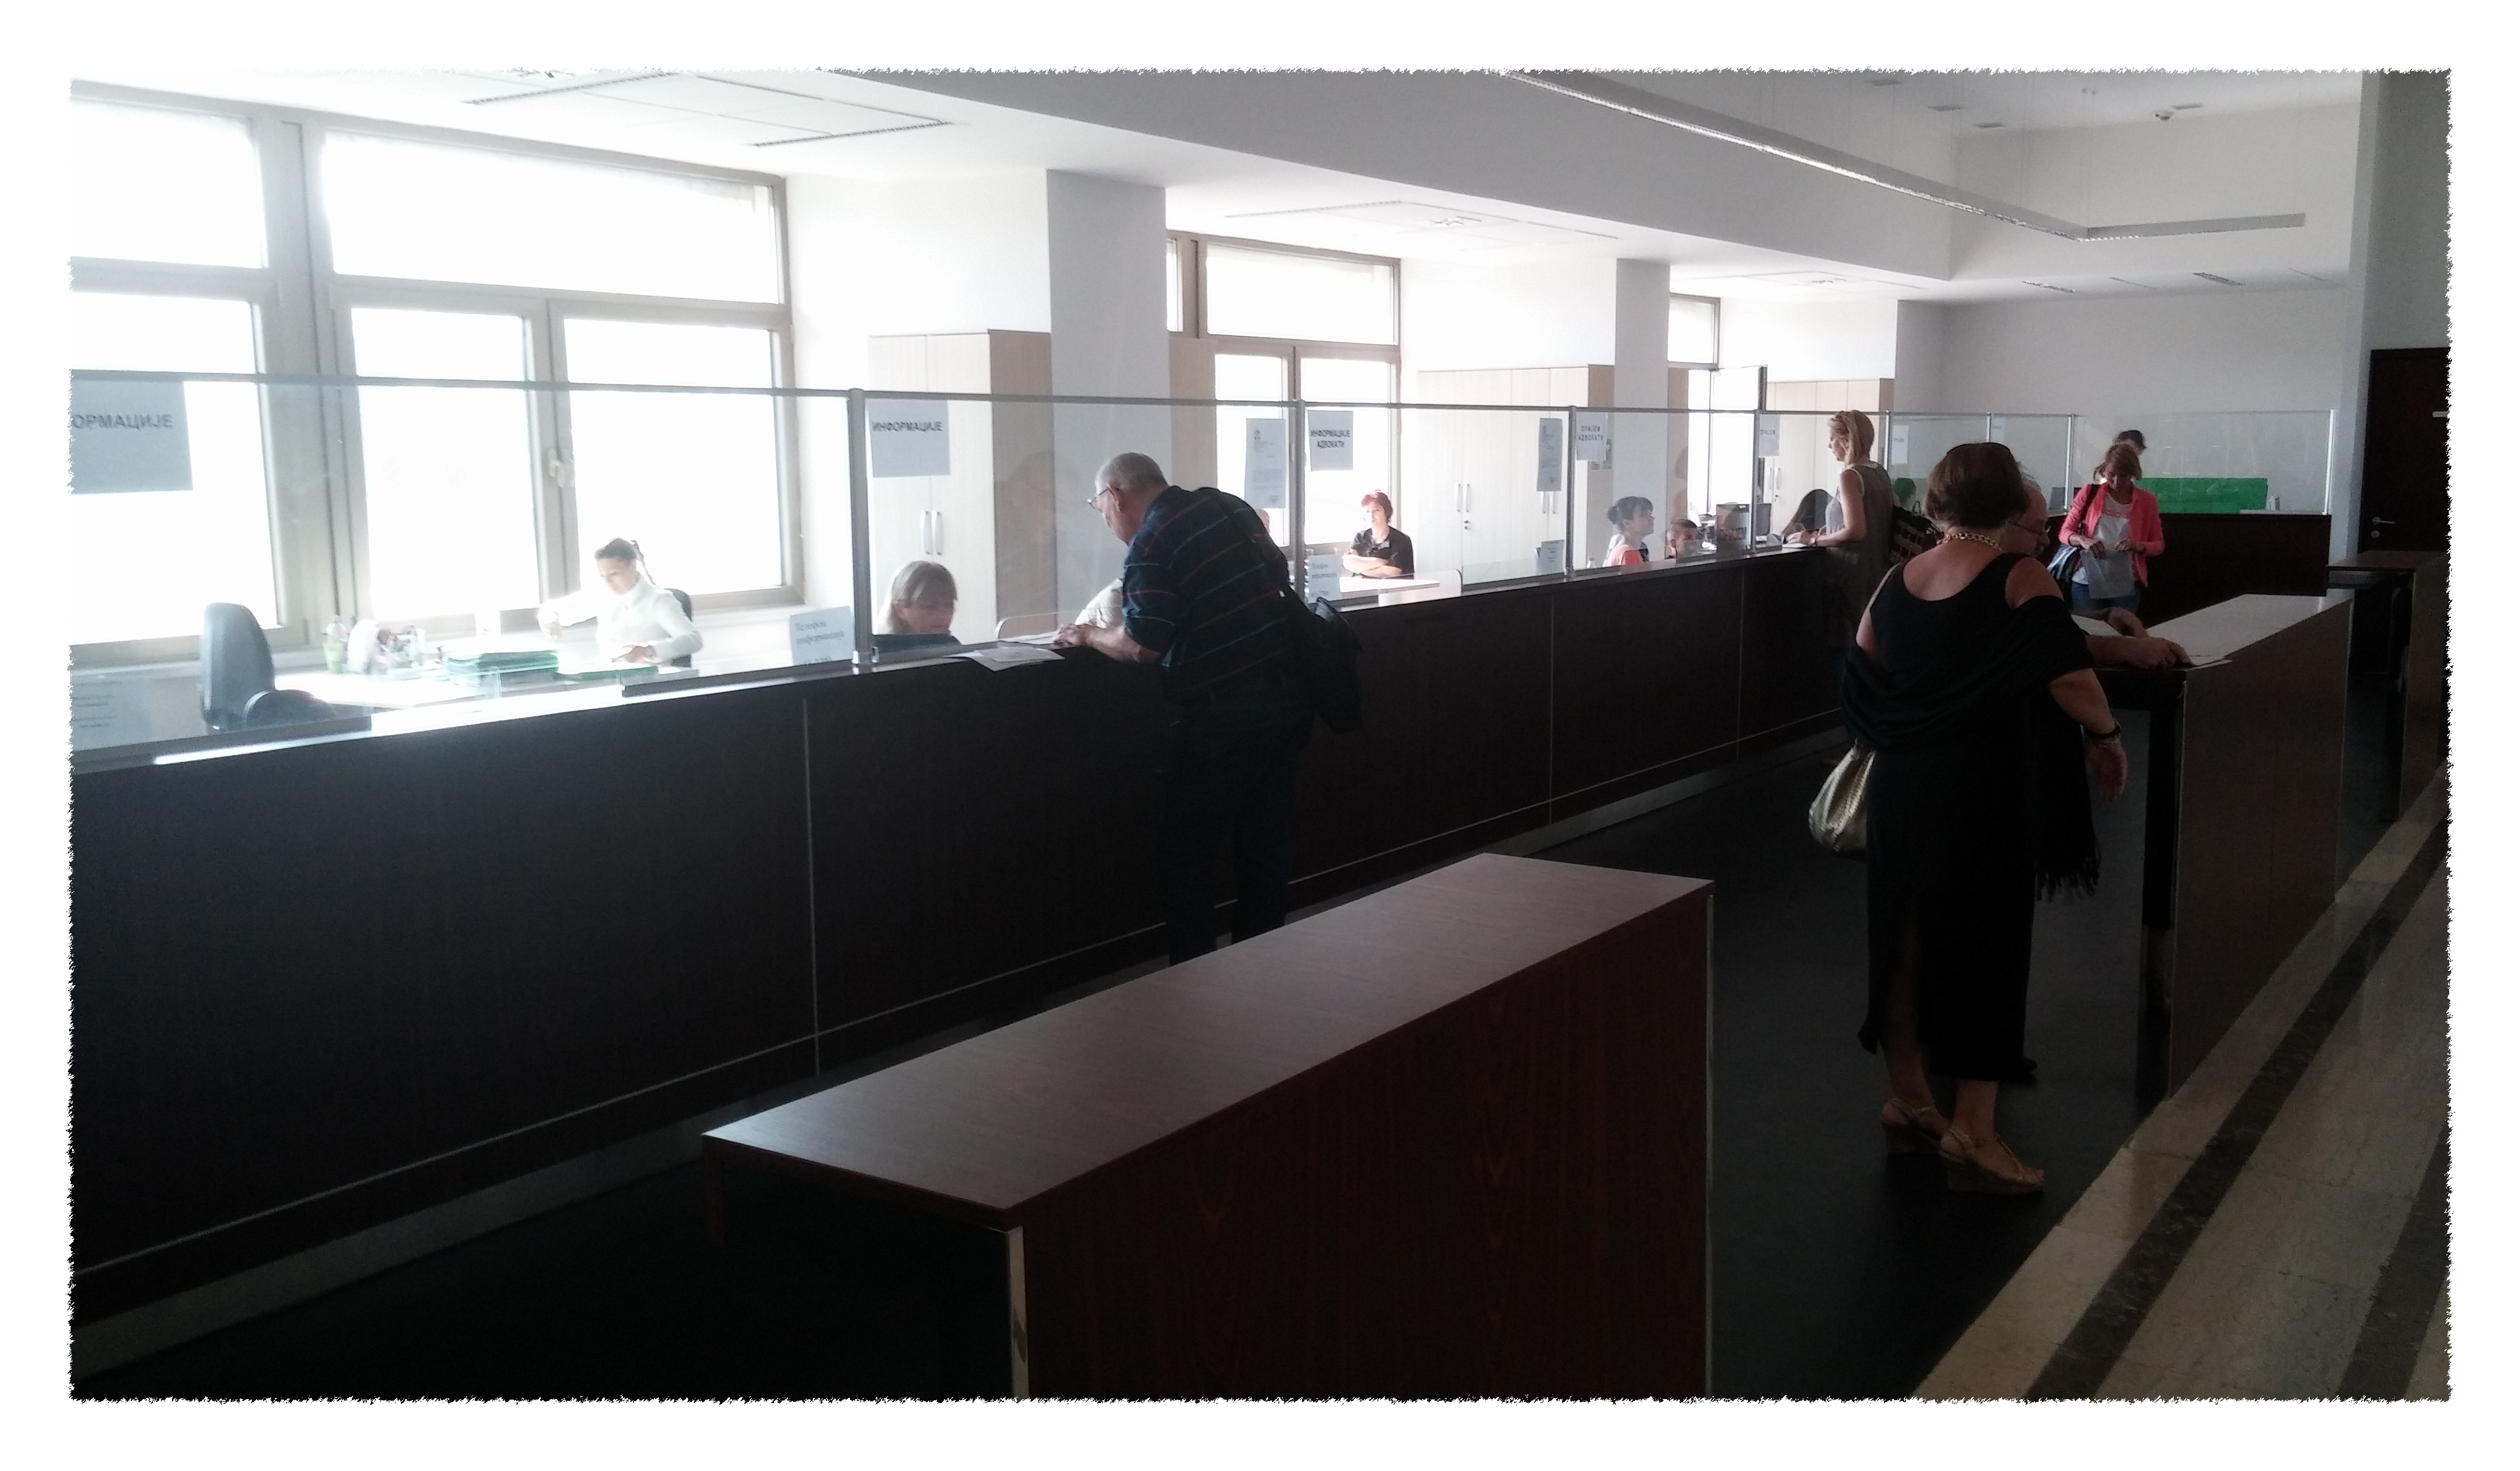
Šalter suda u Katanićevoj ulici 15 | Šalter suda u Bulevaru Nikole Tesle 42a

Nazad na sadržaj

Pismena se ne mogu primati van sudske zgrade, odnosno mesta određenog za prijem pismena van sedišta suda.
Pismena se primaju u redovno radno vreme suda i predaju licu koje je određeno za prijem pismena. Van redovnog radnog vremena, kao i u dane kada sud ne radi, sud je dužan da primi samo pismena u vezi sa predmetima po kojima je obavezan da postupa. Pismena se predaju licu koje je za to određeno odlukom predsednika.
Zaposleni koji u sudu prima pismena neposredno od stranke ne sme odbiti prijem pismena.
Ako pismeno sadrži neke formalne nedostatke (npr. nije potpisano, nema priloga navedenih u tekstu, nema adrese stranke i sl.), zaposleni može ukazati podnosiocu na njih i uputiti ga kako da ih otkloni.
Ako sud nije nadležan za rad po pismenu, zaposleni može na to upozoriti podnosioca i uputiti ga nadležnom organu. Ako podnosilac i pored toga zahteva da se pismeno primi, zaposleni će ga primiti, a na pismeno staviti zabelešku o upozorenju.
Zaposleni je dužan da u zabelešci o prijemu pismena naznači mesto i vreme prijema (dan, čas i minut), naziv suda, način prijema (neposredno - poštom, obično - preporučeno), broj primeraka sa prilozima, datum predaje preporučene pošiljke pošti, primljeno sa ili bez takse, nalog za plaćanje takse, primljene vrednosti i sl.
Zaposleni određen za prijem potvrdiće prijem pismena stavljanjem otiska skraćene zabeleške o prijemu pismena koja sadrži: naziv suda, mesto i vreme prijema. Zabeleška se stavlja na kopiju pismena koja ostaje podnosiocu, a ako taksa nije plaćena, uručiće stranci i opomenu za plaćanje takse. Opomena za plaćanje takse može se staviti i štambiljem.
Ukoliko je pismeno poslato sudu preko pošte, sud je dužan da na primljeno pismeno stavi zabelešku o prijemu pismena i uz pismeno zadrži poštansku kovertu, odnosno omot ako je dostavljeno na drugi način.
U sud je uveden poslovni softver za upravljanje predmetima, te se evidencija o prijemu pismena i sve radnje za obradu pismena obavljaju u poslovnom softveru suda.
Prijem pismena od pošiljaoca koji poštu dostavlja koristeći dostavnu knjigu potvrđuje se stavljanjem datuma i potpisa na nju, kao i na dostavnici, povratnici ili kopiji pismena čiji se original prima, ako su priloženi. Pored potpisa obavezno se stavlja službeni pečat i vreme prijema (čas i minut). Ovaj podatak beleži se i na primljenom pismenu, odnosno na njegovom omotu, ako zaposleni koji ga je primio nije ovlašćen i da ga otvori.
Pismena koja se sudovima dostavljaju poštom prima i podiže iz poštanskog pregratka zaposleni koji je za to određen. Ovlašćeni zaposleni ne sme podići pošiljku na kojoj je označena vrednost, kao i preporučenu pošiljku, ako utvrdi da je pošiljka oštećena. U tom slučaju mora zahtevati od pošte da se stanje i sadržina pošiljke komisijski utvrde, a zatim preuzme pošiljku sa zapisnikom o komisijskom nalazu.
Obične pošiljke predaju se zaposlenom ovlašćenom za otvaranje neposredno, dok se preporučene pošiljke i pošiljke sa oznakom „poverljivo“, „strogo poverljivo“ i druga pošta čiji je prijem pismeno potvrđen, predaju preko dostavne knjige.
Zaposleni koji prima pismena može staviti opomenu za plaćanje takse na primljeno pismeno samostalno.
Primljena pismena razvrstavaju se prema oznakama iz upisnika. Pismena koja se odnose na javne knjige predaju se odmah vodiocu javne knjige. Pismena koja su vezana za rok i pismena sa važnim ispravama, sređuju se i predaju odvojeno. Na pismena za pojedine vrste postupaka stavljaju se i oznake propisane posebnim propisima.
Ako se uz pismeno prime predmeti, novac, vrednosni papiri ili dragocenost, to će se označiti pri vrhu pismena crvenom olovkom oznakom: „Depozit“ i dalje postupati u skladu sa propisima o finansijsko-materijalnom poslovanju suda.
Upravitelj pisarnice, odnosno šef odseka deli primljena pismena zaposlenima koji su rasporedom određeni za obavljanje pojedinih poslova u pisarnici.
Pisarnica predaje predmete u rad nadležnom veću, odnosno sudiji pojedincu i službama, ukoliko se radnja ne izvršava u pisarnici. Predmeti hitne prirode predaju se odmah i preko reda. Predaja predmeta sudiji, sudijskom pomoćniku, daktilobirou, drugim službama u sudu i vraćanje pisarnici evidentira se u upisniku običnom olovkom u rubrici za kretanje predmeta, odnosno u rubrici za primedbe, ako u upisniku ne postoji rubrika za kretanje predmeta.
U radu suda uvedeno je elektronsko upravljanje predmetima, te se evidencija i kretanje predmeta vode u poslovnom softveru za upravljanje predmetima.
Zahtev za izuzeće ili isključenje sudije odmah se predaje predsedniku.

8.2. Odstupanje od redosleda prijema i raspodele predmeta
Posebnom odlukom predsednika suda može se odstupiti od redosleda raspoređivanja predmeta zbog opravdane sprečenosti sudije da postupa (privremena sprečenost za rad, odsustvo u skladu sa posebnim propisima i sl.).
U slučajevima prestanka sudijske funkcije, napredovanja ili upućivanja sudije u drugi sud ili organ, promene propisa o nadležnosti ili organizaciji suda, zatečeni predmeti raspoređuju se na način propisan čl. 49 Sudskog poslovnika.
U ponovnom postupku po pravnom leku predmet se raspoređuje sudiji, odnosno veću koje je prethodno postupalo po tom predmetu.
Dodeljeni predmet može se oduzeti sudiji, odnosno veću, ako se povodom pritužbe stranke utvrdi da sudija ili veće neopravdano odugovlače postupak, zbog dužeg odsustvovanja sudije, izuzeća i promene Godišnjeg rasporeda poslova.
O navedenim odstupanjima od pravila o redosledu prijema i raspodeli predmeta odlučuje predsednik suda obrazloženim rešenjem, protiv kojeg sudije, odnosno veće koje bi po Godišnjem rasporedu trebalo da postupa, kao i stranke u postupku, imaju pravo prigovora predsedniku Višeg suda u Beogradu.
Ako zaposleni koji primi pošiljku nije ovlašćen i da je otvori, dužan je da je odmah po prijemu, pošto stavi na omot datum i vreme prijema (čas i minut), preda zaposlenom ovlašćenom za njeno otvaranje. Ovo posebno važi za pošiljke upućene lično predsedniku suda ili istražnom sudiji, pošiljke koje imaju spoljnu oznaku „poverljivo“ ili „strogo poverljivo“, kao i za pošiljke u vezi sa licitacijom, konkursom i sl.
Pismena hitne prirode dostavljaju se odmah.
Hitnim predmetom u smislu odredaba Sudskog poslovnika smatraju se porodični sporovi, radni sporovi, smetanje državnine, izdržavanje maloletne dece, krivični postupci u kojima se maloletnik pojavljuje u svojstvu oštećenog i sl.
Kontrolu raspodele predmeta vrši predsednik suda, sekretar suda ili upravitelj sudske pisarnice.
Ako neko od primljenih pismena nije moguće rasporediti, pismeno će se zavesti u upisnik sudske uprave i predati predsedniku koji će izvršiti raspoređivanje.

8.3. Redosled rešavanja predmeta
Predmeti se rešavaju po redu prijema. U hitnim ili drugim opravdanim slučajevima od ovog reda se može izuzetno odstupiti.
Prvenstveno se uzimaju u rad predmeti koji se po zakonu smatraju naročito hitnim ili hitnim, a zatim predmeti koji zbog okolnosti slučaja zahtevaju hitno postupanje.
Hitnim predmetima smatraju se predmeti koji su u skladu sa Programom rešavanja starih predmeta označeni kao „stari“, kao i predmeti u kojima je utvrđena povreda prava na suđenje u razumnom roku, kao i svi predmeti koji su posebnim propisima označeni kao hitni.
U krivičnom postupku prvenstveno se uzimaju u rad predmeti u kojima se neko lice nalazi u pritvoru ili na izdržavanju kazne, odnosno u kojima je neko lice udaljeno sa dužnosti ili mu je privremeno zabranjeno vršenje određene delatnosti.

8.4. Sudije Prvog osnovnog suda u Beogradu

Zakon o sudijama („Službeni glasnik RS“, broj 116/08, 104/09, 101/10, 121/12, 101/13, 117/14, 40/15, 106/15 i 47/2017), reguliše: izbor sudije, postupak za izbor, zakletvu i stupanje na funkciju, prestanak funkcije, kao i žalbu na odluku o prestanku funkcije.

Za sudiju osnovnog suda može biti izabran državljanin Republike Srbije koji ispunjava opšte uslove za rad u državnim organima, ima završen Pravni fakultet, položen pravosudni ispit i najmanje tri godine radnog iskustva u pravnoj struci nakon položenog pravosudnog ispita, koji je stručan, osposobljen i dostojan sudijske funkcije.

Odlukom Visokog saveta sudstva o broju sudija utvrđen je broj od 155 sudija za Prvi osnovni sud u Beogradu. Raspored sudija određuje predsednik suda Godišnjim rasporedom poslova koji se usvaja na sednici svih sudija do 1. decembra tekuće godine za narednu godinu. Godišnji raspored poslova možete pogledati na internet stranici ovog suda.

Sudije koje odlučuju o stvarima iz jednog ili više srodnih pravnih područja ulaze u sastav sudskog odeljenja. Radom sudskog odeljenja rukovodi predsednik odeljenja, koga imenuje predsednik suda Godišnjim rasporedom poslova, po prethodno pribavljenom mišljenju sudija. Izbor sudija oglašava Visoki savet sudstva. Oglas se objavljuje u „Službenom glasniku RS“ i drugom sredstvu javnog obaveštavanja koje pokriva celu Republiku Srbiju.

Visoki savet sudstva, u skladu sa zakonom, bira sudije za trajno obavljanje sudijske funkcije, u istom ili drugom sudu. Visoki savet sudstva odlučuje i o izboru sudija koji su na stalnoj sudijskoj funkciji u drugi ili viši sud (član 147 Ustava RS). Visoki savet sudstva pribavlja podatke i mišljenja o stručnosti, osposobljenosti i dostojnosti kandidata. Podaci i mišljenja pribavljaju se od organa i organizacija u kojima je kandidat radio u pravnoj struci, a za kandidate koji dolaze iz sudova obavezno je pribavljanje mišljenja sednice svih sudija iz koga potiče kandidat, kao i mišljenje sednice svih sudija neposredno višeg suda, u koje kandidat ima pravo uvida pre izbora.

Narodna skupština, na predlog Visokog saveta sudstva, bira za sudiju lice koje se prvi put bira na sudijsku funkciju. Mandat sudiji koji je prvi put izabran na sudijsku funkciju traje tri godine. Prilikom predlaganja kandidata za sudije koji se prvi put biraju na sudijsku funkciju, pored stručnosti, osposobljenosti i dostojnosti, Visoki savet sudstva će posebno ceniti i vrstu poslova koje je kandidat obavljao nakon položenog pravosudnog ispita. Za kandidate koji dolaze iz reda sudijskih pomoćnika obavezno se pribavlja ocena rada. Sudija koji je prvi put biran i tokom trogodišnjeg mandata je ocenjen sa ocenom „izuzetno uspešno obavlja sudijsku funkciju“ obavezno se bira na stalnu funkciju. Sudija koji je prvi put biran i tokom trogodišnjeg mandata je ocenjen ocenom „ne zadovoljava“ ne može biti biran na stalnu funkciju.

Svaka odluka o izboru mora biti obrazložena i objavljuje se u „Službenom glasniku RS“. Pre stupanja na funkciju, sudija polaže zakletvu pred predsednikom Narodne skupštine. Sudija koji je izabran na stalnu sudijsku funkciju ne polaže ponovo zakletvu. Sudija koji je izabran stupa na funkciju na svečanoj sednici svih sudija u sudu za koji je izabran. Stupanjem na funkciju sudiji prestaje ranija funkcija u drugom sudu.

Sudijska funkcija prestaje: na zahtev sudije, kad navrši radni vek, kad trajno izgubi radnu sposobnost za obavljanje sudijske funkcije, kad ne bude izabran na stalnu funkciju ili kad bude razrešen.

Kriterijume i merila za ocenu stručnosti, osposobljenosti i dostojnosti propisuje Visoki savet sudstva, u skladu sa zakonom. Stručnost podrazumeva posedovanje teorijskog i praktičnog znanja potrebnog za obavljanje sudijske funkcije. Osposobljenost podrazumeva veštine koje omogućavaju efikasnu primenu specifičnih pravničkih znanja u rešavanju sudskih predmeta. Dostojnost podrazumeva moralne osobine koje sudija treba da poseduje i ponašanje u skladu sa tim osobinama. Moralne osobine koje sudija treba da poseduje su: poštenje, savesnost, pravičnost, dostojanstvenost, istrajnost i uzornost, a ponašanje u skladu sa tim osobinama podrazumeva čuvanje ugleda sudije i suda u službi i izvan nje, svest o društvenoj odgovornosti, održavanje nezavisnosti i nepristrasnosti, pouzdanosti i dostojanstva u službi i izvan nje i preuzimanje odgovornosti za unutrašnju organizaciju i pozitivnu sliku o sudstvu u javnosti.

8.5. Sudije porotnici

Pored profesionalnih sudija, u sastav sudskih veća ulaze i sudije porotnici koji predstavljaju građane koji učestvuju u suđenjima. Za sudiju porotnika može biti imenovan punoletni državljanin Republike Srbije koji je dostojan funkcije sudije porotnika i u momentu imenovanja ima manje od sedamdeset godina života. Pri imenovanju vodi se računa o polu, starosti, zanimanju i društvenom položaju kandidata, o znanju, stručnosti i sklonosti ka pojedinim vrstama sudskih stvari.

Specifičnost vezana za imenovanje je da se u postupcima u vezi sa porodičnim odnosima biraju sudije porotnici iz redova stručnih lica koja imaju iskustva u radu sa decom i mladima, dok se u krivičnim postupcima prema maloletnicima sudije porotnici biraju iz redova nastavnika, učitelja, vaspitača, kao i drugih stručnih lica koja imaju iskustvo u radu sa decom i mladima.

Sudiju porotnika imenuje Visoki savet sudstva na predlog ministra nadležnog za pravosuđe. Pre predlaganja ministar pribavlja mišljenje suda za koji se sudija porotnik imenuje. Sudija porotnik se imenuje na pet godina i može biti ponovo imenovan. Sudija porotnik polaže zakletvu pred predsednikom suda za koji je imenovan.

Sudija porotnik ima pravo na naknadu troškova nastalih na funkciji, naknadu za izgubljenu zaradu i pravo na nagradu. Uslove i visinu naknade i nagrade propisuje Visoki savet sudstva. Sudija porotnik ne može biti advokat ni pružati usluge i stručne savete uz naknadu, a sa funkcijom sudije porotnika nespojive su i druge službe, poslovi i postupci koji su oprečni dostojanstvu i nezavisnosti sudije ili štetni po ugled suda.

Predsednik suda udaljuje sudiju porotnika sa funkcije ako je protiv njega pokrenut postupak za razrešenje ili postupak za krivično delo zbog koga može biti razrešen. Udaljenje traje do okončanja postupka. Funkcija sudije porotnika prestaje: eventualnim ukidanjem suda u kome obavlja funkciju, razrešenjem i istekom mandata. Funkcija sudije porotnika ne prestaje zbog navršenja radnog veka.

U Prvom osnovnom sudu u Beogradu funkciju sudije porotnika obavlja 158 građana, koliko je i predviđeno sudija porotnika da bude izabrano u ovaj sud, u skladu sa Odlukom o broju sudija porotnika („Službeni glasnik RS“ br. 110/2013, 10/2018, 10/2019, 67/2019 i 74/2019).

8.6. Sudsko osoblje
Položaj, prava i obaveze sudskog osoblja regulisani su Zakonom o uređenju sudova („Službeni glasnik RS“, broj 116/08, 104/09, 101/10, 101/11, 101/13, 106/15, 13/16, 108/16, 113/17 i 87/18) i Zakonom o državnim službenicima („Službeni glasnik RS“, broj 79/05, 81/05, 64/07, 67/07, 116/08, 104/09, 99/14, 94/17 i 95/18), Sudskim poslovnikom („Službeni glasnik RS“, broj 110/09, 70/11, 19/12, 89/13, 96/15, 104/15, 39/16, 56/16, 77/16, 16/18, 78/18, 43/19 i 93/19) i Pravilnikom o unutrašnjoj organizaciji i sistematizaciji radnih mesta u Prvom osnovnom sudu u Beogradu.

Merila za određivanje broja sudskog osoblja utvrđuje ministar nadležan za poslove pravosuđa, a broj sudskog osoblja određuje predsednik suda aktom o unutrašnjem uređenju i sistematizaciji radnih mesta u sudu, u skladu sa kadrovskim planom. Na zasnivanje radnog odnosa, prava i obaveze, stručno usavršavanje, ocenjivanje i odgovornosti sudskog osoblja, primenjuju se propisi koji uređuju radne odnose državnih službenika i nameštenika, ako Zakonom o uređenju sudova nije drukčije određeno.

Sudsko osoblje u Prvom osnovnom sudu u Beogradu čine: sudijski pomoćnici i državni službenici i nameštenici zaposleni na administrativnim, informacionim, računovodstvenim, tehničkim i ostalim pratećim poslovima značajnim za sudsku vlast.

Nazad na sadržaj

8.6.1. Sekretar i upravitelj suda
Sekretar suda – pomaže predsedniku suda u vršenju poslova sudske uprave u skladu sa Zakonom o uređenju sudova i Sudskim poslovnikom, a naročito: pomaže predsedniku suda u obavljanju poverljivih i ostalih poslova sudske uprave; obavlja poslove koji doprinose radu sudske uprave za koje je isključivo nadležan predsednik suda, kao i poslove uređivanja unutrašnjeg poslovanja u sudu; određuje vreme prijema kod predsednika suda ili kod zamenika predsednika suda, odnosno sudija koje po ovlašćenju predsednika vrše prijem stranaka; prima stranke koje se obraćaju sudskoj upravi kada je to hitno i po potrebi im daje kraća obaveštenja u konkretnim predmetima po ovlašćenju predsednika suda uz prethodno pribavljanje izveštaja o fazi u kojoj se postupak nalazi; pribavlja od pisarnice ili veća predmete koje bi trebalo da razmotri predsednik suda i nakon izvršenog uvida vraća predmete u pisarnicu ili veće; vrši kontrolu rada sudijskih pomoćnika koji po ovlašćenju predsednika suda pripremaju nacrte odluka i akata koje donosi predsednik suda, a koji postupaju po pritužbama stranaka i zahtevima za izuzeća i isključenja predsednika suda; rešava poštu uz saglasnost predsednika suda; priprema sastanke, kolegijume i sednice odeljenja; izrađuje nacrte normativnih akata; stara se o ravnomernoj raspoređenosti i postavljenju branioca po službenoj dužnosti; obavlja i druge poslove po nalogu i ovlašćenju predsednika suda.

Upravitelj suda – pomaže predsedniku suda u poslovima sudske uprave koji se odnose na materijalno-finansijsko poslovanje i organizaciono-tehničko poslovanje u skladu sa Zakonom o uređenju sudova i Sudskim poslovnikom; priprema predlog budžeta i prati njegovo sprovođenje sa rukovodiocem službe za finansijsko-materijalno poslovanje i zaposlenim u javnim nabavkama, upravlja sredstvima iz budžeta donacija, kontroliše pripremu nacrta finansijskog plana i završnog računa; stara se o nabavci osnovnih sredstava, sitnog inventara i potrošnog materijala; stara se o zakonitom radu komisija za javne nabavke u sudu i obavljanje drugih srodnih poslova; stara se o objektima – zgradama koje sud koristi za rad; stara se o sprovođenju mera bezbednosti i protivpožarnoj zaštiti; daje predloge ocena zaposlenih koji su mu neposredno podređeni; učestvuje u izradi strateškog plana, sarađuje sa drugim državnim organima i organizacijama; nadgleda i kontroliše rad: šefa službe za finansijsko-materijalno poslovanje (računovodstva, javnih nabavki i ekonomata) i rad tehničke službe (vozni park, higijeničarke, protivpožarna zaštita, održavanje i obezbeđenje zgrade); obavlja i druge poslove po nalogu predsednika suda.

8.6.2. Sudijski pomoćnici
Sudijski pomoćnik u zvanju višeg sudijskog saradnika: pomaže sudiji u radu, izrađuje nacrte sudskih odluka, proučava pravna pitanja, sudsku praksu i pravnu literaturu, izrađuje nacrte pravnih shvatanja, vrši i druge poslove samostalno ili pod nadzorom ili uputstvima sudije i predsednika suda.

Sudijski pomoćnik u zvanju sudijskog saradnika: pomaže sudiji u radu, izrađuje nacrte jednostavnijih sudskih odluka, proučava pravna pitanja u jednostavnijim predmetima, sudsku praksu i literaturu, vrši i druge poslove samostalno ili pod nadzorom ili uputstvima sudije i predsednika suda.

8.6.3. Državni službenici i nameštenici
Sudsko osoblje Prvog osnovnog suda u Beogradu čine državni službenici i nameštenici zaposleni na administrativnim, tehničkim, finansijsko-materijalnim, informacionim i ostalim pratećim poslovima značajnim za sudsku vlast. Državni službenici i nameštenici u Prvom osnovnom sudu u Beogradu raspoređeni su na sledeći način:

Interni revizor – planira i organizuje poslove interne revizije; testira, analizira i ocenjuje sve poslovne funkcije iz nadležnosti suda; procenjuje sisteme i procese interne kontrole na osnovu upravljanja rizicima; daje ocene, savete i stručna mišljenja kada se uvode novi sistemi, procedure ili zadaci; izrađuje strateški plan i operativne planove i programe rada i prati izvršenje istih; izrađuje godišnji izveštaj o rezultatima interne revizije; priprema izveštaj o izvršenoj reviziji i daje preporuke, mišljenja i ocenu revizije koje dostavlja predsedniku suda; obavlja posebne revizije na zahtev predsednika suda; sarađuje sa Državnom revizorskom institucijom i drugim državnim organima; obavlja i druge poslove po nalogu predsednika suda.

Šef službe za finansijsko-materijalno poslovanje – organizuje celokupno materijalno-finansijsko poslovanje u sudu; radi na budžetskim i vanbudžetskim poslovima; izrađuje predloge predračuna namenskih sredstava; sastavlja godišnji obračun (završni račun), sastavlja finansijski plan, periodični obračun i periodične izveštaje; vodi knjigovodstvenu evidenciju o redovnoj delatnosti, posebnim namenama i fondovima; sastavlja izveštaje o materijalno-finansijskom poslovanju; stara se o pravilnom obračunu plata, vođenju poslova po računu; odgovara za celokupnu arhivu službe za finansijsko-materijalno poslovanje; daje obaveštenja strankama; odgovara za rad službe za finansijsko-materijalno poslovanje u celini po pozitivnim zakonskim i drugim propisima; organizuje rad službe javnih nabavki i ekonomata; obavlja i druge poslove po nalogu predsednika suda i upravitelja suda.

Likvidator zarade – sastavlja platne spiskove; vrši obračun plata i ostalih primanja i naknada i spiskove za obustave; daje podatke o primanjima zaposlenih i izdaje potvrde zaposlenima u sudu; sastavlja izveštaj o platama i drugim primanjima; popunjava obrazac M-4 i druge propisane obrasce za plate; overava potvrde za kredite i administrativne zabrane; obavlja i druge poslove po nalogu šefa službe za finansijsko-materijalno poslovanje.

Radno mesto za poslove budžeta – prima dokumenta za knjiženje i knjiži dokumenta po kontnom planu i sastavlja stanje sredstava po kontnom planu mesečno; knjiži dokumenta vezana za nabavku osnovnih sredstava; vodi analitičku evidenciju i isplatu obaveza prema veštacima, braniocima, sudijama porotnicima, tumačima i svim ostalim dobavljačima suda; vrši prijavu i odjavu lica angažovanih u sudu van radnog odnosa uz novčanu naknadu (sudskih veštaka, tumača, sudija porotnika i dr.); vodi materijalno knjigovodstvo suda; vodi gotovinsku dnevnu blagajnu i vrši isplatu iz blagajne, sastavlja blagajnički izveštaj; vodi dnevnik službenih putovanja; piše naloge za isplatu gotovine; vodi evidenciju uplaćenih sudskih taksa; vodi evidenciju naplate kazne, paušala i troškova krivičnog postupka i prebacivanja istih na račun budžeta; vodi upisnik sudske uprave četvrte grupe koji se odnosi na materijalno-finansijsko poslovanje suda; obavlja i druge poslove po nalogu predsednika suda i šefa službe za finansijsko-materijalno poslovanje.

Radno mesto za poslove depozita – vodi depozit; odvaja predmete za isplatu privatnim i pravnim licima; vodi registar depozita; vrši isplatu sa računa depozita; likvidira naredbe po svim predmetima za veštake i tumače; vodi upisnik i imenik „Si“ i prima zaveštanja i gotov novac i vrednosne papire na čuvanje i rukovanje i izdaje ih po nalogu; obavlja i druge poslove po nalogu predsednika suda i šefa službe za finansijsko-materijalno poslovanje.

Radno mesto za poslove javnih nabavki – prima profakture za naručene nabavke; ažurira i kompletira prateću dokumentaciju za pristigle račune i prosleđuje ih na realizaciju; prati realizaciju plaćanja po profakturama i računima; izrađuje zahteve za ponude, prima pristigle ponude, zavodi ih i razvrstava po predmetima za nabavku sve pod nadzorom upravitelja suda; vrši evidenciju predmeta i troškova po vrstama; arhiviranje i čuvanje dokumentacije vezane za javne nabavke; priprema materijal za izradu tenderske dokumentacije; vrši oglašavanje; stara se o racionalnoj nabavci; obavlja poslove nabavke potrošnog i kancelarijskog materijala; vodi evidenciju izdatog materijala i evidenciju osnovnih sredstava i sitnog inventara; obavlja i druge poslove po nalogu upravitelja suda, sekretara suda i šefa službe za finansijsko-materijalno poslovanje.

Ekonom – izdaje materijal na osnovu naloga za trebovanje; vodi evidenciju primljenog i izdatog materijala; usaglašava stanje magacina sa knjigovodstvenim stanjem; obaveštava službu javnih nabavki o potrebama za materijalom; vodi upisnik ,,KDP“, preuzima i vodi evidenciju predmeta ,,KDP“; preuzima i vodi evidenciju predmeta negotovinskog depozita koji nisu u opisu poslova radnog mesta referenta depozita; obavlja i druge poslove po nalogu predsednika suda, upravitelja suda, sekretara suda i šefa službe za finansijsko-materijalno poslovanje.

Sistem administrator – rukovodi i odgovara za rad službe, organizuje i usklađuje procese rada i predlaže i obezbeđuje mere za efikasan rad službe; raspoređuje zadatke i poslove iz delokruga rada službe; učestvuje u projektovanju, radu i razvoju poslovnih aplikacija; planira obuku zaposlenih u IKT službi; u konsultacijama sa krajnjim korisnikom kontinuirano se bavi sistem analizom zahteva u cilju poboljšanja i prilagođavanja softver aplikacija realnim potrebama; učestvuje u planiranju i izradi tehničke dokumentacije informacionog sistema suda; konfiguriše servere i mrežne uređaje; implementira antivirusnu zaštitu servera; obavlja i druge poslove po nalogu predsednika suda i sekretara suda.

Tehničar za informaciono-tehničku podršku – tehničar za IT podršku učestvuje u projektovanju, radu i razvoju poslovnih aplikacija; instalira i održava sistemski i komunikacioni softver, računarske mreže, računare, štampače i drugu perifernu opremu, instalira i održava aktivnu i pasivnu komunikacionu opremu; administrira LAN mrežu u sudu; vrši instalaciju i podešavanje operativnih sistema, antivirusnog softvera na korisničkim računarima, korisničkih softvera, izrađuje rezervne kopije podataka; pruža pomoć i podršku krajnjim korisnicima u radu sa računarima; kontroliše i ispituje uređaje za neprekidan izvor napajanja; otklanja manje kvarove na računarskoj i komunikacionoj opremi; učestvuje u analizama potreba za opremom i softverom; učestvuje u izradi dokumentacije, evidencija i procedura u IKT službi; obavlja i druge poslove po nalogu predsednika suda, sekretara suda i sistem administratora.

Upravitelj pisarnice – organizuje i rukovodi radom sudskih pisarnica, kontroliše rad šefova pisarnica, dostavne službe, prijema, ekspedicije i arhive; stara se o primeni Sudskog poslovnika i drugih propisa i uputstava o radu sudskih pisarnica; sastavlja sve potrebne statističke izveštaje o celokupnom radu suda; prima stranke u vezi pritužbe na rad pisarnica; obavlja i druge poslove po nalogu predsednika suda i sekretara suda.

Šef pisarnice – organizuje i rukovodi radom sudske pisarnice, dostavne službe, prijema, overe i arhive; stara se o primeni Sudskog poslovnika i drugih propisa i uputstava o radu sudske pisarnice; sastavlja sve potrebne statističke izveštaje o celokupnom radu suda; prima stranke u vezi pritužbe na rad sudske pisarnice; obavlja i druge poslove po nalogu predsednika suda, sekretara suda i upravitelja pisarnice.
Statističar-analitičar – prikuplja statističke podatke i izveštaje po materijama, odeljenjima, sudijama i izveštaje od sudijskih pomoćnika i priprema podatke upravitelju pisarnice za sastavljanje potrebnih statističkih izveštaja rada odeljenja i suda; preuzima potrebne podatke iz odluka suda za statističke izveštaje; prima, sređuje i statistički obrađuje periodične i godišnje izveštaje i preglede o radu suda, kretanju predmeta; učestvuje u izradi programa koji omogućava sveobuhvatnu analizu rada suda i sudija; prati i analizira Program rešavanja starih predmeta i sve izveštaje o praćenju realizacije Programa rešavanja starih predmeta, kao i sve druge statističke izveštaje o radu suda dostavlja predsedniku suda; obavlja i druge poslove po nalogu predsednika suda i sekretara suda.
Administrativno-tehnički sekretar – obavlja administrativno-tehničke poslove za predsednika suda; vodi upisnike sudske uprave; vodi arhivu sudske uprave; kontaktira sa strankama i ostalim pravosudnim i drugim državnim organima i priprema kontakte za predsednika suda; obavlja daktilografske poslove za potrebe sudske uprave; obavlja i druge poslove po nalogu predsednika ili sekretara suda.

Šef službe za kadrovske i personalne poslove – organizuje celokupno poslovanje iz delokruga kadrovskih i personalnih poslova i rukovodi radom državnih službenika koji obavljaju poslove radnog mesta za kadrovske poslove i radnog mesta za administrativno-tehničke kadrovske poslove i poslove sa porotom i koordinira njihov rad; priprema nacrte odluka, sporazuma, rešenja i ugovora iz oblasti radnih odnosa; obavlja poslove u vezi sa ostvarivanjem prava po osnovu rada za sudije i poslove u vezi sa ostvarivanjem prava, obaveza i odgovornosti sudskog osoblja; sprovodi procedure u postupku selekcije kadrova za interni i javni konkurs; izrađuje nacrt rešenja o prijemu u radni odnos državnog službenika; izrađuje nacrt ugovora o radu za prijem u radni odnos nameštenika; priprema nacrte analiza i izveštaje u oblasti kadrovske politike u sudu; vrši analizu radnih mesta u postupku razvrstavanja radnih mesta; pruža administrativnu i stručnu pomoć rukovodiocima unutrašnjih jedinica u postupku ocenjivanja državnih službenika; vodi matičnu evidenciju i personalna dosijea sudija i sudskog osoblja; priprema i dostavlja podatke za kadrovsku evidenciju; obavlja administrativno-tehničke poslove u vezi sa prijemom u radni odnos i za potrebe disciplinske komisije; priprema plan korišćenja godišnjih odmora; izdaje potvrde u vezi prava po osnovu rada o podacima o kojima sud vodi službenu evidenciju; prijavljuje Agenciji za borbu protiv korupcije stupanje na funkciju i prestanak funkcije sudija; vodi u elektronskom obliku lične listove sudija i sudskog osoblja preko portala Visokog saveta sudstva, kao i prijave, odjave i promene osiguranja elektronskim putem preko portala Centralnog registra obaveznog socijalnog osiguranja; obavlja i druge kadrovske poslove po nalogu predsednika suda i sekretara suda.

Radno mesto za kadrovske poslove – obavlja poslove u vezi ostvarivanja prava po osnovu rada za sudije i poslove u vezi ostvarivanja prava, obaveza i odgovornosti sudskog osoblja; vodi „Su“ upisnik za kadrovske poslove; vodi matičnu evidenciju i personalna dosijea sudija i sudskog osoblja; obavlja administrativno-tehničke poslove u vezi prijema u radni odnos i za potrebe disciplinske komisije; učestvuje u pripremi plana korišćenja godišnjih odmora; vrši tehničku pripremu rešenja i drugih pismena kojima se odlučuje o pravima iz radnog odnosa sudija i sudskog osoblja; dostavlja potrebne podatke službi za materijalno-finansijsko poslovanja radi obračuna plata i drugih naknada; izdaje potvrde u vezi prava po osnovu rada o podacima o kojima sud vodi službenu evidenciju; prijavljuje Agenciji za borbu protiv korupcije stupanje na funkciju i prestanak funkcije sudija; vodi u elektronskom obliku lične listove sudija i sudskog osoblja preko portala Visokog saveta sudstva, kao i prijave, odjave i promene osiguranja elektronskim putem preko portala Centralnog registra obaveznog socijalnog osiguranja; obavlja i druge kadrovske poslove po nalogu predsednika suda, sekretara suda i šefa službe za kadrovske i personalne poslove.

Radno mesto za administrativno-tehničke kadrovske poslove i poslove sa porotom – obavlja poslove u vezi ostvarivanja prava po osnovu rada za sudije i poslove u vezi ostvarivanja prava, obaveza i odgovornosti sudskog osoblja; vodi „Su“ upisnik za kadrovske poslove; izdaje potvrde u vezi prava po osnovu rada o podacima o kojima sud vodi službenu evidenciju; vrši tehničku pripremu rešenja i drugih pismena kojima se odlučuje o pravima iz radnog odnosa sudija i sudskog osoblja; vodi prijave, odjave i promene osiguranja elektronskim putem preko portala Centralnog registra obaveznog socijalnog osiguranja; učestuje u pripremi plana korišćenja godišnjih odmora; vodi evidenciju dolazaka i odlazaka sa rada, plaćenog ili neplaćenog odsustva kao i privremene sprečenosti za rad; vodi evidenciju korišćenja godišnjih odmora; dostavlja potrebne podatke službi za materijalno-finansijsko poslovanje radi obračuna plata i drugih naknada; svakodnevno poziva sudije porotnike i raspoređuje ih po većima; obavlja administrativno-tehničke poslove u vezi poziva, evidencije, isplate novčane naknade vezano za angažovanje sudija porotnika; vodi evidenciju dolazaka sudija porotnika i promene njihovih adresa stanovanja; dostavlja službi za materijalno-finansijsko poslovanje podatke radi obračuna isplate naknade porotnicima; obavlja ostale poslove u vezi funkcionisanja porotničke službe; obavlja i druge kadrovske poslove po nalogu predsednika suda, sekretara suda i šefa službe za kadrovske i personalne poslove.

Radno mesto za poslove prijema pismena – vrši prijem svih sudskih pismena i kontroliše da li je plaćena sudska taksa; zavodi tužbe, optužnice, predloge za izvršenje i druge inicijalne akte u odgovarajuće elektronske upisnike i imenike i druge pomoćne knjige u vezi sa ovim; razvrstava primljenu poštu i raspoređuje odgovarajućim službama; odgovara za rad prijemne kancelarije; obavlja i druge poslove po nalogu predsednika suda, sekretara suda, upravitelja pisarnice i šefa pisarnice.

Ekspeditor pošte – radi na ekspediciji sudske pošte; trebuje marke i odgovara za pravilno rukovanje mašine za frankiranje; zavodi poštu kroz knjigu dostavljača, knjigu za dostavu pošte u mestu i predajnu knjigu pošte kod PTT (knjigu za običnu poštu i knjigu za preporučenu pošiljku); obavlja i druge poslove po nalogu predsednika suda, sekretara suda, upravitelja pisarnice i šefa pisarnice.

Upisničar – vodi pomoćne knjige u skladu sa Sudskim poslovnikom, združuje podneske, predmete i ostala pismena; razvodi predmete i stavlja klauzulu pravnosnažnosti na odluke; vodi evidenciju primljenih, rešenih, nerešenih predmeta i evidenciju odluka koje su izrađene u roku; priprema i iznosi predsedniku veća predmete u kojima je zakazana rasprava; strankama daje na uvid spise i naplaćuje taksu za izdate fotokopije iz spisa predmeta; daje usmena i pismena obaveštenja o spisima na osnovu podataka iz upisnika; pregleda rokove i predmete koji se nalaze u evidenciji i postupa po naredbi sudija; izrađuje statistički izveštaj; vrši overu ugovora, prepisa, rukopisa i potpisa; vodi knjige overe; daje obaveštenje strankama; stara se o čuvanju predmeta u arhivi u skladu sa Sudskim poslovnikom; vodi propisane knjige arhiviranih predmeta; vodi glavnu knjigu arhive, vodi knjigu izdatih i primljenih predmeta iz arhive; postupa po nalozima za izdavanje predmeta; obavlja i druge poslove po nalogu predsednika suda, sekretara suda, upravitelja pisarnice i šefa pisarnice.

Upisničar u izvršnoj pisarnici – prima u rad predmete izvršenja; razvodi podatke u odgovarajuće elektronske upisnike i imenike; oformljuje predmete, obrađuje predmete, združuje povratnice, dostavnice, podneske i druga pismena; stara se o blagovremenom iznošenju predmeta sudiji, kao i blagovremenom postupanju po nalozima sudije; priprema ekspediciju svih odluka i pismena iz predmeta; priprema predmete za arhivu, iznosi predmete iz arhive i održava arhivu u ispravnom stanju; daje obaveštenje strankama; obavlja i druge poslove predviđene Sudskim poslovnikom, kao i poslove po nalogu predsednika suda, sekretara suda, upravitelja pisarnice i šefa pisarnice.

Radno mesto za izvršenje krivičnih sankcija – obavlja administrativne poslove vezane za izvršenje krivičnih sankcija; vodi upisnik i imenik IK predmeta; sastavlja izveštaje o izvršenju krivičnih sankcija; obavlja druge poslove po nalogu predsednika suda.

Radno mesto za poslove međunarodne pravne pomoći – prima stranke, postupa po zahtevima stranaka; vrši raspise pismena; postupa po zamolnicama iz inostranstva; vodi upisnik za predmete pravne pomoći; kuca javne isprave; dostavlja pismena strankama i obavlja druge poslove po nalogu predsednika suda.

Arhivar – obavlja poslove prijema arhiviranih predmeta i odlaganje istih na odgovarajuća mesta u sudskoj zgradi; stara se o pravilnom čuvanju i održavanju tih predmeta prema odgovarajućim propisima; po traženju dostavlja nadležnim službama suda arhivirane predmete radi uvida, združivanja i tome slično, a isto to radi i po zamolnicama i traženju drugih pravosudnih organa i drugih državnih organa i ustanova, a po ovlašćenju predsednika suda, sudije ili drugog zaposlenog koga za to ovlasti predsednik suda; čuva i stara se o pravilnom održavanju sudskih knjiga, upisnika, imenika i dr; obavlja i druge poslove po nalogu predsednika suda, sekretara suda, upravitelja pisarnice i šefa pisarnice.

Šef sudskih izvršitelja – stara se o pravilnom i blagovremenom radu sudskih izvršitelja; pravi raspored rada sudskih izvršitelja radi izlaska na teren; vrši raspodelu predmeta sudskim izvršiteljima; prati rad sudskih izvršitelja, odgovoran je za njihov rad; sprovodi izvršenja; piše dražbene proglase i rešenja kojima se određuju izlasci na teren; vodi evidenciju o prosleđenim predmetima računovodstvu suda radi uplata, tražbina, predujma i dr; priprema izveštaje o radu sudskih izvršitelja; prima stranke i njihove pritužbe na rad sudskih izvršitelja; svakodnevno kontroliše broj zakazanih predmeta, izveštaje i predmete koji su bili zakazani prethodnog radnog dana; stara se o stručnom osposobljavanju i usavršavanju sudskih izvršitelja; po pribavljenom mišljenju predsednika suda vrši raspored sudskih izvršitelja za rad na terenu; prima oduzete stvari od sudskih izvršitelja u magacin i izdaje stvari iz magacina; organizuje javnu prodaju stvari oduzetih u izvršnom postupku; obavlja sve druge poslove predviđene Sudskim poslovnikom, kao i poslove po nalogu predsednika suda, sekretara suda i upravitelja pisarnice.

Sudski izvršitelj – priprema u rad predmete izvršenja; stara se da zakonito i blagovremeno sprovodi izvršenja, odnosno vrši popis, procenu i oduzimanje pokretnih stvari u cilju prinudne naplate potraživanja; sprovodi postupak naplate, vrši prodaju popisanih stvari i daje naloge za isplatu poverioca; obrađuje predmete koji su završeni; združuje povratnice, dostavnice, podneske i druga pismena; razvodi podatke o preduzetim izvršnim radnjama u elektronski upisnik i pomoćnu knjigu; daje obaveštenja strankama; po potrebi vrši dostavljanje sudskih pismena; obavlja i druge poslove predviđene Sudskim poslovnikom, kao i poslove po nalogu predsednika suda, sekretara suda, upravitelja pisarnice i šefa sudskih izvršitelja.

Šef daktilobiroa – u saradnji sa predsednikom suda ili licem koje on ovlasti, upraviteljem ili sekretarom suda učestvuje u donošenju odluke o rasporedu zapisničara, daktilografa po većima, odnosno biroima u zgradama suda; donosi dnevni raspored rada daktilografa u daktilobirou; vodi evidenciju o rasporedu i rezultatima rada zapisničara i daktilografa; prima, predaje i zavodi predmete i pismena koja se obrađuju u daktilobirou; koordinira rad između zapisničara i daktilografa u svim zgradama suda; stara se o radu i radnoj disciplini zapisničara i daktilografa; može da obavlja sve poslove zapisničara i daktilografa; stara se o stručnosti i stručnom usavršavanju zapisničara i daktilografa; obavlja i druge poslove po nalogu predsednika suda, upravitelja suda i sekretara suda.

Zapisničar u zvanju referenta – obavlja sve daktilografske poslove u predmetima dodeljenim u rad sudiji kod koga je raspoređen; piše zapisnike na suđenjima, pozive za ročišta, dostavnice i povratnice i obavlja sve poslove izrade sudskih odluka po diktatu sudije; sačinjava spisak predmeta za ročišta i ističe ih na oglasnu tablu i ulaznim vratima sudnice; dostavlja izveštaj sa suđenja u sudsku upravu uz evidenciju načina rešavanja predmeta i efektivnog prisustva sudija porotnika na ročištima; vodi računa o urednosti spisa, popunjava obrasce, rešenja o kažnjavanju svedoka, naredbe za privođenje, rešenje o isplati troškova svedocima, veštacima i sudijama porotnicima; popunjava statističke listove i postupa po naredbi sudije; vrši unos podataka u elektronskoj formi u skladu sa AVP-om; po potrebi dežura sa sudijom radi uviđaja; razvodi ročišta i druge podatke u elektronskom upisniku; obavlja i druge poslove po nalogu predsednika suda, sudije i šefa daktilobiroa.

Daktilograf – kuca odluke i druga pismena sa trake ili po diktatu; stara se o savremenom oblikovanju teksta; vrši pripreme za ekspedovanje sudskih odluka; štampa završene materijale i distribuira ih korisnicima usluga; stara se o ispravnosti birotehničke opreme; obavlja i druge poslove po nalogu predsednika suda, upravitelja suda, sekretara suda, sudije i šefa daktilobiroa.

Pravosudni stražar – utvrđuje identitet i razloge dolaska lica u zgradu suda, po potrebi pretresa lica i stvari i oduzima predmete kojima bi se mogla ugroziti bezbednost lica i imovine; zabranjuje ulazak u zgradu suda licu sa oružjem, opasnim oruđem, pod dejstvom alkohola i drugih omamljivih sredstava; zabranjuje neovlašćenom licu ulazak u zgradu suda van radnog vremena, a u radno vreme ulaz u određene prostorije; udaljava iz zgrade lice koje se ne pridržava njegove zabrane ili ometa red i mir; zadržava lice zatečeno u vršenju krivičnog dela za koje se goni po službenoj dužnosti i o tome odmah obaveštava organe unutrašnjih poslova; štiti od napada zgradu suda, drugim radnjama štiti imovinu i lica u zgradi; čuva i održava u tehnički ispravnom stanju vatreno oružje i municiju; sačinjava pismeni izveštaj u slučaju upotrebe sredstava prinude u koji unosi podatke o licu protiv koga je sredstvo prinude upotrebljeno i razlozima za upotrebu; vrši poslove vezane za zaštitu od požara; obavlja i druge poslove po nalogu predsednika suda, upravitelja suda i sekretara suda.

Dostavljač – vrši dostavu sudskih pismena strankama i drugim učesnicima u sudskim postupcima u skladu sa odredbama procesnih zakona; donosi sudsku poštu, vrši predaju i prijem pošte, dostavlja i poštu između zgrada suda kao i u samoj zgradi suda; po potrebi dežura radi dostave pismena koja su po svojoj prirodi hitna; obavlja i druge poslove po nalogu predsednika suda, upravitelja pisarnice i šefa pisarnice.

Kurir – obavlja poslove za potrebe sudske uprave; raznosi sudsku poštu u pravosudne ustanove i druge državne organe i institucije; donosi sudsku poštu, hitno dostavlja sudske pozive i druga pismena za potrebe sudija; obavlja i druge poslove po nalogu predsednika suda, sekretara suda, upravitelja pisarnice i šefa pisarnice.

Vozač – obavlja poslove prevoza za potrebe suda; stara se o čistoći vozila i njegovom redovnom servisiranju; vodi evidenciju kilometraže, goriva, maziva i ostalu potrebnu evidenciju po putnim nalozima; evidentira kvarove ili uočene nedostatke na vozilu i preduzima mere za njihovo otklanjanje; otklanja sitne kvarove na vozilu; vrši poslove vezane za zaštitu od požara; obavlja i druge poslove po nalogu predsednika suda, upravitelja suda i sekretara suda.

Domar – obavlja poslove na održavanju zgrade, inventara i opreme u sudu; obavlja poslove na održavanju vodovodne, kanalizacione i elektromreže; vrši manje i uobičajene popravke inventara i instalacija u sudu; nabavlja materijal za održavanje i popravke; kontroliše ispravnost gromobranske zaštite, obavlja poslove na telefonskoj centrali; uspostavlja veze za potrebe suda; stara se o funkcionisanju telefonske centrale i video nadzora i preduzima mere za otklanjanje kvarova i stavljanje u funkciju; obavlja poslove zagrevanja prostorija suda na instalaciji koja je ugrađena u prostor sudskog objekta i sudskih jedinica i omogućava zagrevanje u sudskoj zgradi, vrši loženje kotlova i održava normalno stanje temperature za nesmetan rad; vrši skladištenje uglja ili drugog energenta; obavlja i druge poslove po nalogu predsednika suda, upravitelja suda i sekretara suda.

Spremačica – održava higijenu u svim prostorijama suda; vrši pranje i čišćenje podova, vrata, nameštaja, holova, hodnika, stepeništa, sanitarnih i drugih prostorija; sakuplja otpadnu hartiju i odlaže je u kontejnere; čisti smeće oko zgrade suda; prijavljuje uočene nedostatke i kvarove u zgradi suda; obavlja i druge poslove po nalogu predsednika suda, upravitelja suda i sekretara suda.

Nazad na sadržaj

8.7. Sudska odeljenja

Sudije se raspoređuju radi obavljanja poslova u odeljenju za prethodni postupak, krivičnom, parničnom, vanparničnom, izvršnom odeljenju, odeljenju radnih sporova, odeljenju porodičnih sporova, odeljenju izvršenja na osnovu verodostojne isprave, odeljenju sudske prakse i odeljenju za zaštitu prava na suđenje u razumnom roku.

8.7.1. Krivično odeljenje

Odeljenje | Predsednik odeljenja | Zamenik predsednika odeljenja
Krivično odeljenje | Vladana Vukčević Jovanović | Živko Jevđenijević

Za sudije krivičnog odeljenja određuju se:

1
2 | Vladimir Živanović
3 | Bojana Stanković
4 | Tatjana Bezmarević Janjić
5 | Snežana Ivković
6 | Sonja Kusturić
7 | Danilo Simić
8 | Mirjana Madić
9 | Dušica Ristić
10
11 | Branko Stanković
12
13 | Teodora Pavlović
14 | Tanja Koljenšić Milenković
15 | Marina Barbir
16 | Živko Jevđenijević
17 | Dragiša Kesar
18 | Dragan Martinović
19 | Danijela Koš
20 | Goran Ramić
21
22
23
24 | Sonja Pavlović
25 | Dragan Nešić
26 | Vladana Vukčević Jovanović
27 | Vuk Rabrenović
28
29
30 | Branka Jevđić
31
32 | Vlatko Stojanovski
33
34
35
36 | Marija Janković Debeljak

Za nadzorne sudije za izvršenje krivičnih sankcija, određuju se predsednik suda, sudija Snežana Stevović i sudija Branko Stanković.
Sudije krivičnog odeljenja postupaće u postupcima koji se vode po prigovoru na zaključke i rešenja javnih izvršitelja kada su u pitanju komunalne usluge i slične usuge (IpvIvk), i prigovorima protiv rešenja sudije pojedinca donetog u postupku izvršenja na osnovu verodostojne isprave (IpvIv). Za odlučivanje o prigovorima predsednik suda formiraće posebnom odlukom IpvIvk i IpvIv veća.

U smislu odredbe člana 21 stav 4 Zakonika o krivičnom postupku formiraju se:
1. VANPRETRESNO VEĆE:
Poslove predsednika 1. vanpretresnog veća vršiće sudija Goran Ramić.
Članovi 1. vanpretresnog veća su: sudija Vladana Vukčević Jovanović, sudija Živko Jevđenijević i sudija Vlatko Stojanovski, kao i druge sudije koje odredi predsednik suda.
Poslove referata za vanpretresno veće, pod nadzorom i uputstvima sudija obavljaće sudijski pomoćnici.
U ovom vanpretresnom veću vršiće se svi redovni poslovi vanpretresnog veća iz člana 21 stav 4 Zakonika o krivičnom postupku.
U dane i vreme kada sud ne radi, predsednik veća i članovi krivičnog veća za odlučivanje van glavnog pretresa (član 21 stav 4 Zakonika o krivičnom postupku) biće dežurni i u pripravnosti radi postupanja u predmetima u kojima se okrivljeni saslušava u smislu člana 212 Zakonika o krivičnom postupku, odnosno radi donošenja odluke o tome da li prethodno doneto rešenje o pritvoru ostaje na snazi, a u sudu će radi prethodno iznetog biti dežurno i u pripravnosti i sudsko osoblje (zapisničar u vanpretresnom veću, sudijski pomoćnici u sudskoj upravi i sudijski pomoćnici u vanpretresnom veću), a prema posebnom rasporedu koji će blagovremeno odrediti predsednik suda, zamenik predsednika suda ili sudija kome predsednik suda poveri sačinjavanje takvog rasporeda.
2. VANPRETRESNO VEĆE:
Poslove predsednika 2. vanpretresnog veća vršiće sudija Goran Ramić.
Članovi 2. vanpretresnog veća su: predsednik suda – sudija Snežana Stevović i jedan sudija iz krivičnog odeljenja koji će se određivati prema rastućem redosledu veća u krivičnom odeljenju, kao i po astronomskom računanju i vremenu prijema spisa predmeta u pisarnicu suda, kao i drugi sudija kog odredi predsednik suda.
Vanpretresno veće iz člana 21 stav 4 Zakonika o krivičnom postupku obavljaće poslove u predmetima od momenta podnošenja optužnice sudu, uključujući i preispitivanje pritvora, pa do donošenja pravnosnažne odluke u postupku ispitivanja optužnice.
U slučaju sprečenosti i odsustnosti sudije Gorana Ramića, koji obavlja poslove predsednika 1. vanpretresnog veća i predsednika 2. vanpretresnog veća, zamenjuje ga sudija Vladana Vukčević Jovanović, sudija Živko Jevđenijević, sudija Vlatko Stojanovski i predsednik suda – sudija Snežana Stevović.
U slučaju sprečenosti i odsutnosti nekog od članova 1. i 2. vanpretresnog veća, zamenjuje ga kao član vanpretresnog veća sudija koga odredi predsednik vanpretresnog veća za svako zasedanje, iz reda sudija krivičnog odeljenja Prvog osnovnog suda u Beogradu.
Poslove referata za vanpretresno veće, pod nadzorom i uputstvima sudija obavljaće sudijski pomoćnici.

8.7.2. Odeljenje za prethodni postupak
Odeljenje | Predsednik odeljenja | Zamenik predsednika odeljenja
Odeljenje za prethodni postupak | Vesna Živković | Rajko Ilić

Za sudije koje će postupati u prethodnom postupku određuju se:

1 | Vesna Živković
2
3 | Rajko Ilić
4 | Radmila Đerić
5 | Katarina Stanković
U vreme kada sud ne radi, pored sudija koje su raspoređene u odeljenje za prethodni postupak, a koje će se naizmenično smenjivati, u pripravnosti će biti i sudsko osoblje (za prijem pismena u pisarnici, dostavnoj službi, daktilo birou, voznom parku i dr.), za sprovođenje radnji koje se po odredbama procesnih zakona smatraju hitnim ili naročito hitnim, a prema posebnom rasporedu koji će blagovremeno odrediti predsednik suda, zamenik predsednika suda ili sudija kojem on poveri sačinjavanje takvog rasporeda.
Određuju se sudije koje postupaju u prethodnom postupku da postupaju i u postupcima pokrenutim u skladu sa Zakonom o sprečavanju nasilja u porodici.

8.7.3. Parnično odeljenje
Odeljenje | Predsednik odeljenja | Zamenici predsednika odeljenja
Parnično odeljenje | Aleksandra Čulin Vujić | Milija Jelić  Pane Marjanović  Vladimir Bučić  Sanja Ivanković  Aleksandra Točanac

Za sudije parničnog odeljenja određuju se:

1 | Ljiljana Stričević
2 | Jelena Dunjić
3 | Bojana Jokić
4 | Nataša Babić
5 | Aleksandra Bosijoković
6 | Ivana Milosavljević
7 | Dijana Brković Radulović
8 | Miroslava Vučetić
9 | Ivan Đikanović
10 | Bratislava Kolović Nedeljković
11 | Maja Đekić
12 | Branka Živković
13 | Milica Zlatar
14 | Sanja Ivanković
15 | Vladimir Bučić
16 | Tamara Đurašković
17 | Vesna Bogosavljević
18 | Snežana Jevtić
19 | Mina Otašević
20 | Violeta Joksimović
21 | Jelena Šumkarac
22
23 | Jelena Mirosavljević
24 | Ana Bulatović
25 | Vesna Đurđić
26 | Danka Komnenović
27 | Minja Panajotović
28 | Aleksandar D. Đorđević
29 | Irena Martinović Stepanović
30 | Marija Cvetković
31 | Jelena Brašanac
32 | Svetlana Miladinović
33 | Mirko Ilić
34 | Sanja Raco
35 | Gordana Đorđević
36 | Milica Skoko Jovanović
37 | Vladan Mioljević
38
39 | Snežana Mladenović Vajdić
40 | Nemanja Nikodijević
41 | Ivana Panić
42 | Ivan Stanković
43 | Milena Ćeranić
44 | Jelena Živanović Jaćović
45 | Jovana Kuveljić
46 | Milena Vukčević Jovanović
47 | Jelena Mimović
48 | Ivana Trkulja Veselinović
49 | Jelena Simanić
50 | Mirjana Prentović
51
52 | Dragana Rovčanin
53 | Pane Marjanović
54 | Miodrag Stamenković
55 | Snežana Stanišić
56 | Siniša Trifunović
57 | Petar Banovac
58 | Marija Stojanović Pavlović
59 | Dragana Stanojković
60 | Biljana Tasić
61
62 | Aleksandra Točanac
63 | Milica Trbović Svilarić
64 | Milena Šebek
65
66
67
68 | Aleksandra Čulin Vujić
69 | Vladimir Miletić
70 | Danijela Parezanović
71 | Vukica Šumić
72 | Marija Lalović
73 | Dejan Milovanović
74 | Svetlana Mijović
75 | Ivana Panucopulu
76 | Bogdan Janković
77 | Ivana Martinović
78 | Predrag Rosnić
79 | Zinaida Belić
80 | Milija Jelić
81 | Jakša Damjanović

8.7.4. Odeljenje radnih sporova
Odeljenje | Predsednik odeljenja | Zamenici predsednika odeljenja
Odeljenje radnih sporova | Milica Milosavljević Galović | Ljiljana Novković  Vanja Lečić

Za sudije odeljenja radnih sporova određuju se:

1 | Biljana Andrić
2 | Jelena Bogojević Lazić
3 | Velibor Vojvodić
4 | Ksenija Đurović Eškirović
5 | Violeta Saveljić Dolašević
6
7 | Jelena Lončar
8 | Marija Milićević Potpara
9 | Mirjana Ilić Mihailović
10 | Dragana Savić
11 | Milica Milosavljević Galović
12 | Maja Tanasković
13 | Vanja Lečić
14 | Ljiljana Novković
15 | Ana Majstorović
16 | Olga Doklestić
17 | Nikola Stošić
18 | Bojan Lalić
19 | Irina Anđelković
20

8.7.5. Odeljenje porodičnih sporova
Odeljenje | Predsednik odeljenja | Zamenik predsednika odeljenja
Odeljenje porodičnih sporova | Vida Simić Božović | Suzana Nedeljković

Za sudije odeljenja za porodične sporove određuju se:
1 | Ivana Dimovski
2 | Tatjana Jeremić (Odlukom Narodne skupštine Republike Srbije od 22.03.2018. godine, izabrana za predsednika Drugog osnovnog suda u Beogradu)
3 | Vida Simić Božović
4 | Milena Milosavljević
5 | Jovana Obućina
6 | Suzana Nedeljković
7 | Jelena Pavićević

8.7.6. Izvršno odeljenje
Odeljenje | Predsednik odeljenja | Zamenik predsednika odeljenja
Izvršno odeljenje | Tanja Košutić | Vukašin Sarajlić

Za sudije izvršnog odeljenja određuju se:
1 | Bojana Žeželj
2 | Marija Sudarević Milanović
3
4 | Milena Stevović
5 | Aleksandar Đuričić
6 | Vukašin Sarajlić
7 | Tanja Košutić
8
9

8.7.7. Odeljenje za izvršenje na osnovu verodostojne isprave
Odeljenje | Predsednik odeljenja | Zamenik predsednika odeljenja
Izvršno odeljenje na osnovu verodostojne isprave | Vesna Živković | Marija Janković Debeljak

Za sudije odeljenja za izvršenje na osnovu verodostojne isprave određuju se:

1 | Vesna Živković
2 | Vladimir Živanović
3 | Rajko Ilić
4 | Radmila Đerić
5 | Ivona Lalović
6 | Branka Jevđić
7 | Sonja Kusturić
8 | Tatjana Bezmarević Janjić
9 | Snežana Ivković
10 | Danilo Simić
11 | Dušica Ristić
12 | Milica Konatar
13
14 | Živko Jevđenijević
15 | Dragiša Kesar
16 | Danijela Koš
17
18 | Sanja Crnjak Stanković
19
20 | Dragan Nešić
21 | Vladana Vukčević Jovanović
22 | Vuk Rabrenović
23 | Katarina Stanković
24 | Vlatko Stojanovski
25 | Marija Janković Debeljak
26 | Bojana Stanković
27 | Mirjana Madić
28 | Teodora Pavlović
29 | Tanja Koljenšić Milenković
30 | Marina Barbir
31 | Dragan Martinović
32 | Sonja Pavlović
33
34
35 | Ivana Pejčić Žigić
36 | Marina Pandurović

Radi odlučivanja po prigovorima protiv rešenja sudije pojedinca donetih u postupku izvršenja na osnovu verodostojne isprave (IpvIv) i odlučivanja po prigovorima na rešenja doneta u postupku izvršenja radi namirenja potraživanja po osnovu komunalnih i sličnih usluga (IpvIvk), formiraće se „IpvIv“ i „IpvIvk“ veća posebnom odlukom predsednika suda. Za vreme godišnjih odmora i u slučaju opravdane odsutnosti sudija, u „IpvIv“ i „IpvIvk“ većima postupaće naizmenično članovi ostalih veća, prema posebnom rasporedu koji će za svaki mesec sačinjavati predsednik odeljenja za izvršenje na osnovu verodostojne isprave, a u njegovom odsustvu zamenik predsednika odeljenja ili zamenik predsednika suda

8.7.8. Vanparnično odeljenje
Odeljenje | Predsednik odeljenja | Zamenici predsednika odeljenja
Vanparnično odeljenje | Svetlana Ristić | Marina Kalanj Bulatović  Ivan Đurišić

Za sudije vanparničnog odeljenja određuju se:

1 | Marina Kalanj Bulatović
2
3 | Svetlana Ristić
4
5 | Ivan Đurišić
6 | Ljubica Nenadić (koja će postupati u predmetima ostavinske materije)
U ostavinskoj materiji pod nadzorom sudije Ljubice Nenadić, samostalno će postupati sudijski pomoćnici Prvog osnovnog suda u Beogradu.

8.7.9. Odeljenje za zaštitu prava na suđenje u razumnom roku
Na osnovu člana 7 stav 2 i člana 16 stav 4 Zakona o zaštiti prava na suđenje u razumnom roku, objavljenom u „Službenom glasniku RS“ broj 40 od 07.05.2015. godine, za sudije odeljenja za zaštitu prava na suđenje u razumnom roku određuju se:

1 | Goran Ramić | vodi postupak i odlučuje o prigovorima radi ubrzanja postupka u krivičnoj materiji, u skladu sa Zakonom o zaštiti prava na suđenje u razumnom roku;
2 | Živko Jevđenijević | vodi postupak i odlučuje o prigovorima radi ubrzanja postupka u krivičnoj materiji, u skladu sa Zakonom o zaštiti prava na suđenje u razumnom roku;
3 |  | vodi postupak i odlučuje o prigovorima radi ubrzanja postupka u parničnoj materiji, u skladu sa Zakonom o zaštiti prava na suđenje u razumnom roku;
4 | Jelena Mimović | vodi postupak i odlučuje o prigovorima radi ubrzanja postupka u parničnoj materiji, u skladu sa Zakonom o zaštiti prava na suđenje u razumnom roku;
5 | Vladimir Bučić | vodi postupak i odlučuje o prigovorima radi ubrzanja postupka u parničnoj materiji, u skladu sa Zakonom o zaštiti prava na suđenje u razumnom roku;
6 | Predrag Rosnić | vodi postupak i odlučuje o prigovorima radi ubrzanja postupka u parničnoj materiji, u skladu sa Zakonom o zaštiti prava na suđenje u razumnom roku;
7 | Petar Banovac | vodi postupak i odlučuje o prigovorima radi ubrzanja postupka u parničnoj materiji, u skladu sa Zakonom o zaštiti prava na suđenje u razumnom roku;
8 | Zinaida Belić | vodi postupak i odlučuje o prigovorima radi ubrzanja postupka u parničnoj materiji, u skladu sa Zakonom o zaštiti prava na suđenje u razumnom roku;
9 | Milica Milosavljević Galović | vodi postupak i odlučuje o prigovorima radi ubrzanja postupka u materiji radnih sporova, u skladu sa Zakonom o zaštiti prava na suđenje u razumnom roku;
10 | Biljana Andrić | vodi postupak i odlučuje o prigovorima radi ubrzanja postupka u materiji radnih sporova, u skladu sa Zakonom o zaštiti prava na suđenje u razumnom roku;
11 | Jovana Obućina | vodi postupak i odlučuje o prigovorima radi ubrzanja postupka u materiji porodičnih sporova, u skladu sa Zakonom o zaštiti prava na suđenje u razumnom roku;
12 | Jelena Pavićević | vodi postupak i odlučuje o prigovorima radi ubrzanja postupka u materiji porodičnih sporova, u skladu sa Zakonom o zaštiti prava na suđenje u razumnom roku;
13 | Violeta Saveljić Dolašević | vodi postupak i odlučuje o prigovorima radi ubrzanja postupka u izvršnoj materiji, u skladu sa Zakonom o zaštiti prava na suđenje u razumnom roku;
14 | Aleksandra Točanac | vodi postupak i odlučuje o prigovorima radi ubrzanja postupka u izvršnoj materiji, u skladu sa Zakonom o zaštiti prava na suđenje u razumnom roku;
15 | Dragana Rovčanin | vodi postupak i odlučuje o prigovorima radi ubrzanja postupka u izvršnoj materiji, u skladu sa Zakonom o zaštiti prava na suđenje u razumnom roku;
16 | Milica Zlatar | vodi postupak i odlučuje o prigovorima radi ubrzanja postupka u izvršnoj materiji, u skladu sa Zakonom o zaštiti prava na suđenje u razumnom roku;
17 |  | vodi postupak i odlučuje o prigovorima radi ubrzanja postupka u izvršnoj materiji, u skladu sa Zakonom o zaštiti prava na suđenje u razumnom roku;
18 | Marina Kalanj Bulatović | vodi postupak i odlučuje o prigovorima radi ubrzanja postupka u vanparnično-ostavinskoj materiji, u skladu sa Zakonom o zaštiti prava na suđenje u razumnom roku;
19 | Ivan Đurišić | vodi postupak i odlučuje o prigovorima radi ubrzanja postupka u vanparnično-ostavinskoj materiji, u skladu sa Zakonom o zaštiti prava na suđenje u razumnom roku;
20 | Bojana Stanković | vodi postupak i odlučuje o prigovorima radi ubrzanja postupka u materiji izvršenja na osnovu verodostojne isprave, u skladu sa Zakonom o zaštiti prava na suđenje u razumnom roku;
21 | Mirjana Madić | vodi postupak i odlučuje o prigovorima radi ubrzanja postupka u materiji izvršenja na osnovu verodostojne isprave, u skladu sa Zakonom o zaštiti prava na suđenje u razumnom roku.
22 | Teodora Pavlović | vodi postupak i odlučuje o prigovorima radi ubrzanja postupka u materiji izvršenja na osnovu verodostojne isprave, u skladu sa Zakonom o zaštiti prava na suđenje u razumnom roku.
23 | Tanja Koljenšić Milenković | vodi postupak i odlučuje o prigovorima radi ubrzanja postupka u materiji izvršenja na osnovu verodostojne isprave, u skladu sa Zakonom o zaštiti prava na suđenje u razumnom roku.
24 | Marina Barbir | vodi postupak i odlučuje o prigovorima radi ubrzanja postupka u materiji izvršenja na osnovu verodostojne isprave, u skladu sa Zakonom o zaštiti prava na suđenje u razumnom roku.
25 | Dragan Martinović | vodi postupak i odlučuje o prigovorima radi ubrzanja postupka u materiji izvršenja na osnovu verodostojne isprave, u skladu sa Zakonom o zaštiti prava na suđenje u razumnom roku.
26 | Ivana Pejčić Žigić | vodi postupak i odlučuje o prigovorima radi ubrzanja postupka u materiji izvršenja na osnovu verodostojne isprave, u skladu sa Zakonom o zaštiti prava na suđenje u razumnom roku.
27 | Milica Konatar | vodi postupak i odlučuje o prigovorima radi ubrzanja postupka u materiji izvršenja na osnovu verodostojne isprave, u skladu sa Zakonom o zaštiti prava na suđenje u razumnom roku.
28 | Maja Đekić | vodi postupak i odlučuje o prigovorima radi ubrzanja postupka u materiji izvršenja na osnovu verodostojne isprave, u skladu sa Zakonom o zaštiti prava na suđenje u razumnom roku.
29 | Marina Pandurović | vodi postupak i odlučuje o prigovorima radi ubrzanja postupka u materiji izvršenja na osnovu verodostojne isprave, u skladu sa Zakonom o zaštiti prava na suđenje u razumnom roku.

8.7.10. Odeljenja sudske prakse
PARNIČNO ODELJENJE
Predsednik odeljenja sudske prakse | Dragana Stanojković
Zamenik predsednika odeljenja sudske prakse | Marija Stojanović Pavlović
Zamenik predsednika odeljenja sudske prakse | Milena Šebek

KRIVIČNO ODELJENJE
Predsednik odeljenja sudske prakse | Tatjana Bezmarević Janjić
Zamenik predsednika odeljenja sudske prakse | Marina Barbir
Zamenik predsednika odeljenja sudske prakse | Dragan Martinović

ODELJENJE RADNIH SPOROVA
Predsednik odeljenja sudske prakse | Ljiljana Novković
Zamenik predsednika odeljenja sudske prakse | Dragana Savić
Zamenik predsednika odeljenja sudske prakse | Mirjana Ilić Mihailović

ODELJENJE PORODIČNIH SPOROVA
Predsednik odeljenja sudske prakse | Vida Simić Božović
Zamenik predsednika odeljenja sudske prakse | Jovana Obućina
Zamenik predsednika odeljenja sudske prakse | Suzana Nedeljković

VANPARNIČNO I OSTAVINSKO ODELJENJE
Predsednik odeljenja sudske prakse | Ljubica Nenadić
Zamenik predsednika odeljenja sudske prakse | Marina Kalanj Bulatović
Zamenik predsednika odeljenja sudske prakse | Svetlana Ristić

IZVRŠNO ODELJENJE
Predsednik odeljenja sudske prakse
Zamenik predsednika odeljenja sudske prakse | Vukašin Sarajlić
Zamenik predsednika odeljenja sudske prakse u postupcima za izvršenje na osnovu verodostojne isprave (Iv), u postupcima po prigovoru protiv rešenja sudije pojedinca donetog u postupku izvršenja na osnovu verodostojne isprave (IpvIv) i u postupcima po prigovoru u postupku izvršenja radi namirenja potraživanja po osnovu komunalnih i sličnih usluga (IpvIvk) | Tatjana Bezmarević Janjić

Predsednici odeljenja sudske prakse staraće se o urednom i blagovremenom vođenju registratora sudske prakse. Pojedine poslove iz delokruga rada odeljenja sudske prakse predsednik suda može posebnom odlukom poveriti i drugim sudijama. Pojedine poslove u ovom odeljenju obavljaće sudijski pomoćnici raspoređeni u odeljenje sudske prakse, kao i drugi sudijski pomoćnici ovog suda koji budu za te poslove određeni.
Predsednicima odeljenja sudske prakse poveravaju se obaveze primene Pravilnika o pseudonimizaciji i anonimizaciji sudskih odluka Prvog osnovnog suda u Beogradu. Pojedine poslove u ovom odeljenju, koji se odnose na primenu Pravilnika o pseudonimizaciji i anonimizaciji sudskih odluka Prvog osnovnog suda u Beogradu, obavljaće sudijski pomoćnici sudske prakse, kao i drugi sudijski pomoćnici koji za to budu određeni.

8.7.11. Postupanje po zamolnicama
Po ulaznim zamolnicama stranih sudova, organa i međunarodnih organizacija za pružanje međunarodne pravne pomoći u krivičnim stvarima („Pom Uk“) i ulaznim međunarodnim zamolnicama za pružanje opštih vidova pravne pomoći koje su neposredno upućene domaćem sudu od strane inostranog organa („Pom UkN“) postupaće sudije:

1 | Ivona Lalović
2 | Snežana Ivković
Po ulaznim međunarodnim zamolnicama u građanskoj materiji („Pom Ug“), ulaznim zamolnicama podnetim po Haškoj konvenciji o dostavljanju u inostranstvu sudskih i vansudskih akata u građanskim i trgovačkim stvarima („Pom UgH 1“) i Haškoj konvenciji o izvođenju dokaza u inostranstvu u građanskim i trgovačkim stvarima („Pom UgH 2“) i ulaznim međunarodnim zamolnicama za pružanje opštih vidova pravne pomoći koje su neposredno upućene nadležnom sudu i drugom organu strane države („Pom UgN“), kao i pružanje druge pravne pomoći u građanskim stvarima postupaće nadzorne sudije:

1 | Biljana Tasić
2 | Nataša Babić
3 | Miroslava Vučetić
4 | Aleksandra Točanac
5 | Milica Zlatar
6 | Vladan Mioljević

Po zamolnicama za poslove pravne pomoći i zamolnicama domaćih sudova i drugih organa za dostavljanje pismena i pružanje druge pravne pomoći („Pom“) u zgradi suda u Bulevaru Nikole Tesle br. 42a postupaće nadzorne sudije:

1 | Miroslava Vučetić
2 | Violeta Joksimović
3 | Biljana Tasić
4 | Marina Kalanj Bulatović
5 | Svetlana Ristić
6 | Vida Simić Božović
7 | Branka Milovanović
8 | Milica Zlatar

Sudije vanparničnog odeljenja: Marina Kalanj Bulatović, Svetlana Ristić i Ivan Đurišić postupaće u predmetima zadržavanja lica u zdravstvenoj organizaciji („Os“).

Za postupanje po ulaznim zamolnicama stranih sudova, organa i međunarodnih organizacija za pružanje međunarodne pravne pomoći u građanskim stvarima u materiji – otmica dece (upisnik „R4“):

1 | Vida Simić Božović
2 | Suzana Nedeljković
3 | Milena Milosavljević
4 | Jovana Obućina
5 | Jelena Pavićević

Za postupanje po overi isprava namenjenih za upotrebu u inostranstvu („Ov I“), kao i overa isprava u smislu Konvencije o ukidanju potrebe legalizacije stranih javnih isprava (Haška Konvencija - „Ov H“) postupaće sudije:

1 | Miroslava Vučetić
2 | Vladan Mioljević
3 | Milica Trbović Svilarić
4 | Ljiljana Stričević
5 | Aleksandra Čulin Vujić
6 | Vukica Šumić
7 | Snežana Mladenović Vajdić
8 | Violeta Joksimović
9 | Aleksandra Točanac
10 | Ivana Panucopulu
11 | Ivana Martinović
12 | Ivana Trkulja Veselinović
Po izlaznim međunarodnim zamolnicama u građanskoj materiji („Pom Ig“), izlaznim zamolnicama podnetim po Haškoj konvenciji o dostavljanju u inostranstvu sudskih i vansudskih akata u građanskim i trgovačkim stvarima („Pom IgH 1“) i Haškoj konvenciji o izvođenju dokaza u inostranstvu u građanskim i trgovačkim stvarima („Pom IgH 2“) i izlaznim međunarodnim zamolnicama za pružanje opštih vidova pravne pomoći koje se neposredno upućuju nadležnom sudu i drugom organu strane države („Pom IgN“), kao i pružanje druge pravne pomoći u građanskim stvarima postupaće sudije:

1 | Vanja Lečić
2 | Ljubica Nenadić
4 | Miroslava Vučetić
5 | Svetlana Ristić
Po izlaznim zamolnicama domaćih sudova za dostavljanje pismena u inostranstvu i pružanje druge pravne pomoći u krivičnim stvarima („Pom Ik“) i izlaznim međunarodnim zamolnicama u krivičnoj materiji za pružanje opštih vidova pravne pomoći koje se neposredno upućuju nadležnom sudu i drugom organu od strane države („Pom IkN“) postupaće sudija:

1 | Ivona Lalović
2 | Dušica Ristić
Po pojedinim istražnim radnjama i zamolnicama za izvršenje pojedinih istražnih radnji („Kri“), kao i predmete pravne pomoći između domaćih sudova u krivičnim stvarima („Pom K“) postupaće sudija:

1 | Ivona Lalović
2 | Dušica Ristić

Posebne obaveze nadzora i koordinacije za međunarodnu pravnu pomoć po svim zamolnicama za poslove pružanja pravne pomoći i zamolnicama domaćih sudova i drugih organa za dostavljanje pismena i pružanje druge pravne pomoći /,,Pom“/, overe isprava namenjenih za upotrebu u inostranstvu /,,Ov I“/, overe ispravа u smislu Konvencije o ukidanju potrebe legalizacije stranih javnih isprava /,,Ov H“/, poveravaju se sudiji:

1 | Miroslava Vučetić
Sudijski pomoćnici obavljaće poslove i radne zadatke prema opisu iz Pravilnika o unutrašnjem uređenju i sistematizaciji radnih mesta u Prvom osnovnom sudu u Beogradu od 07.09.2017. godine. Sudijski pomoćnici postupaće po rasporedu sačinjenom od strane sudije kojem su poverene posebne obaveze za raspoređivanje, evidenciju, kontrolu rada, postignutih rezultata i radne discipline sudijskih pomoćnika.

8.7.12. Sednice sudskih odeljenja
Sednicu sudskog odeljenja saziva predsednik odeljenja ili predsednik suda po svojoj inicijativi ili na zahtev nekog od veća, odnosno sudije u odeljenju. Sednicom rukovodi predsednik sudskog odeljenja.

Na sednici sudskog odeljenja razmatraju se: rad odeljenja, pravna pitanja, način poboljšanja rada i stručnosti sudija, sudijskih pomoćnika i sudijskih pripravnika i druga pitanja od značaja za rad odeljenja.

Za punovažan rad na sednici odeljenja potrebno je prisustvo većine sudija koji su u sastavu odeljenja, a odluka je doneta kada za nju glasa većina prisutnih sudija.

O radu sednice vodi se zapisnik u koji se unosi: ko je opravdano i neopravdano odsutan, sva mišljenja u toku raspravljanja, kao i rezultat glasanja. Zapisnik potpisuju predsednik odeljenja koji je rukovodio sednicom i sudijski pomoćnik koji je sačinio zapisnik.

8.7.12.1. Zajednička sednica svih odeljenja

Zajedničku sednicu odeljenja sazivaju zajedno predsednici odeljenja ili predsednik suda kada je za razmatranje pravnog pitanja potrebna saradnja najmanje dva odeljenja.

Sednicom rukovodi predsednik odeljenja u čijem je delokrugu pitanje koje se razmatra, a zajednički stav se usvaja kada se za njega izjasni većina prisutnih članova svakog odeljenja.

8.7.12.2. Sednica svih sudija

Sednicu svih sudija saziva predsednik suda po svojoj inicijativi, na predlog sudskog odeljenja, odeljenja izvan sedišta suda ili na predlog najmanje jedne trećine sudija.

Na sednici svih sudija razmatraju se izveštaji o radu suda i sudija, odlučuje o pokretanju postupka za ocenu ustavnosti i zakonitosti propisa i drugih opštih akata, razmatra primena propisa kojima se uređuju pitanja iz delokruga sudova, daje mišljenje o kandidatima za sudije i sudije porotnike i odlučuje o svim drugim pitanjima od značaja za ceo sud.

Sednicom svih sudija rukovodi predsednik suda, i na njoj se može odlučivati ako je prisutno više od polovine sudija. U radu sednice svih sudija učestvuju i sudijski pomoćnici. Odluka se donosi, po pravilu, javnim glasanjem kada za nju glasa većina prisutnih sudija.

8.7.12.3. Radni sastanci

Radni sastanci se održavaju po potrebi, a radi usklađivanja rada u sudu kao celini ili u okviru jednog ili više sudskih odeljenja ili službi. Predsednik suda ili predsednik odeljenja sazivaju radne sastanke u cilju rešavanja pojedinih pitanja, bolje saradnje između sudskih odeljenja ili sudskog osoblja.

Nazad na sadržaj

8.8. Izveštaji i statistika

Za potrebe sudske uprave pisarnica, odnosno statističar-analitičar suda izrađuje redovne i povremene izveštaje o radu suda, sudskih odeljenja i sudija. Ove izveštaje sudska uprava, odnosno statističar-analitičar dostavlja Višem sudu u Beogradu, Apelacionom sudu u Beogradu, Vrhovnom kasacionom sudu, Visokom savetu sudstva i Ministarstvu pravde.

8.8.1. Izveštaj o radu Prvog osnovnog suda u Beogradu za 2020. godinu

ODELJENJE ZA PRETHODNI POSTUPAK
MATERIJA | BROJ SUDIJA | NEREŠENO NA POČETKU | PRIMLJENO | UKUPNO U RADU | UKUPNO REŠENO | NEREŠENO NA KRAJU
Ki | 3 | 3 | 12 | 15 | 7 | 8
Kpp | 4 | 81 | 290 | 371 | 324 | 47
Kppr | 4 | 103 | 738 | 841 | 723 | 118
UKUPNO: | 4 | 187 | 1040 | 1227 | 1054 | 173

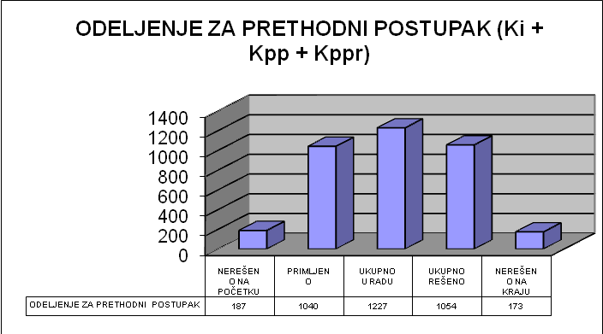

- „Ki“ – predmeti istrage i istražnih radnji
- „Kpp“ – odluke vezane za mere obezbeđenja prisustva okrivljenog u prethodnom postupku i za nesmetano vođenje krivičnog postupka
- „Kppr“ – druga postupanja sudije u prethodnom postupku

KRIVIČNO ODELJENJE
MATERIJA | BROJ SUDIJA | NEREŠENO NA POČETKU | PRIMLJENO | UKUPNO U RADU | UKUPNO REŠENO | NEREŠENO NA KRAJU
K | 22 | 1173 | 2218 | 3391 | 2140 | 1251
Spk | 4 | 256 | 439 | 695 | 571 | 124
Kv | 1 | 84 | 1801 | 1885 | 1825 | 60
UKUPNO: | 22 | 1513 | 4458 | 5971 | 4536 | 1435

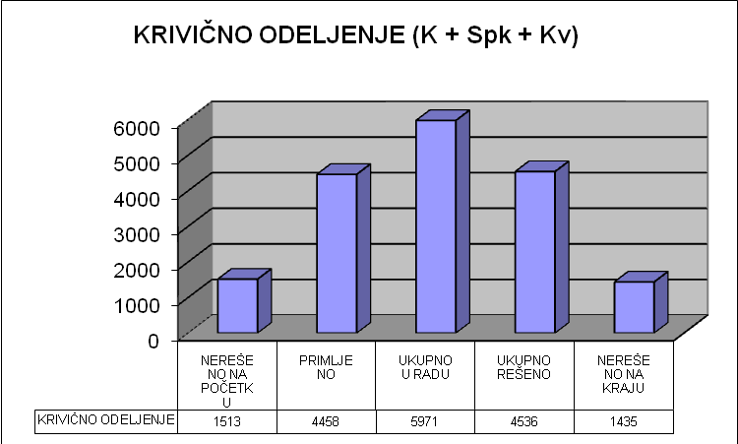

- „K“ – prvostepeni krivični predmeti
- „Spk“ – sporazumno priznanje krivice
- „Kv“ – krivično veće van glavnog pretresa

PARNIČNO ODELJENJE
MATERIJA | BROJ SUDIJA | NEREŠENO NA POČETKU | PRIMLJENO | UKUPNO U RADU | UKUPNO REŠENO | NEREŠENO NA KRAJU
P | 64 | 35717 | 67901 | 103618 | 33791 | 69827
PL | 63 | 524 | 1725 | 2249 | 1890 | 359
Prr | 55 | 323 | 601 | 924 | 510 | 414
Prr1 | 53 | 100 | 177 | 277 | 50 | 227
UKUPNO: | 64 | 36664 | 70404 | 107068 | 36241 | 70827

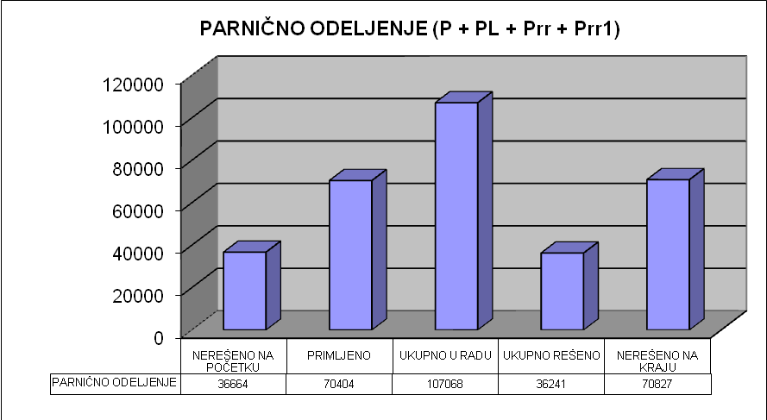

- „P“ – parnični predmeti
- „Pl“ – platni nalog
- „Prr“ – upisnik za predmete po tužbama za naknadu neimovinske štete zbog povrede prava na suđenje u razumnom roku
- „Prr1“ – upisnik za predmete po tužbama za naknadu imovinske štete zbog povrede prava na suđenje u razumnom roku

ODELJENJE RADNIH SPOROVA
MATERIJA | BROJ SUDIJA | NEREŠENO NA POČETKU | PRIMLJENO | UKUPNO U RADU | UKUPNO REŠENO | NEREŠENO NA KRAJU
P1 | 16 | 6170 | 3634 | 9804 | 3633 | 6171
UKUPNO: | 16 | 6170 | 3634 | 9804 | 3633 | 6171

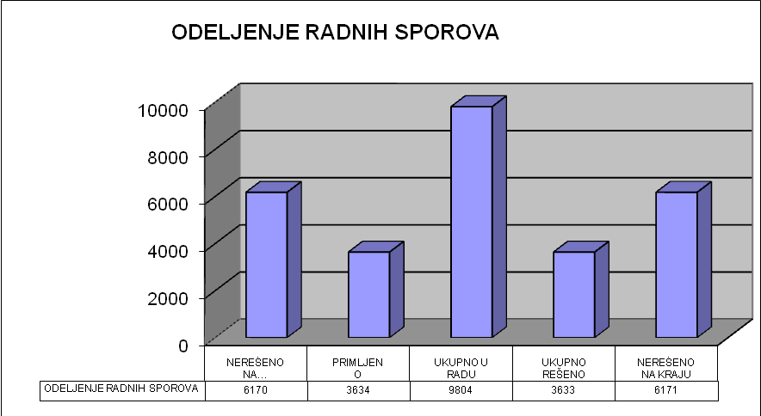

- „P1“ – predmeti radnih sporova

ODELJENJE PORODIČNIH SPOROVA
MATERIJA | BROJ SUDIJA | NEREŠENO NA POČETKU | PRIMLJENO | UKUPNO U RADU | UKUPNO REŠENO | NEREŠENO NA KRAJU
P2 | 5 | 1300 | 2021 | 3321 | 2092 | 1229
UKUPNO: | 5 | 1300 | 2021 | 3321 | 2092 | 1229

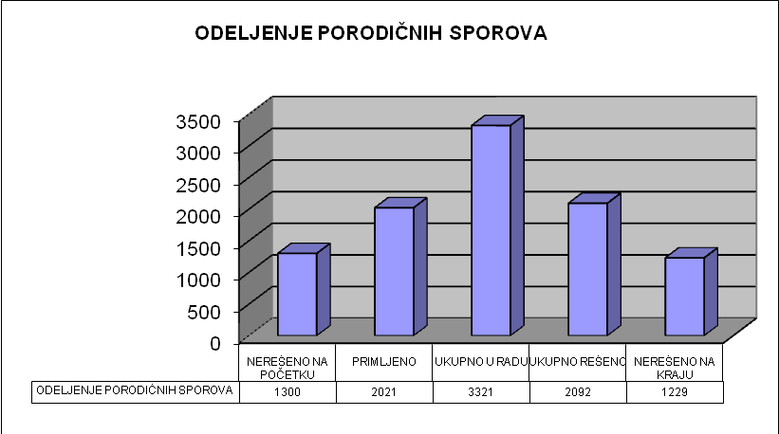

- „P2“ – predmeti porodičnih sporova

OSTAVINSKO ODELJENJE
MATERIJA | BROJ SUDIJA | NEREŠENO NA POČETKU | PRIMLJENO | UKUPNO U RADU | UKUPNO REŠENO | NEREŠENO NA KRAJU
О | 1 | 2646 | 9415 | 12061 | 7810 | 4251
UKUPNO: | 1 | 2646 | 9415 | 12061 | 7810 | 4251

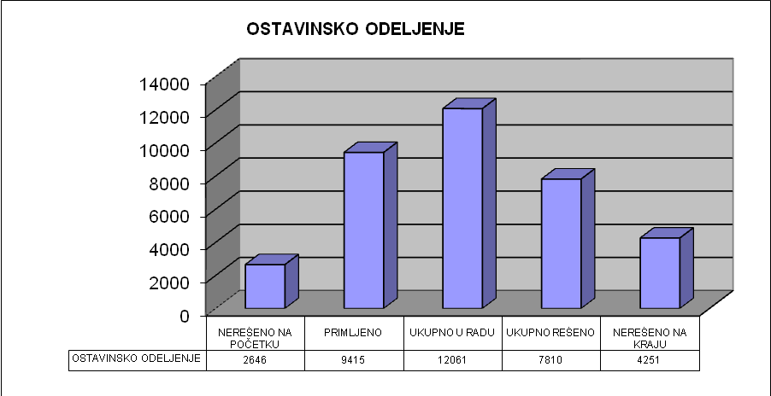

- „O“ – predmeti ostavine

VANPARNIČNO ODELJENJE
MATERIJA | BROJ SUDIJA | NEREŠENO NA POČETKU | PRIMLJENO | UKUPNO U RADU | UKUPNO REŠENO | NEREŠENO NA KRAJU
R1 | 3 | 528 | 280 | 808 | 296 | 512
R2 | 3 | 138 | 403 | 541 | 338 | 203
R3 | 3 | 308 | 530 | 838 | 642 | 196
Os | 3 | 1 | 76 | 77 | 77 | 0
UKUPNO: | 3 | 975 | 1289 | 2264 | 1353 | 911

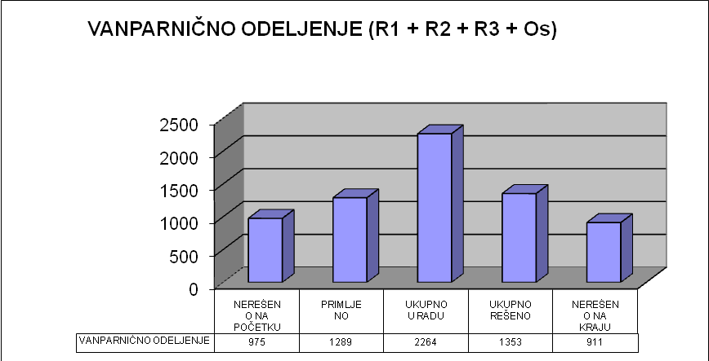

- „R1“, „R2“, „R3“ – vanparnični predmeti
- „Os“ – predmeti zadržavanja lica u zdravstvenoj organizaciji

ODELJENJE ZA IZVRŠENJE NA OSNOVU IZVRŠNE ISPRAVE
MATERIJA | BROJ SUDIJA | NEREŠENO NA POČETKU | PRIMLJENO | UKUPNO U RADU | UKUPNO REŠENO | NEREŠENO NA KRAJU
I | 10 | 7524 | 609 | 8133 | 6373 | 1760
Ii | 10 | 14226 | 19825 | 34051 | 32712 | 1339
Ink | 9 | 579 | 75 | 654 | 51 | 603
Ioi | 9 | 2964 | 5 | 2969 | 112 | 2857
Ion | 9 | 459 | 42 | 501 | 28 | 473
Ipi | 9 | 291 | 32 | 323 | 44 | 279
IpvI | 9 | 4202 | 2519 | 6721 | 2556 | 4165
UKUPNO: | 10 | 30245 | 23107 | 53352 | 41876 | 11476

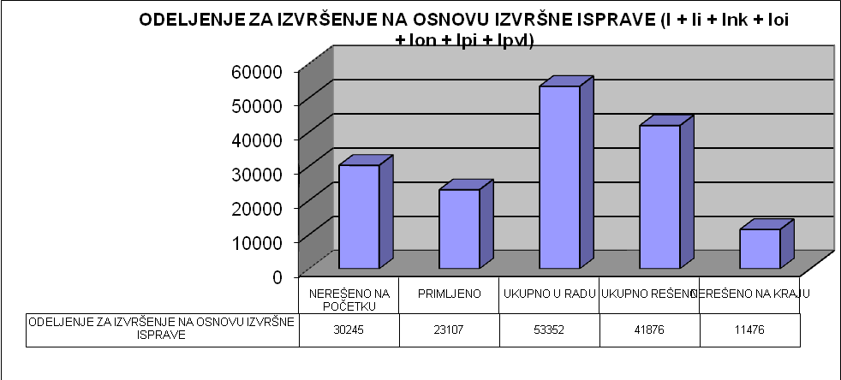

- „I“ – predmeti izvršenja na osnovu izvršne isprave
- „Ii“ – predlog za sprovođenje izvršenja od strane izvršitelja
- „Ink“ – novčano kažnjavanje
- „Ioi“ – zahtev za dobijanje izjave o imovini izvršnog dužnika kada se razdruži postupak
- „Ion“ – zahtev za otklanjanje nepravilnosti
- „Ipi“ – prigovor trećeg lica kod sprovođenja izvršenja od strane izvršitelja
- „IpvI“ – prigovori u „I“ i „Ii“ predmetima

ODELJENJE ZA IZVRŠENJE NA OSNOVU VERODOSTOJNE ISPRAVE
MATERIJA | BROJ SUDIJA | NEREŠENO NA POČETKU | PRIMLJENO | UKUPNO U RADU | UKUPNO REŠENO | NEREŠENO NA KRAJU
Iv | 26 | 229533 | 123 | 229656 | 96007 | 133649
Iiv | 30 | 2801 | 2928 | 5009 | 3025 | 1984
IpvIv | 26 | 390 | 422 | 812 | 394 | 418
IpvIvk | 26 | 1462 | 2164 | 3626 | 2426 | 1200
UKUPNO: | 30 | 234186 | 5637 | 239103 | 101852 | 137251

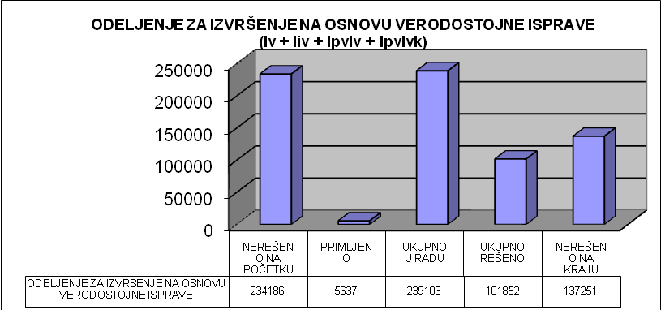

- „Iv“ – predmeti izvršenja na osnovu verodostojne isprave
- „Iiv“ – predlog za sprovođenje izvršenja na osnovu verodostojne isprave od strane izvršitelja
- „IpvIv“ – prigovori u „Iv“ predmetima
- „IpvIvk“ – prigovor u postupku za namirenje potraživanja po osnovu komunalnih i sličnih usluga

Nazad na sadržaj

8.8.2. Izveštaj o radu Prvog osnovnog suda u Beogradu za period od 01.01.2021. do 30.06.2021. godine

ODELJENJE ZA PRETHODNI POSTUPAK
MATERIJA | BROJ SUDIJA | NEREŠENO NA POČETKU | PRIMLJENO | UKUPNO U RADU | UKUPNO REŠENO | NEREŠENO NA KRAJU
Ki | 2 | 8 | 8 | 16 | 4 | 12
Kpp | 3 | 47 | 165 | 212 | 153 | 59
Kppr | 3 | 118 | 379 | 497 | 406 | 91
UKUPNO: | 3 | 173 | 552 | 725 | 563 | 162

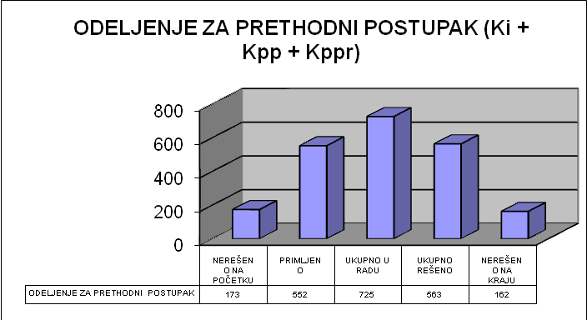

- „Ki“ – predmeti istrage i istražnih radnji
- „Kpp“ – odluke vezane za mere obezbeđenja prisustva okrivljenog u prethodnom postupku i za nesmetano vođenje krivičnog postupka
- „Kppr“ – druga postupanja sudije u prethodnom postupku

KRIVIČNO ODELJENJE
MATERIJA | BROJ SUDIJA | NEREŠENO NA POČETKU | PRIMLJENO | UKUPNO U RADU | UKUPNO REŠENO | NEREŠENO NA KRAJU
K | 17 | 1251 | 1356 | 2607 | 1337 | 1270
Spk | 3 | 124 | 210 | 334 | 195 | 139
Kv | 1 | 60 | 1015 | 1075 | 1029 | 46
UKUPNO: | 17 | 1435 | 2581 | 4016 | 2561 | 1455

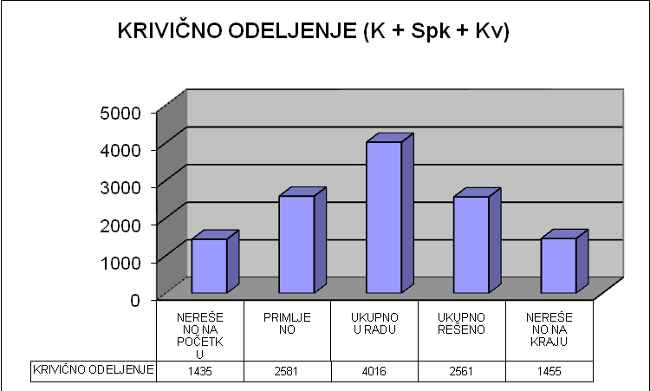

- „K“ – prvostepeni krivični predmeti
- „Spk“ – sporazumno priznanje krivice
- „Kv“ – krivično veće van glavnog pretresa

PARNIČNO ODELJENJE
MATERIJA | BROJ SUDIJA | NEREŠENO NA POČETKU | PRIMLJENO | UKUPNO U RADU | UKUPNO REŠENO | NEREŠENO NA KRAJU
P | 60 | 69827 | 42888 | 112715 | 20003 | 92712
PL | 60 | 359 | 928 | 1287 | 873 | 414
Prr | 60 | 414 | 353 | 767 | 311 | 456
Prr1 | 60 | 227 | 122 | 349 | 62 | 287
UKUPNO: | 60 | 70827 | 44291 | 115118 | 21249 | 93869

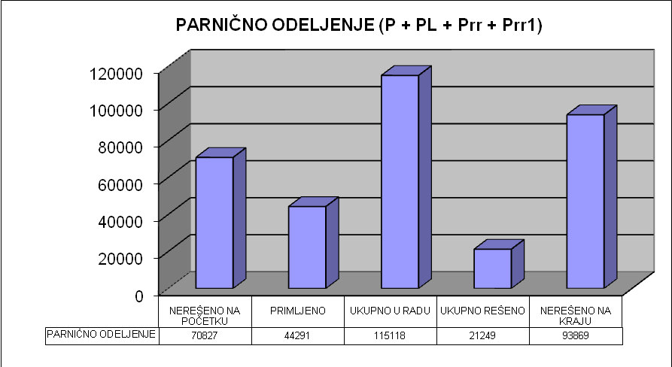

- „P“ – parnični predmeti
- „Pl“ – platni nalog
- „Prr“ – upisnik za predmete po tužbama za naknadu neimovinske štete zbog povrede prava na suđenje u razumnom roku
- „Prr1“ – upisnik za predmete po tužbama za naknadu imovinske štete zbog povrede prava na suđenje u razumnom roku

ODELJENJE RADNIH SPOROVA
MATERIJA | BROJ SUDIJA | NEREŠENO NA POČETKU | PRIMLJENO | UKUPNO U RADU | UKUPNO REŠENO | NEREŠENO NA KRAJU
P1 | 17 | 6171 | 5415 | 11586 | 2317 | 9269
UKUPNO: | 17 | 6171 | 5415 | 11586 | 2317 | 9269

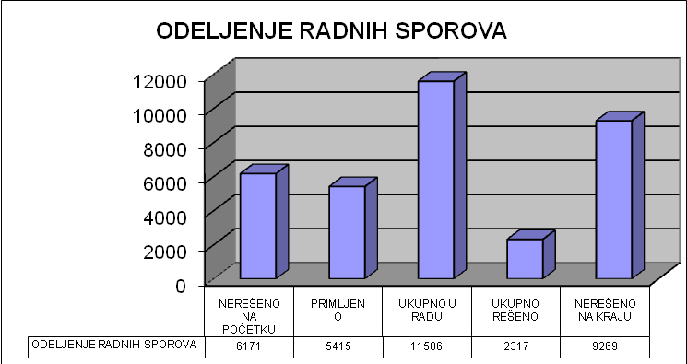

- „P1“ – predmeti radnih sporova

ODELJENJE PORODIČNIH SPOROVA
MATERIJA | BROJ SUDIJA | NEREŠENO NA POČETKU | PRIMLJENO | UKUPNO U RADU | UKUPNO REŠENO | NEREŠENO NA KRAJU
P2 | 6 | 1229 | 1026 | 2255 | 1213 | 1042
UKUPNO: | 6 | 1229 | 1026 | 2255 | 1213 | 1042

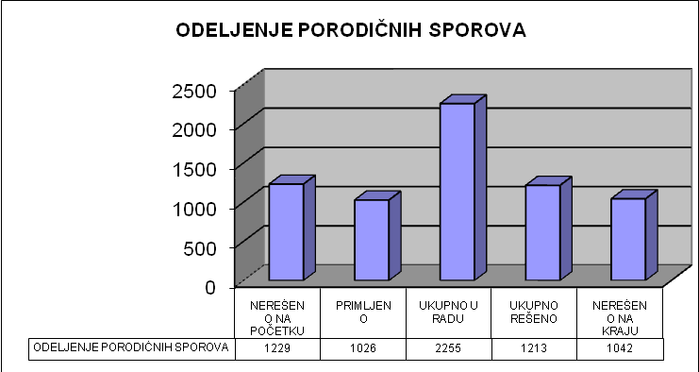

- „P2“ – predmeti porodičnih sporova

OSTAVINSKO ODELJENJE
MATERIJA | BROJ SUDIJA | NEREŠENO NA POČETKU | PRIMLJENO | UKUPNO U RADU | UKUPNO REŠENO | NEREŠENO NA KRAJU
О | 1 | 4251 | 6289 | 10540 | 5712 | 4828
UKUPNO: | 1 | 4251 | 6289 | 10540 | 5712 | 4828

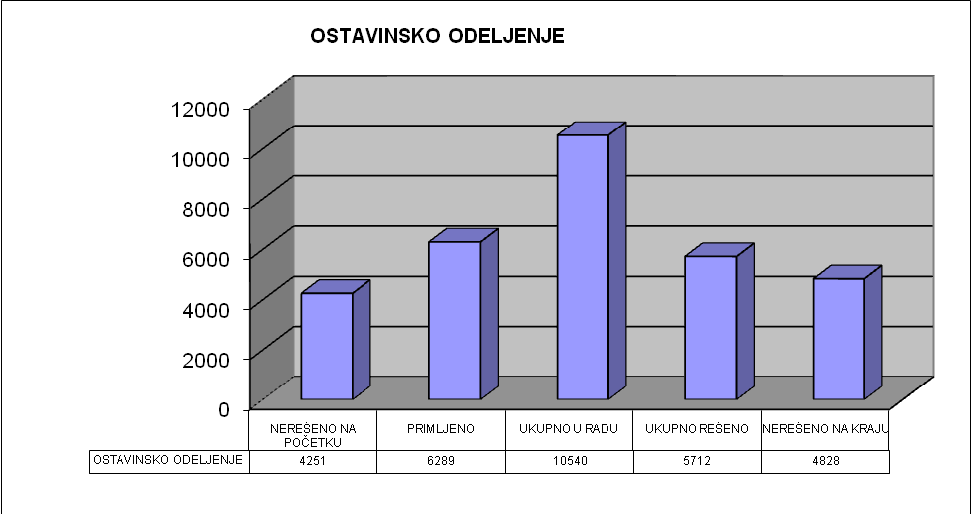

- „O“ – predmeti ostavine

VANPARNIČNO ODELJENJE
MATERIJA | BROJ SUDIJA | NEREŠENO NA POČETKU | PRIMLJENO | UKUPNO U RADU | UKUPNO REŠENO | NEREŠENO NA KRAJU
R1 | 3 | 512 | 130 | 642 | 190 | 452
R2 | 3 | 203 | 265 | 468 | 242 | 226
R3 | 3 | 196 | 193 | 389 | 222 | 167
Os | 3 | 0 | 42 | 42 | 41 | 1
UKUPNO: | 3 | 911 | 630 | 1541 | 695 | 846

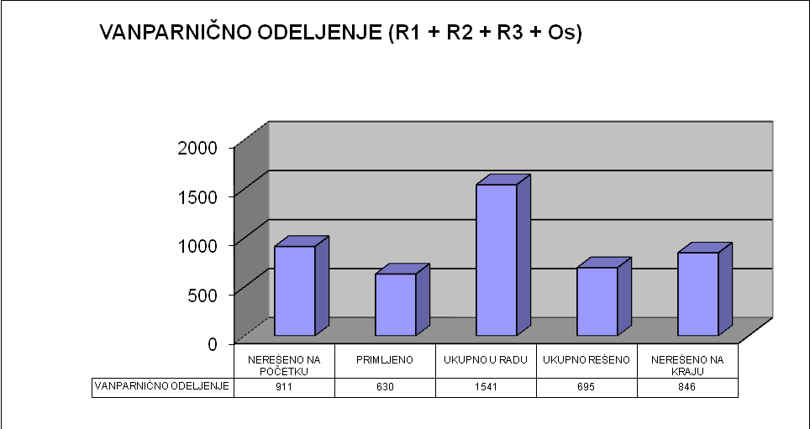

- „R1“, „R2“, „R3“ – vanparnični predmeti
- „Os“ – predmeti zadržavanja lica u zdravstvenoj organizaciji

ODELJENJE ZA IZVRŠENJE NA OSNOVU IZVRŠNE ISPRAVE
MATERIJA | BROJ SUDIJA | NEREŠENO NA POČETKU | PRIMLJENO | UKUPNO U RADU | UKUPNO REŠENO | NEREŠENO NA KRAJU
I | 11 | 1760 | 305 | 2065 | 797 | 1268
Ii | 11 | 1339 | 12387 | 13726 | 13096 | 630
Ink | 11 | 603 | 30 | 633 | 198 | 435
Ioi | 11 | 2857 | 2 | 2859 | 609 | 2250
Ion | 11 | 473 | 38 | 511 | 94 | 417
Ipi | 11 | 279 | 16 | 295 | 49 | 246
IpvI | 11 | 4165 | 1356 | 5521 | 2011 | 3510
UKUPNO: | 11 | 11476 | 14134 | 25610 | 16854 | 8756

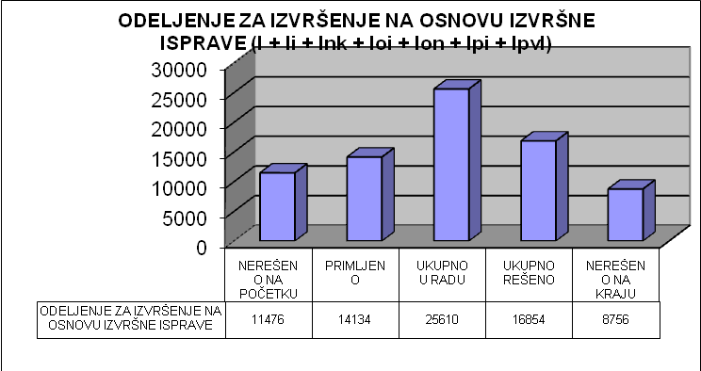

- „I“ – predmeti izvršenja na osnovu izvršne isprave
- „Ii“ – predlog za sprovođenje izvršenja od strane izvršitelja
- „Ink“ – novčano kažnjavanje
- „Ioi“ – zahtev za dobijanje izjave o imovini izvršnog dužnika kada se razdruži postupak
- „Ion“ – zahtev za otklanjanje nepravilnosti
- „Ipi“ – prigovor trećeg lica kod sprovođenja izvršenja od strane izvršitelja
- „IpvI“ – prigovori u „I“ i „Ii“ predmetima

ODELJENJE ZA IZVRŠENJE NA OSNOVU VERODOSTOJNE ISPRAVE
MATERIJA | BROJ SUDIJA | NEREŠENO NA POČETKU | PRIMLJENO | UKUPNO U RADU | UKUPNO REŠENO | NEREŠENO NA KRAJU
Iv | 40 | 133649 | 35 | 133684 | 95416 | 38268
Iiv | 29 | 1984 | 1441 | 3425 | 1793 | 1632
IpvIv | 28 | 418 | 194 | 612 | 277 | 335
IpvIvk | 28 | 1200 | 1945 | 3145 | 1646 | 1499
UKUPNO: | 40 | 137251 | 3615 | 140866 | 99132 | 41734

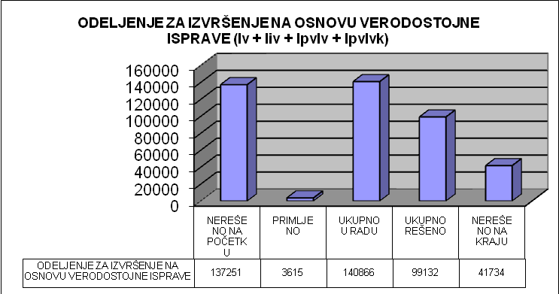

- „Iv“ – predmeti izvršenja na osnovu verodostojne isprave
- „Iiv“ – predlog za sprovođenje izvršenja na osnovu verodostojne isprave od strane izvršitelja
- „IpvIv“ – prigovori u „Iv“ predmetima
- „IpvIvk“ – prigovor u postupku za namirenje potraživanja po osnovu komunalnih i sličnih usluga

8.8.2. Izveštaj o radu Prvog osnovnog suda u Beogradu za 2021. godinu

ODELJENJE ZA PRETHODNI POSTUPAK
MATERIJA | BROJ SUDIJA | NEREŠENO NA POČETKU | PRIMLJENO | UKUPNO U RADU | UKUPNO REŠENO | NEREŠENO NA KRAJU
Ki | 2 | 8 | 15 | 23 | 15 | 8
Kpp | 3 | 47 | 281 | 328 | 286 | 42
Kppr | 3 | 118 | 1021 | 1139 | 1019 | 120
UKUPNO: | 3 | 173 | 1317 | 1490 | 1320 | 170

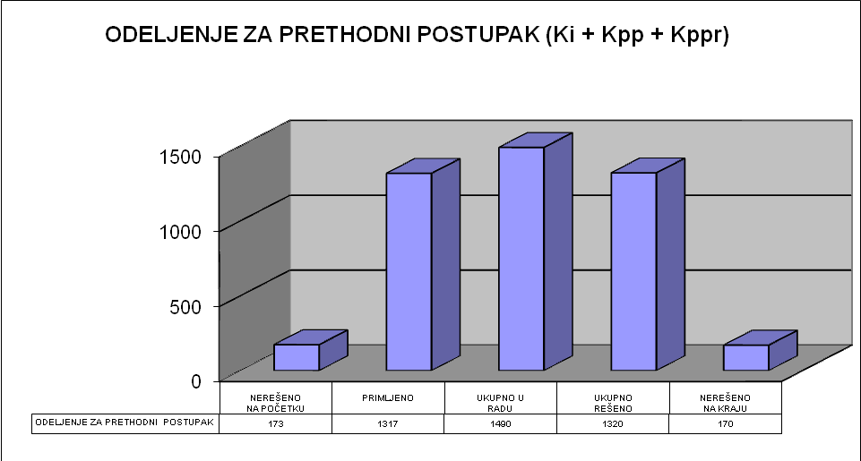

- „Ki“ – predmeti istrage i istražnih radnji
- „Kpp“ – odluke vezane za mere obezbeđenja prisustva okrivljenog u prethodnom postupku i za nesmetano vođenje krivičnog postupka
- „Kppr“ – druga postupanja sudije u prethodnom postupku

KRIVIČNO ODELJENJE
MATERIJA | BROJ SUDIJA | NEREŠENO NA POČETKU | PRIMLJENO | UKUPNO U RADU | UKUPNO REŠENO | NEREŠENO NA KRAJU
K | 17 | 1251 | 2543 | 3794 | 2536 | 1258
Spk | 3 | 124 | 351 | 475 | 408 | 67
Kv | 1 | 60 | 2141 | 2201 | 2152 | 49
UKUPNO: | 17 | 1435 | 5035 | 6470 | 5096 | 1374

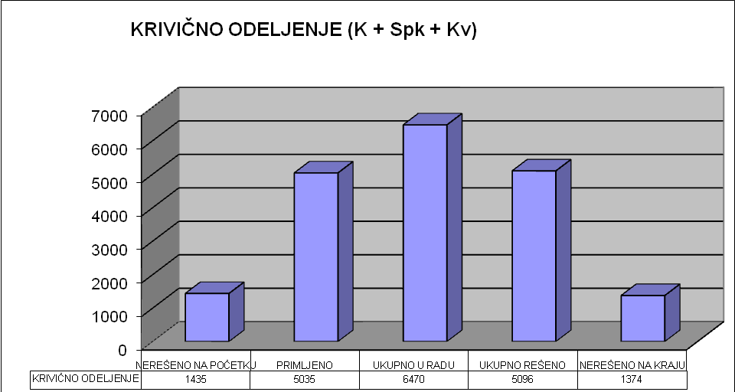

- „K“ – prvostepeni krivični predmeti
- „Spk“ – sporazumno priznanje krivice
- „Kv“ – krivično veće van glavnog pretresa

PARNIČNO ODELJENJE
MATERIJA | BROJ SUDIJA | NEREŠENO NA POČETKU | PRIMLJENO | UKUPNO U RADU | UKUPNO REŠENO | NEREŠENO NA KRAJU
P | 58 | 69827 | 61669 | 131496 | 62671 | 68825
PL | 58 | 359 | 1957 | 2316 | 2057 | 259
Prr | 58 | 414 | 1375 | 1789 | 847 | 942
Prr1 | 58 | 227 | 590 | 817 | 187 | 630
UKUPNO: | 58 | 70827 | 65591 | 136418 | 65762 | 70656

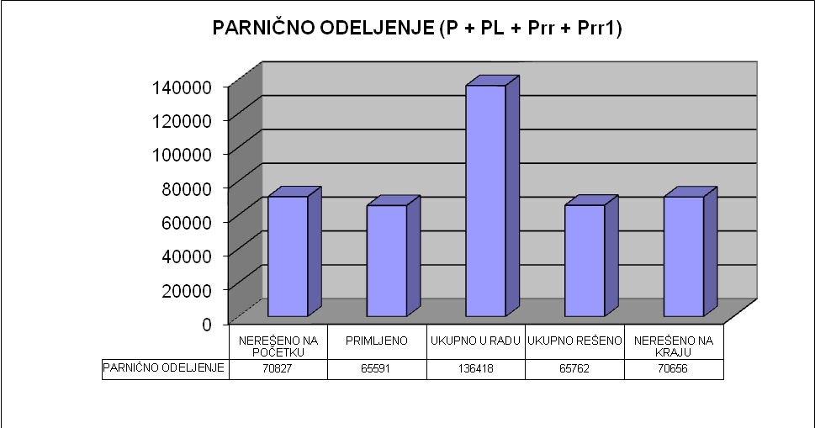

- „P“ – parnični predmeti
- „Pl“ – platni nalog
- „Prr“ – upisnik za predmete po tužbama za naknadu neimovinske štete zbog povrede prava na suđenje u razumnom roku
- „Prr1“ – upisnik za predmete po tužbama za naknadu imovinske štete zbog povrede prava na suđenje u razumnom roku

ODELJENJE RADNIH SPOROVA
MATERIJA | BROJ SUDIJA | NEREŠENO NA POČETKU | PRIMLJENO | UKUPNO U RADU | UKUPNO REŠENO | NEREŠENO NA KRAJU
P1 | 17 | 6171 | 7962 | 14113 | 5420 | 8713
UKUPNO: | 17 | 6171 | 7962 | 14113 | 5420 | 8713

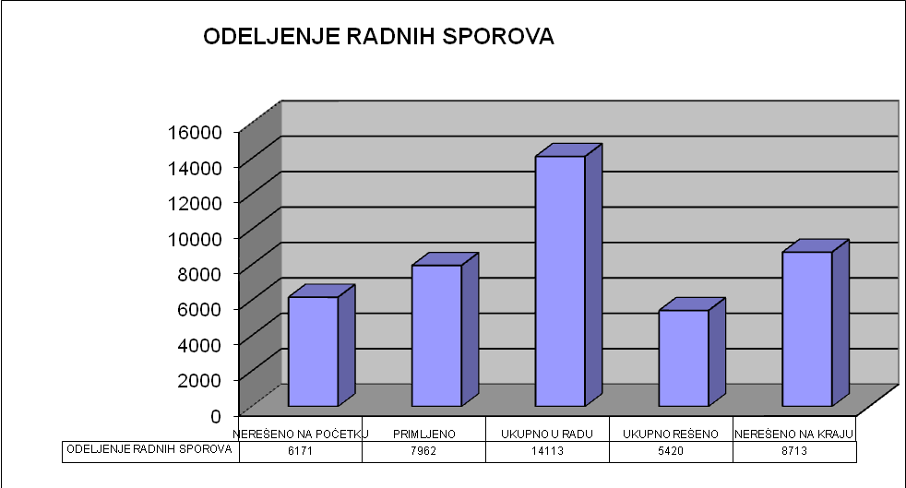

- „P1“ – predmeti radnih sporova

ODELJENJE PORODIČNIH SPOROVA
MATERIJA | BROJ SUDIJA | NEREŠENO NA POČETKU | PRIMLJENO | UKUPNO U RADU | UKUPNO REŠENO | NEREŠENO NA KRAJU
P2 | 5 | 1229 | 2128 | 3357 | 2220 | 1137
UKUPNO: | 5 | 1229 | 2128 | 3357 | 2220 | 1137

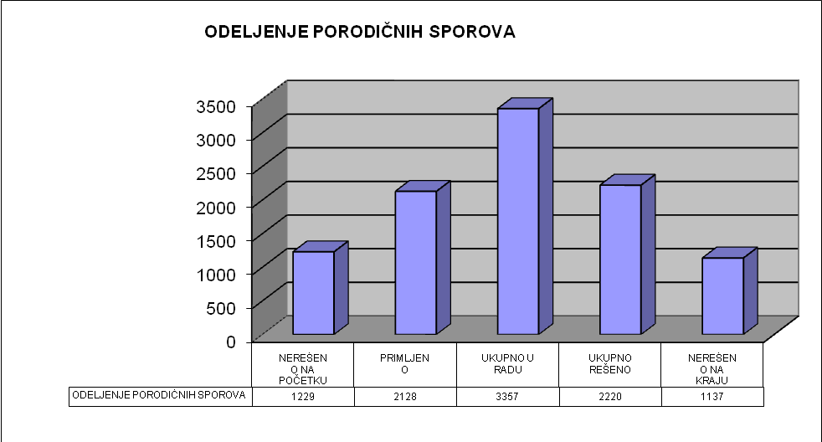

- „P2“ – predmeti porodičnih sporova

OSTAVINSKO ODELJENJE
MATERIJA | BROJ SUDIJA | NEREŠENO NA POČETKU | PRIMLJENO | UKUPNO U RADU | UKUPNO REŠENO | NEREŠENO NA KRAJU
О | 1 | 4251 | 12318 | 16569 | 11349 | 5520
UKUPNO: | 1 | 4251 | 12318 | 16569 | 11349 | 5520

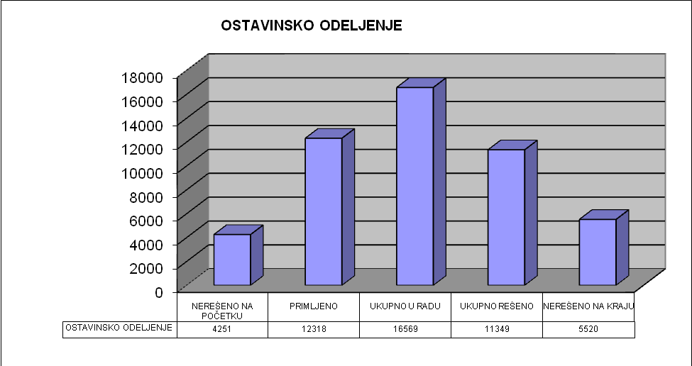

- „O“ – predmeti ostavine

VANPARNIČNO ODELJENJE
MATERIJA | BROJ SUDIJA | NEREŠENO NA POČETKU | PRIMLJENO | UKUPNO U RADU | UKUPNO REŠENO | NEREŠENO NA KRAJU
R1 | 3 | 512 | 260 | 772 | 316 | 456
R2 | 3 | 203 | 519 | 722 | 489 | 233
R3 | 3 | 196 | 455 | 651 | 449 | 202
Os | 2 | 0 | 90 | 90 | 88 | 2
UKUPNO: | 3 | 911 | 1324 | 2235 | 1342 | 893

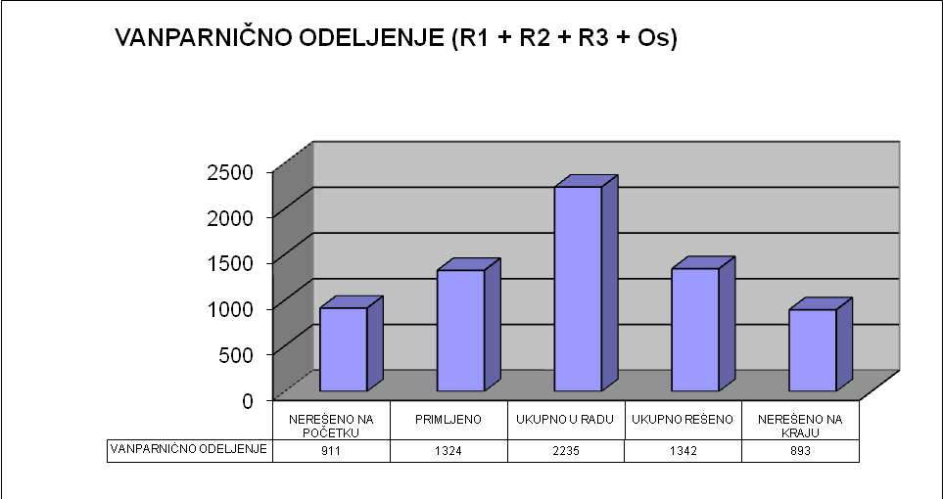

- „R1“, „R2“, „R3“ – vanparnični predmeti
- „Os“ – predmeti zadržavanja lica u zdravstvenoj organizaciji

ODELJENJE ZA IZVRŠENJE NA OSNOVU IZVRŠNE ISPRAVE
MATERIJA | BROJ SUDIJA | NEREŠENO NA POČETKU | PRIMLJENO | UKUPNO U RADU | UKUPNO REŠENO | NEREŠENO NA KRAJU
I | 6 | 1760 | 658 | 2418 | 1614 | 804
Ii | 6 | 1339 | 23562 | 24901 | 24122 | 779
Ink | 6 | 603 | 72 | 675 | 386 | 289
Ioi | 6 | 2857 | 3 | 2860 | 2658 | 202
Ion | 6 | 473 | 87 | 560 | 193 | 367
Ipi | 6 | 279 | 24 | 303 | 131 | 172
IpvI | 6 | 4165 | 2902 | 7067 | 4211 | 2856
UKUPNO: | 6 | 11476 | 27308 | 38784 | 33315 | 5469

- „I“ – predmeti izvršenja na osnovu izvršne isprave
- „Ii“ – predlog za sprovođenje izvršenja od strane izvršitelja
- „Ink“ – novčano kažnjavanje
- „Ioi“ – zahtev za dobijanje izjave o imovini izvršnog dužnika kada se razdruži postupak
- „Ion“ – zahtev za otklanjanje nepravilnosti
- „Ipi“ – prigovor trećeg lica kod sprovođenja izvršenja od strane izvršitelja
- „IpvI“ – prigovori u „I“ i „Ii“ predmetima

ODELJENJE ZA IZVRŠENJE NA OSNOVU VERODOSTOJNE ISPRAVE
MATERIJA | BROJ SUDIJA | NEREŠENO NA POČETKU | PRIMLJENO | UKUPNO U RADU | UKUPNO REŠENO | NEREŠENO NA KRAJU
Iv | 31 | 133649 | 44 | 133693 | 133295 | 398
Iiv | 25 | 1984 | 2553 | 4537 | 3061 | 1476
IpvIv | 25 | 418 | 485 | 903 | 503 | 400
IpvIvk | 25 | 1200 | 3225 | 4425 | 3159 | 1266
UKUPNO: | 31 | 137251 | 6307 | 143558 | 140018 | 3540

- „Iv“ – predmeti izvršenja na osnovu verodostojne isprave
- „Iiv“ – predlog za sprovođenje izvršenja na osnovu verodostojne isprave od strane izvršitelja
- „IpvIv“ – prigovori u „Iv“ predmetima
- „IpvIvk“ – prigovor u postupku za namirenje potraživanja po osnovu komunalnih i sličnih usluga

9. PROPISI KOJE PRVI OSNOVNI SUD U BEOGRADU PRIMENJUJE U SVOM RADU

Sudovi u skladu sa članom 142 stav 2 Ustava RS sude na osnovu Ustava, zakona i drugih opštih akata, kada je to predviđeno zakonom, opšteprihvaćenim pravilima međunarodnog prava i potvrđenih međunarodnih ugovora. Sud u svom radu primenjuje sve propise koji regulišu delokrug rada Prvog osnovnog suda u Beogradu.

Propisi koje ovaj sud najčešće koristi u svom radu su:

9.1. Ustav Republike Srbije

- Ustav Republike Srbije („Sl. glasnik RS“ broj 98/06)

9.2. Zakoni

- Ustavni Zakon za sprovođenje Ustava Republike Srbije („Sl. glasnik RS“ br. 98/2006)
- Zakon o uređenju sudova („Sl. glasnik RS“ br. 116/2008, 104/2009, 101/2010, 101/2011, 101/2013, 106/2015, 13/2016, 108/2016, 113/2017 i 87/2018)
- Zakon o sudijama („Sl. glasnik RS“ br. 116/2008, 58/2009 (US), 104/2009, 101/2010, 8/2012 (US), 121/2012, 124/2012 (US), 101/2013, 111/2014 (US), 117/2014, 40/2015, 63/2015 (US), 106/2015, 63/2016 (US) i 47/2017)
- Zakon o sedištima i područjima sudova i javnih tužilaštava („Sl. glasnik RS“ br. 101/2013)
- Zakon o Visokom savetu sudstva („Sl. glasnik RS“ br. 116/2008, 101/2010, 88/2011 i 106/2015)
- Zakon o slobodnom pristupu informacijama od javnog značaja („Sl. glasnik RS“ br. 120/2004, 54/2007, 104/2009 i 36/2010)
- Zakonik o krivičnom postupku („Sl. glasnik RS“ br. 72/2011, 101/2011, 121/2012, 32/2013, 45/2013, 55/2014 i 35/2019)
- Krivični zakonik („Sl. glasnik RS“ br. 85/2005, 88/2005 – ispr, 107/2005 – ispr, 72/2009, 111/2009, 121/2012, 104/2013, 108/2014, 94/2016 i 35/2019)
- Zakon o organizaciji i nadležnosti državnih organa u suzbijanju organizovanog kriminala, terorizma i korupcije („Sl. glasnik RS“ br. 94/2016)
- Zakon o parničnom postupku („Sl. glasnik RS“ br. 72/2011, 49/2013 (US), 74/2013 (US), 55/2014 i 87/2018)
- Zakon o radu („Sl. glasnik RS“ br. 24/2005, 61/2005, 54/2009, 32/2013, 75/2014, 13/2017 (US) i 113/2017)
- Zakon o mirnom rešavanju radnih sporova („Sl. glasnik RS“ br. 125/2004, 104/2009 i 50/2018)
- Zakon o izvršenju i obezbeđenju („Sl. glasnik RS“ br. 106/2015 i 54/2019)
- Zakon o stečaju („Sl. glasnik RS“ br. 104/2009, 71/2012 (US), 83/2014, 113/2017, 44/2018 i 95/2018)
- Zakon o privrednim društvima („Sl. glasnik RS“ br. 36/2011, 99/2011, 5/2015, 44/2018 i 95/2018)
- Zakon o vanparničnom postupku („Sl. glasnik RS“ br. 25/1982, 48/1988, 85/2012, 55/2014 i 6/2015)
- Zakon o nasleđivanju („Sl. glasnik RS“ br. 46/1995, 101/2003 (USRS) i 6/2015)
- Zakon o zaštiti prava na suđenje u razumnom roku („Sl. glasnik RS“ br. 40/2015)
- Porodični zakon („Sl. glasnik RS“ br. 18/2005 i 6/2015)
- Zakon o državnim službenicima („Sl. glasnik RS“ br. 79/2005, 81/2005 – ispr, 83/2005 – ispr, 64/2007, 67/2007 – ispr, 116/2008, 104/2009, 99/2014, 94/2017 i 95/2018)
- Zakon o platama državnih službenika i nameštenika („Sl. glasnik RS“ br. 62/2006, 63/2006 – ispr, 115/2006 – ispr, 101/2007, 99/2010, 108/2013, 99/2014 i 95/2018)

9.3. Podzakonski akti

- Sudski poslovnik („Sl. glasnik RS“ br. 110/2009, 70/2011, 19/2012, 89/2013, 96/2015, 104/2015, 113/2015 – ispr, 39/2016, 56/2016, 77/2016, 16/2018, 78/2018, 43/2019 i 93/2019)
- Poslovnik o radu Visokog saveta sudstva („Sl. glasnik RS“ br 29/2013, 4/2016, 91/2016, 24/2017, 7/2018 i 69/2018)
- Pravilnik o merilima za određivanje broja sudskog osoblja u sudovima („Sl. glasnik RS“ br. 72/2009 i 79/2009)
- Pravilnik o kriterijumima i merilima za ocenu stručnosti, osposobljenosti i dostojnosti za izbor sudije na stalnoj sudijskoj funkciji u drugi ili viši sud i o kriterijumima za predlaganje kandidata za predsednika suda („Sl. glasnik RS“ br. 94/2016)
- Odluka o broju sudija u sudovima („Sl. glasnik RS“ br. 88/2015, 6/2016, 11/2016, 48/2016, 73/2016, 104/2016, 24/2017, 31/2017, 54/2017, 10/2018, 14/2018, 31/2018, 58/2018, 68/2018, 102/2018, 10/2019 i 48/2019)
- Pravilnik o kriterijumima, merilima i postupku za ocenjivanje rada sudijskih pomoćnika („Sl. glasnik RS“ br. 32/2016, 103/2018-US i 37/2019)
- Pravilnik o kriterijumima, merilima, postupku i organima za vrednovanje rada sudija i predsednika sudova („Sl. glasnik RS“ br. 81/2014, 142/2014, 41/2015 i 7/2016)
- Opšti kolektivni ugovor („Sl. glasnik RS“ br. 50/2008, 104/2008 i 8/2009)
- Poseban kolektivni ugovor za državne organe („Sl. glasnik RS“ br. 38/2019)
- Uredba o ocenjivanju državnih službenika („Sl. glasnik RS“ br. 11/2006 i 109/2009)

Baza svih propisa u vezi sa radom pravosudnih organa se nalazi na sajtu Uprave za zajedničke poslove republičkih organa, na elektronskoj adresi: http://bpp.uzzpro.gov.rs/FTSearch.aspx

Nazad na sadržaj

10. USLUGE KOJE SE PRUŽAJU ZAINTERESOVANIM LICIMA I POSTUPAK RADI PRUŽANJA USLUGA

10.1. Informacije o predmetima
Informacije u vezi sa predmetima koji se nalaze u radu u Prvom osnovnom sudu u Beogradu, stranke, njihovi punomoćnici i druga ovlašćena lica mogu dobiti u sudskoj pisarnici u radno vreme suda predviđeno za rad sa strankama.
Prema odredbama Sudskog poslovnika, pisarnica daje obaveštenja o stanju predmeta na osnovu podataka iz upisnika i spisa koja se tiču samo nužnih podatka o stadijumu postupka u kome se predmet nalazi i druga slična obaveštenja. Obaveštenja se daju usmeno ili u pisanoj formi, a kratka i hitna obaveštenja mogu se dati i telefonom ako je to po prirodi stvari moguće.

KONTAKTI PISARNICA
Ulica Katanićeva 15
Pisarnica izvršenja na osnovu verodostojne isprave | 011/635-4639
Krivična pisarnica | 011/635-4829
Pisarnica za prethodni postupak | 011/635-4831
Bulevar Nikole Tesle 42a
Parnična pisarnica | 011/655-3769
Parnična pisarnica | 011/655-3774
Parnična pisarnica (šef pisarnice) | 011/655-3764
Pisarnica porodičnih sporova | 011/655-3762
Pisarnica radnih sporova | 011/655-3831  011/655-3704
Vanparnična pisarnica | 011/655-3840
Ostavinska pisarnica | 011/655-3839
Pisarnica izvršenja na osnovu izvršne isprave | 011/655-3784
Sudski izvršitelji | 011/655-3850
Međunarodna pravna pomoć | 011/655-3724

Nazad na sadržaj

U sudskoj pisarnici mogu se dobiti sledeće informacije:
- o poslovnom broju predmeta,
- o ličnom imenu sudije kome je predmet dodeljen u rad,
- o kretanju predmeta.
Sudskom osoblju nije dozvoljen razgovor sa strankama o pravilnosti sudskih radnji ili odluka, ili o verovatnom ishodu postupka.
Stranke mogu da pregledaju, fotokopiraju i prepisuju spise kod kojih je postupak u toku u svako vreme, osim tri dana pre zakazanog ročišta, ukoliko bi se time ometala priprema suđenja. Stranke mogu da pregledaju i prepisuju spise na za to određenom mestu i pod nadzorom sudskog osoblja u pisarnicama. Ostalim licima koja imaju opravdan interes da pregledaju, fotokopiraju i prepisuju pojedini spis, dozvola se daje u skladu sa zakonom.

RAZGLEDANJE SPISA
Katanićeva 15 | Bulevar Nikole Tesle 42a
Krivična materija – šalter sala  Izvršna materija na osnovu verodostojne isprave – šalter sala | Parnična materija, porodična materija, vanparnična materija, materija radnih sporova, ostavinska materija – soba 30 (prizemlje)  Izvršna materija na osnovu izvršne isprave – aneks zgrade u Bulevaru Nikole Tesle 42a – soba 0.5 (prizemlje)
Molba za fotokopiranje i prepis spisa iznosi 100,00 dinara, a fotokopija jedne strane 20,00 dinara, iznos se uplaćuje na račun broj 840-29644845-43 sa šifrom plaćanja 153.
Zahtev za pregledanje, fotokopiranje i prepisivanje spisa podnosi se na obrascima propisanim Sudskim poslovnikom (obrasci su prikazani u delu br.13 Informatora).
Nakon arhiviranja predmeta, dozvolu za pregledanje spisa daje predsednik suda, odnosno lice koje predsednik suda ovlasti.
Ako se zahtev za pregledanje, fotokopiranje i prepisivanje spisa odnosi na informaciju od javnog značaja, o zahtevu odlučuje predsednik suda u roku od 15 dana od dana prijema zahteva u skladu sa Zakonom o slobodnom pristupu informacijama od javnog značaja.

10.2. Izdavanje uverenja

Zakonom o sedištima i područjima sudova i javnih tužilaštava („Sl. glasnik RS“, br. 101/2013), Prvi osnovni sud u Beogradu nadležan je za teritorije gradskih opština Vračar, Zvezdara, Palilula, Savski venac i Stari grad.
Molbe za izdavanje uverenja mogu se predati poštom ili neposredno na šalteru prijema svakog radnog dana u periodu od 8:00-14:30 časova u zgradi suda, uz važeću ličnu ispravu:
- U Katanićevoj ulici 15:
- Uverenje da se protiv lica koje podnosi zahtev ne vodi krivični postupak
Sud izdaje uverenje da se protiv lica koje podnosi zahtev ne vodi krivični postupak, na području za koje je sud nadležan. Ukoliko su dva ili više sudova povezani IKT, sud izdaje uverenje da se protiv lica koje podnosi zahtev ne vodi krivični postupak na teritoriji za koju su sudovi nadležni.
Ako sud utvrdi da se krivični postupak vodi, izdaće uverenje u kome će to konstatovati i navesti broj predmeta, lično ime stranke, jedinstveni matični broj i podatke o stadijumu postupka (zakonski osnov i naziv dela). Uverenje se izdaje odmah nakon podnošenja zahteva.
- U Bulevaru Nikole Tesle 42a:
- Uverenje o nelišavanju roditeljskog prava – na šalteru br. 1 u prizemlju zgrade suda. Uverenje se izdaje odmah nakon podnošenja zahteva.
- Uverenje o nelišavanju poslovne sposobnosti – u vanparničnoj pisarnici, prostorija 3.16 na 3. Spratu. Uverenje se izdaje odmah nakon podnošenja zahteva.
- Uverenje o vrsti postupka koji se vodi pred sudom – u nadležnim pisarnicama u zgradi suda u Bulevaru Nikole Tesle 42a:
Parnična pisarnica | Prizemlje, prostorija 24
Pisarnica radnih sporova | Prizemlje, kancelarija 27
Pisarnica porodičnih sporova | Prizemlje, prostorija 7a (ulaz kroz poštu)
Vanparnična pisarnica | Treći sprat, prostorija 3.16
Izvršna pisarnica | Aneks zgrade u Bulevaru Nikole Tesle br. 42a, prvi sprat, prostorija 1.8
Očekivani rok za izdavanje uverenja je 8 dana od dana podnošenja zahteva, osim u arhiviranim predmetima, u kojima rok može biti produžen.
Taksa za uverenja iznosi 190,00 dinara.

Nazad na sadržaj

10.3. Overa isprava namenjenih upotrebi u inostranstvu
Za korišćenje javnih isprava u međunarodnom pravnom prometu prethodno je potrebno sprovesti postupak njihove legalizacije, osim ako dvostranim ili višestranim međunarodnim ugovorima nije predviđeno drugačije.
Javne isprave su pismena koja izdaju nadležni organi o činjenicama o kojima vode službenu evidenciju. Izdaju se u propisanoj formi i snabdevene su potpisom ovlašćenog lica i otiskom pečata organa koji ih izdaje. Javne isprave su: uverenja, diplome, svedočanstva i sl. Privatne isprave su svojeručno potpisana pismena saopštenja izdavaoca isprave. Privatne isprave su: izjave, punomoćja, saglasnosti i sl.
Javne isprave izdate u Republici Srbiji mogu se upotrebiti u drugoj zemlji samo ako su overene u skladu sa Haškom konvencijom o ukidanju potrebe legalizacije stranih javnih isprava, ako se dostavljaju u zemlji potpisnici te Konvencije, odnosno ako je u odnosu na njih izvršena puna legalizacija.
Kada nadležni organ potvrdi-overi, potpisom ovlašćenog lica i službenim pečatom organa, svojeručni potpis izdavaoca privatne isprave, ona dobija elemente javne isprave, osim dokazne snage.
Haška konvencija o ukidanju potrebe legalizacije stranih javnih isprava pojednostavila je postupak legalizacije u odnosima između ugovornih strana, pa javna isprava podleže jednom overavanju nadležnog tela države koja je ispravu izdala.
„APOSTILLE“ je potvrda (pečat) kojim se, shodno navedenoj Haškoj konvenciji, umesto legalizacije (overavanja) javnih isprava u međunarodnom pravnom saobraćaju, potvrđuje verodostojnost potpisa, svojstvo potpisnika javne isprave i istinitost pečata ili žiga kojim je isprava snabdevena. Dokument overen ovim štambiljem oslobođen je bilo kakve dalje overe i podoban je za upotrebu u svim državama potpisnicama Haške konvencije.
Legalizacija, odnosno overavanje isprava u međunarodnom prometu vrši se na način propisan Zakonom o legalizaciji isprava u međunarodnom prometu, ako međunarodnim ugovorom koji obavezuje našu zemlju nije drugačije određeno. Po izvršenoj legalizaciji javne isprave u sudu, istu je potrebno legalizovati u Ministarstvu pravde i Ministarstvu spoljnih poslova.
Overavanjem isprave potvrđuje se verodostojnost pečata i potpisa lica koje je ispravu potpisalo, koji su stavljeni na ispravu, ali ne i njen sadržaj.
Poslovi međunarodne overe mogu se obaviti u zgradi suda u Bulevaru Nikole Tesle 42a, u prizemlju, prostoriji 18, svakog radnog dana u vremenu od 08:00 do 15:00 časova.
Za overu je potrebno:
- dokument koji se overava – originalna javna isprava
- fotokopija dokumenta koji se overava.
Iznos takse za overu:
- diplome, potvrde i izvode od matičara, overa punomoćja: 2.090,00 dinara,
- za overu prevoda uz izvorni dokument, na srpskom jeziku: 490,00 dinara.
Za upotrebu javne isprave u Italiji i Belgiji potrebno je prethodno prevesti dokument kod sudskog prevodioca. Taksa za overu iznosi 2.580,00 dinara.
Broj žiro računa Prvog osnovnog suda u Beogradu na koji se vrši uplata takse za overu dokumenata je: 840-29644845-43, broj modela 97.

10.4. Pritužbe građana na rad suda
U skladu sa odredbama čl. 8 Zakona o uređenju sudova i čl. 9 Sudskog poslovnika, stranka i drugi učesnik u sudskom postupku imaju pravo pritužbe na rad suda kada smatraju da se postupak:
  - odugovlači
  - da je nepravilan
  - ili da postoji bilo kakav nedozvoljen uticaj na njegov tok i ishod.
Sve pritužbe na rad sudija i sudskog osoblja podnose se u pisanom obliku predsedniku Prvog osnovnog suda u Beogradu putem pošte ili na šalterima prijema koji se nalaze u prizemlju sudske zgrade. Pritužbe se mogu podneti i posredno preko Vrhovnog kasacionog suda, Visokog saveta sudstva, Ministarstva pravde i Višeg suda u Beogradu.

Uredna pismena pritužba treba da sadrži:
- naslov „Za predsednika suda“
- oznaka predmeta na koji se pritužba odnosi (ili ukoliko stranka ne zna broj predmeta, imena i prezimena stranaka u postupku)
- razlog prituženja
- puno ime i prezime, tačna adresa i potpis podnosioca pritužbe.

Ako je pritužba nerazumljiva, predsednik suda će naložiti podnosiocu da je uredi u roku od 8 dana od dana prijema naloga. Ako podnosilac to ne učini, pritužba će biti odbačena.

Predsednik je dužan da o osnovanosti pritužbe i preduzetim merama pisanim putem obavesti podnosioca pritužbe u roku od 15 dana od dana prijema pritužbe. O podnetoj pritužbi i odgovoru na istu predsednik Prvog osnovnog suda u Beogradu obaveštava predsednika Višeg suda u Beogradu, a ukoliko je pritužba podneta preko Vrhovnog kasacionog suda, Visokog saveta sudstva, Ministarstva pravde i Višeg suda u Beogradu, o njenoj osnovanosti se obaveštava konkretno organ preko koga je podneta.

Radi utvrđivanja osnovanosti pritužbe predsednik suda utvrđuje kada je podnet inicijalni akt u toj pravnoj stvari, koje su sve radnje u upravljanju postupkom preduzete, da li je postupajući sudija preduzeo sve mere na koje je ovlašćen zakonom da se ostvari pravo stranaka na suđenje u razumnom roku, da li su ažurno preduzimane sve radnje, odnosno da li su ročišta zakazivana u uobičajenim rokovima, i pribaviće izjavu od postupajućeg sudije ili zaposlenog na koga se pritužba odnosi i drugo.

U predmetima u kojima je utvrđena osnovanost pritužbe predsednik suda preduzima konkretne mere na koje je ovlašćen zakonom kako bi se otklonile uočene nepravilnosti.

Nazad na sadržaj

10.5. Prijem stranaka
U skladu sa Godišnjim rasporedom poslova Prvog osnovnog suda u Beogradu, stranke, njihove punomoćnike i zakonske zastupnike primaju zamenici predsednika suda i predsednici sudskih odeljenja u zakazanom terminu. Prijem stranaka se obavezno zakazuje svakim radnim danom u toku radnog vremena suda.
ZAKAZIVANJE PRIJEMA STRANAKA I PRIJEM STRANAKA
 | MATERIJA
 | Krivična i Prethodni postupak | Parnična, Radna, Porodična, Ostavinska, Vanparnična | Izvršna
Broj telefona: | Ulica Katanićeva br. 15  011/635-4647 | Bulevar Nikole Tesle br. 42a  011/655-3883 | Aneks zgrade u Bulevaru Nikole Tesle br. 42a  011/655-3855, 011/655-3856
Vreme prijema: | Četvrtkom od 10:00 - 12:00 časova, odnosno u terminu koji je zakazan | Kod zamenika predsednika suda, u terminu koji je zakazan | U pisarnici izvršnog odeljenja, četvrtkom od 14:00 -15:00 časova, odnosno u terminu koji je zakazan

Prilikom zakazivanja neophodno je da stranka navede broj predmeta, kako bi bio iznet sudiji koji vrši prijem radi upoznavanja (ako stranka ne zna broj predmeta, potrebno je navesti imena stranaka u postupku kako bi se identifikovao predmet).

Svaka stranka se obaveštava o zakazanom terminu prijema, a prilikom dolaska u sud pripadnici pravosudne straže na ulazu u zgradu informisaće stranku o mestu održavanja prijema.

Stranka je dužna da ponese ličnu ispravu radi identifikacije i dođe 15 minuta pre zakazanog termina radi izbegavanja gužve.

10.6. Pravna pomoć građanima

Svaki sud je dužan da van sudskog postupka, na mestima posebno određenim i vidno označenim u zgradi suda, građanima bez obzira na imovno stanje, pruži opšte pravne informacije i početan pravni savet (o pravnom statusu osobe, o mogućnostima postizanja mirnog rešavanja spora, informacije koje se odnose na sam postupak pred sudom i pojedine faze postupka, o nadležnosti suda, pojedinim pravilima postupka, troškovima postupka, načinu i mestu izvršenja odluke, o mogućnosti ostvarivanja prava na besplatnu pravnu pomoć, kao i o pravu na obaveznu odbranu).

Pravnu pomoć mogu pružati sudijski pomoćnici i drugo sudsko osoblje u sudu u skladu sa poslovima koje obavljaju.
Određene informacije se mogu objavljivati štampanjem, javnim objavljivanjem ili uručivanjem pismenog teksta u zgradi suda ili u sredstvima javnog informisanja (veb-stranica ili na drugi pogodan način).
U građanskom postupku, sud može dostaviti i pisano obaveštenje koje sadrži: pouku o pravu na oslobađanje od plaćanja troškova postupka, pravu na besplatnu pravnu pomoć i besplatno zastupanje, pravu na besplatnog tumača, medijaciju i sl.

Obaveštenje iz stava 1. ovog člana može se dostaviti uz poziv za pripremno ili prvo ročište za glavnu raspravu, lično ili preko punomoćnika, kao i u postupku prethodnog ispitivanja tužbe, ukoliko sud proceni da je to potrebno, u skladu sa odgovarajućim odredbama procesnog zakona.

U krivičnom postupku, sud može dostaviti pisano obaveštenje osumnjičenom, odnosno okrivljenom, pre prvog saslušanja, kojim ga obaveštava o njegovim pravima prilikom saslušanja (pravu na odbranu, branioca, odnosno postavljenje obaveznog branioca, da u postupku koristi jezik koji razume, prevodioca i tumača, poverljiv razgovor pre saslušanja), u skladu sa odgovarajućim odredbama procesnog zakona.

U gradskim opštinama za koje je nadležan Prvi osnovni sud u Beogradu, osnovane su službe za pružanje pravne pomoći građanima, te iz tog razloga Prvi osnovni sud u Beogradu ne pruža pravnu pomoć građanima.
Zakonikom o krivičnom postupku propisana je dužnost suda i državnih organa koji učestvuju u postupku da okrivljenog ili drugo lice koje učestvuje u postupku, a iz neznanja bi moglo da propusti neku radnju u postupku ili da zbog toga ne koristi svoja prava, pouče o pravima koja mu po tom zakoniku pripadaju i o posledicama propuštanja radnje.
Zakonom o parničnom postupku propisano je da će sud stranku koja nema punomoćnika i koja se iz neznanja ne koristi svojim procesnim pravima koja joj pripadaju po zakonu poučiti koje parnične radnje može preduzeti.

10.7. Postavljanje pitanja elektronskim putem
Zainteresovani građani imaju mogućnost da postave pitanje iz delokruga rada suda slanjem mejla na e-adresu: uprava@prvi.os.sud.rs.

10.8. Usluge koje su dostupne u zgradi suda

U prizemlju zgrade suda u Bulevaru Nikole Tesle br. 42a nalazi se ekspozitura pošte čije usluge mogu da koriste ne samo sudije i zaposleni u sudu, već i sva druga lica.

Nazad na sadržaj

11. PREGLED PODATAKA O PRUŽENIM USLUGAMA

11.1. Pregled podataka o pruženim uslugama u periodu 01.01.2017. – 31.12.2017.

Vrsta usluge | Broj traženja usluge (podnetih zahteva) od strane stranke | Broj traženja usluge (podnetih zahteva) službenim putem | Ukupan broj podnetih zahteva | Broj realizovanih usluga – izdatih uverenja
Uverenje da nije pokrenut krivični postupak i da nije pokrenuta istraga | 15.322 | 4.613 | 19.935 | 19.935
Uverenje o nelišavanju roditeljskog prava i uverenje o brakorazvodnom postupku | 5.688 | 0 | 5.688 | 5.688
Uverenje o nelišavanju poslovne sposobnosti | 0 | 43 | 43 | 43
Uverenje da se vodi parnični / vanparnični postupak | 269 | 0 | 269 | 269

PRITUŽBE – ukupno podneto | Ocenjene kao osnovane | Ocenjene kao osnovane, ali ne i na rad sudije | Ocenjene kao neosnovane | Utvrđena nenadležnost
1.658 | 656 | 251 | 276 | 289

11.2. Pregled podataka o pruženim uslugama u periodu 01.01.2018. – 31.12.2018.

Vrsta usluge | Broj traženja usluge (podnetih zahteva) od strane stranke | Broj traženja usluge (podnetih zahteva) službenim putem | Ukupan broj podnetih zahteva | Broj realizovanih usluga – izdatih uverenja
Uverenje da nije pokrenut krivični postupak i da nije pokrenuta istraga | 14.142 | 9.696 | 23.838 | 23.838
Uverenje o nelišavanju roditeljskog prava i uverenje o brakorazvodnom postupku | 2.382 | 0 | 2.382 | 2.382
Uverenje o nelišavanju poslovne sposobnosti | 0 | 28 | 28 | 28
Uverenje da se vodi parnični / vanparnični postupak | 233 | 0 | 233 | 233

PRITUŽBE – ukupno podneto | Ocenjene kao osnovane | Ocenjene kao osnovane, ali ne i na rad sudije | Ocenjene kao neosnovane | Utvrđena nenadležnost
1.269 | 536 | 193 | 180 | 253

11.3. Pregled podataka o pruženim uslugama u periodu 01.01.2019. – 30.09.2019.

Vrsta usluge | Ukupan broj podnetih zahteva | Broj realizovanih usluga – izdatih uverenja
Uverenje da se protiv lica ne vodi krivični postupak | 16.777 | 16.777
Uverenje o nelišavanju roditeljskog prava i uverenje o brakorazvodnom postupku, Uverenje o nelišavanju poslovne sposobnosti, Uverenje da se (ne) vodi parnični / vanparnični / ostavinski postupak | 1.214 | 1.214

PRITUŽBE – ukupno podneto | Ocenjene kao osnovane | Ocenjene kao osnovane, ali ne i na rad sudije | Ocenjene kao neosnovane | Utvrđena nenadležnost
983 | 335 | 206 | 123 | 219

Nazad na sadržaj

12. PODACI O PRIHODIMA I RASHODIMA

12.1. Podaci o prihodima i rashodima u 2021. godini

Saglasno odredbi člana 50. stav 1. Zakona o budžetskom sistemu, izvršena je raspodela sredstava sudovima, kao indirektnim korisnicima budžetskih sredstava, u okviru aproprijacija odobrenih Zakonom o budžetu RS za 2021. godinu („Sl. glasnik RS“ br. 149/2020 od 11.12.2020. godine), Razdeo 6 – Sudovi, Program 1603 – Rad sudova.

Polazni osnov za raspodelu sredstava je Predlog finansijskog plana suda za 2021. godinu, korigovan sledećim faktorima:
- izvršenje tekućih rashoda u 2020. godini
- stanje docnji
- broj sudija i broj sudijskog osoblja
- broj predmeta u radu.

Prihode suda čine sredstva dodeljena Odlukom o raspodeli sredstava sudovima, broj: 401-00-107/2020-01 od 24.12.2020. godine, kojom je u okviru odobrenih aproprijacija od strane direktnog budžetskog korisnika 30226 - Visokog saveta sudstva, sudu za 2021. godinu dodeljeno aproprijacija u ukupnom iznosu od 527.799.000,00 dinara iz izvora 01 i 04, po ekonomskim klasifikacijama 411 – 485, izuzev ekonomskih klasifikacija 411 – 416 za rashode za sudsko osoblje, 425 – održavanje zgrade i opreme, kao i klasu 5 – investicije, za koje je sredstva obezbedilo Ministarstvo pravde, kao i sredstva koja su u toku godine odobrena sudu po osnovu zahteva za promenu aproprijacija.

Za obaveze nastale po osnovu prava sudija i sudijskog osoblja iz radnog odnosa, utvrđenih Posebnim kolektivnim ugovorom za državne organe („Sl. glasnik RS“ br. 25/2015, 50/2015, 20/2018 i 38/2019), kao što su: naknada štete za neiskorišćeni godišnji odmor (ek. klas. 485), solidarna pomoć (ek. klas. 414), jubilarna nagrada (ek. klas. 416) i druga primanja; kao i za obaveze po osnovu naknade štete po presudama domaćih i inostranih sudova(ek. klas. 483); poreza, obaveznih taksi, kazni i penala (ek. klas. 482), sudu će biti raspoređena prema zahtevu za promenu aproprijacije.
Prvi osnovni sud u Beogradu redovno finansijsko poslovanje obavlja preko evidencionog računa 80459 u okviru budžetskog računa 840-1620-21.
Poslovi depozita vrše se preko podračuna 840-264802-55.
Podračun za uplatu sudske takse je 840-29644845-43.
Podračun za uplatu novčanih kazni, troškova postupka i paušala 840-29610845-96.

12.2. Pregled prihoda u 2021. godini

Prihodi suda | Iznos (u dinarima)
iz izvora 01 | 869.085.999,10
iz izvora 04 | 102.842.121,71
iz izvora 13 | 5.270.876,00
UKUPNO | 977.198.996,81

Link za Zakon o budžetu Republike Srbije za 2018. godinu:
http://www.pravno-informacioni-sistem.rs/SlGlasnikPortal/reg/viewAct/ded96d6f-19d2-471c-b66b-a4fa7545e190
Ukupno naplaćene sudske takse iznose 299.243.608,38 dinara.
Ukupno naplaćene novčane kazne, troškovi postupka i paušali iznose 29.508.029,29 dinara, od toga:
- na ime troškova postupka i paušala – 5.034.463,86 dinara,
- na ime novčanih kazni – 24.473.565,43 dinara.

12.3. Pregled rashoda za zaposlene u 2021. godini

Na osnovu člana 37. stav 4. Zakona o sudijama, Zakonom o budžetu RS za 2021. godinu („Sl. glasnik RS“, br. 149/2020), utvrđena je, počev od plate za decembar 2020. godine, osnovica za obračun i isplatu plata sudija u neto iznosu od 37.816,26 dinara sa pripadajućim porezom i doprinosima za obavezno socijalno osiguranje, a od plate za mart 2021. godine utvrđena je osnovica za obračun i isplatu plata sudija u neto iznosu od 38.364,32 dinara sa pripadajućim porezom i doprinosima za obavezno socijalno osiguranje.

U 2021. godini osnovica za obračun i isplatu plata sudija isplaćuje se: 70% iz izvora 01 – Prihodi iz budžeta, a 30% iz prihoda ostvarenih po osnovu sudskih taksi koje pripadaju pravosudnim organima – izvor 04.

Zakonom o budžetu RS za 2021. godinu („Sl. glasnik RS“, br. 113/2017), utvrđena je, počev od plate za decembar 2020. godine, osnovica za obračun i isplatu plata za državne službenike i nameštenike u neto iznosu od 23.843,04 dinara sa pripadajućim porezom i doprinosima za obavezno socijalno osiguranje, a od plate za mart 2021. godine utvrđena je osnovica za obračun i isplatu plata za državne službenike i nameštenike u neto iznosu od 24.188,59 dinara sa pripadajućim porezom i doprinosima za obavezno socijalno osiguranje.

Ekon. klas. | Opis | Sredstva iz budžeta  izvor 01 | Sredstva iz ostalih izvora  (04 i 13) | Ukupno
411 | Plate, dodaci i naknade zaposlenih | 346.676.107,52 | 36.484.113,39 | 383.160.220,91
412 | Socijalni doprinosi na teret poslodavca | 57.715.553,99 | 6.073.276,45 | 63.788.830,44
413 | Naknade u naturi | 0,00 | 0,00 | 0,00
414 | Socijalna davanja zaposlenima | 474.489,00 | 22.997.365,86 | 23.471.854,86
415 | Naknade troškova za zaposlene | 13.007.848,00 | 0,00 | 13.007.848,00
416 | Nagrade zaposlenima i ostali posebni rashodi | 1.142.078,00 | 4.447.898,00 | 5.589.976,00

Napomena:
Sredstva za rashode za zaposlene (ekonomske klasifikacije 411 - 416) su odobrena Zakonom o budžetu RS za 2021. godinu („Sl. glasnik RS“, br. 149/2020). Ista su preneta na evidencioni račun suda shodno Odluci o raspodeli sredstava, kao i po osnovu zahteva za promenu aproprijacije, te je izvršenje budžeta za gore navedene ekonomske klasifikacije 100%.

12.4. Pregled rashoda za korišćenje usluga i roba i ostalih rashoda u 2021. godini

Ekon. klas. | Opis | Finansijki plan za 2021. god. | Budžet za 2021. god. | Izvršenje budžeta  izvor 01 | Izvršenje budžeta  izvor 04 | Izvršenje budžeta za 2020. god.  u %
Ukupno 421 | Stalni troškovi | 79.620.000,00 | 55.000.000,00 (01) | 31.917.755,42 |  | 58,03
4211 | Troškovi platnog prometa i bankarskih usluga | 150.000,00 | 30.000,00 | 1.600,00
4212 | Energetske usluge | 28.200.000,00 | 19.400.000,00 | 11.516.346,54
4213 | Komunalne usluge | 7.500.000,00 | 5.000.000,00 | 2.354.387,37
4214 | Usluge komunikacija | 43.670.000,00 | 30.500.000,00 | 18.010.974,51
4215 | Troškovi osiguranja | 100.000,00 | 70.000,00 | 34.447,00
Ukupno 422 | Troškovi putovanja | 1.050.000,00 | 110.000,00  (01) | 59.720,00 |  | 54,29
4221 | Troškovi službenih putovanja u zemlji | 350.000,00 | 40.000,00 | 0 ,00
4222 | Troškovi službenih putovanja u inostranstvo | 300.000,00 | 0,00 | 0,00
4223 | Troškovi putovanja u okviru redovnog rada | 50.000,00 | 5.000,00 | 0 ,00
4229 | Ostale transportne usluge | 350.000,00 | 65.000,00 | 59.720 ,00
Ukupno 423 | Usluge po ugovoru | 271.800.000,00 | 120.000.000,00 (01) | 86.274.580,31 |  | 71,90
4231 | Administrativne usluge | 3.000.000,00 | 3.500.000,00 | 2.635.346,47
4232 | Kompjuterske usluge | 400.000,00 | 200.000,00 | 120.000,00
4233 | Usluge obrazovanja i usavršavanja zaposlenih | 500.000,00 | 200.000,00 | 60.600,00
4234 | Usluge informisanja | 400.000,00 | 200.000,00 | 100.559,00
4235 | Stručne usluge | 240.000.000,00 | 95.500.000,00 | 69.270.454,96
4237 | Reprezentacija | 500.000,00 | 400.000,00 | 100.416,10
4239 | Ostale opšte usluge | 27.000.000,00 | 20.000.000,00 | 13.987.203,78
Ukupno 425 | Tekuće popravke i održavanje | 6.750.000,00 | 2.000.000,00  (01) | 156.697,84 |  | 7,83
4251 | Tekuće popravke i održavanje zgrada i objekata | 1.000.000,00 | 252.000,00 | 30.578,90
4252 | Tekuće popravke i održavanje opreme | 5.750.000,00 | 1.748.000,00 | 126.118,94
Ukupno 426 | Materijal | 17.000.000,00 | 9.500.000,00  (01) | 5.252.556,11 |  | 55,29
4261 | Administrativni materijal | 12.000.000,00 | 6.000.000,00 | 3.512.766,72
4263 | Materijali za obrazovanje i usavršavanje zaposlenih | 1.500.000,00 | 1.600.000,00 | 916.900,00
4264 | Materijali za saobraćaj | 800.000,00 | 500.000,00 | 172.262,89
4268 | Materijali za održavanje higijene i ugostiteljstvo | 1.500.000,00 | 500.000,00 | 129.638,40
4269 | Materijali za posebne namene | 1.200.000,00 | 900.000,00 | 520.988,10
Ukupno 482 | Porezi, obavezne takse, kazne i penali | 150.000,00 | 91.000,00  (01) | 12.439,00 |  | 13,67
4821 | Ostali porezi | 100.000,00 | 91.000,00 | 12.439,00
4822 | Obavezne takse | 50.000,00 | 0,00 | 0,00
Ukupno 483 | Novčane kazne i penali po rešenju sudova | 180.000.000,00 | 54.130.354,71 (01) | 54.109.218,90 |  | 99,96
4831 | Novčane kazne i penali po rešenju sudova | 180.000.000,00 | 54.130.354,71 | 54.109.218,90
Ukupno 485 | Naknada štete za povrede ili štetu nanetu od strane državnih organa | 500.000,00 | 1.000,00 | 1.000,00 | / | 100
4851 | Naknada štete za povrede ili štetu nanetu od strane državnih organa | 500.000,00 | 1.000,00 | 1.000,00 | /
Ukupno 512 | Mašine i oprema | 8.235.000,00 | 1.000.000,00  (01) | 999.993,60 |  | 100
5122 | Administrativna oprema | 5.900.000,00 | 1.000.000,00 | 999.993,60
5128 | Oprema za javnu bezbednost | 2.335.000,00/ | 0,00 | 0,00

12.5. Izveštaj o izvršenju budžeta u periodu od 01.01.2021. godine do 30.09.2021. godine

Nadležni direktni korisnik budžetskih sredstava – Ministarstvo pravde

(U hiljadama dinara)
Oznaka OP | Broj konta | Opis | Iznos planiranih prihoda iz budžeta | Iznos ostvarenih prihoda i primanja
 |  |  |  | Ukupno (6 do 11) | Prihodi i primanja iz budžeta
 |  |  |  |  | Republike | Autonomne Pokrajine | Opštine | OOSO | Iz donacija i pomoći | Iz ostalih izvora
 |  |  |  |  |  |  | grada | OOSO | Iz donacija i pomoći | Iz ostalih izvora
1 | 2 | 3 | 4 | 5 | 6 | 7 | 8 | 9 | 11 | 12
5001 |  | TEKUĆI PRIHODI I PRIMANJA OD PRODAJE NEFINANSIJSKE IMOVINE  (5002 + 5106) | 612.973 | 505.444 | 436.694 | 0 | 0 | 0 | 0 | 68.750
5002 | 700000 | TEKUĆI PRIHODI  (5003 + 5047 + 5057 + 5069 + 5094 + 5099 + 5103) | 612.973 | 505.444 | 436.694 | 0 | 0 | 0 | 0 | 68.750
5003 | 710000 | POREZI  (5004 + 5008 + 5010 + 5017 + 5023 + 5030 + 5033 + 5040) | 0 | 0 | 0 | 0 | 0 | 0 | 0 | 0
5004 | 711000 | POREZ NA DOHODAK, DOBIT I KAPITALNE DOBITKE (od 5005 do 5007) | 0 | 0 | 0 | 0 | 0 | 0 | 0 | 0
5008 | 712000 | POREZ NA FOND ZARADA (5009) | 0 | 0 | 0 | 0 | 0 | 0 | 0 | 0
5010 | 713000 | POREZ NA IMOVINU (od 5011 do 5016) | 0 | 0 | 0 | 0 | 0 | 0 | 0 | 0
5017 | 714000 | POREZ NA DOBRA I USLUGE (od 5018 do 5022) | 0 | 0 | 0 | 0 | 0 | 0 | 0 | 0
5023 | 715000 | POREZ NA MEĐUNARODNU TRGOVINU I TRANSAKCIJE (od 5024 do 5029) | 0 | 0 | 0 | 0 | 0 | 0 | 0 | 0
5030 | 716000 | DRUGI POREZI (5031 + 5032) | 0 | 0 | 0 | 0 | 0 | 0 | 0 | 0
5033 | 717000 | AKCIZE (od 5034 do 5039) | 0 | 0 | 0 | 0 | 0 | 0 | 0 | 0
5040 | 719000 | JEDNOKRATNI POREZ NA EKSTRA PROFIT I EKSTRA IMOVINU STEČENU KORIŠĆENJEM POSEBNIH POGODNOSTI (od 5041do 5046) | 0 | 0 | 0 | 0 | 0 | 0 | 0 | 0
5047 | 720000 | SOCIJALNI DOPRINOSI (5048 + 5053) | 0 | 0 | 0 | 0 | 0 | 0 | 0 | 0
5048 | 721000 | DOPRINOSI ZA SOCIJALNO OSIGURANJE (od 5049 do 5052) | 0 | 0 | 0 | 0 | 0 | 0 | 0 | 0
5053 | 722000 | OSTALI SOCIJALNI DOPRINOSI  (od 5054 do 5056) | 0 | 0 | 0 | 0 | 0 | 0 | 0 | 0
5057 | 730000 | DONACIJE, POMOĆI I TRANSFERI  (5058 + 5061 + 5066) | 0 | 0 | 0 | 0 | 0 | 0 | 0 | 0
5058 | 731000 | DONACIJE OD INOSTRANIH DRŽAVA (5059 + 5060) | 0 | 0 | 0 | 0 | 0 | 0 | 0 | 0
5061 | 732000 | DONACIJE I POMOĆI OD MEĐUNARODNIH ORGANIZACIJA (od 5062 do 5065) | 0 | 0 | 0 | 0 | 0 | 0 | 0 | 0
5066 | 733000 | TRANSFERI OD DRUGIH NIVOA VLASTI (5067 + 5068) | 0 | 0 | 0 | 0 | 0 | 0 | 0 | 0
5069 | 740000 | DRUGI PRIHODI (5070 + 5077 + 5082 + 5089 + 5092) | 101.696 | 68.750 | 0 | 0 | 0 | 0 | 0 | 68.750
5070 | 741000 | PRIHODI OD IMOVINE (od 5071 do 5076) | 0 | 0 | 0 | 0 | 0 | 0 | 0 | 0
5077 | 742000 | PRIHODI OD PRODAJE DOBARA I USLUGA (od 5078 do 5081) | 101.696 | 68.750 | 0 | 0 | 0 | 0 | 0 | 68.750
5078 | 742100 | Prihodi od prodaje dobara i usluga ili zakupa od strane tržišnih organizacija |  | 0
5079 | 742200 | Takse i naknade | 101.696 | 68.750 |  |  |  |  |  | 68.750
5080 | 742300 | Sporedne prodaje dobara i usluga koje vrše državne netržišne jedinice |  | 0
5081 | 742400 | Imputirane prodaje dobara i usluga |  | 0
5082 | 743000 | NOVČANE KAZNE I ODUZETA IMOVINSKA KORIST (od 5083 do 5088) | 0 | 0 | 0 | 0 | 0 | 0 | 0 | 0
5089 | 744000 | DOBROVOLJNI TRANSFERI OD FIZIČKIH I PRAVNIH LICA (5090 + 5091) | 0 | 0 | 0 | 0 | 0 | 0 | 0 | 0
5092 | 745000 | MEŠOVITI I NEODREĐENI PRIHODI (5093) | 0 | 0 | 0 | 0 | 0 | 0 | 0 | 0
5094 | 770000 | MEMORANDUMSKE STAVKE ZA REFUNDACIJU RASHODA (5095 + 5097) | 0 | 0 | 0 | 0 | 0 | 0 | 0 | 0
5095 | 771000 | MEMORANDUMSKE STAVKE ZA REFUNDACIJU RASHODA (5096) | 0 | 0 | 0 | 0 | 0 | 0 | 0 | 0
5097 | 772000 | MEMORANDUMSKE STAVKE ZA REFUNDACIJU RASHODA IZ PRETHODNE GODINE (5098) | 0 | 0 | 0 | 0 | 0 | 0 | 0 | 0
5099 | 780000 | TRANSFERI IZMEĐU BUDŽETSKIH KORISNIKA NA ISTOM NIVOU (5100) | 0 | 0 | 0 | 0 | 0 | 0 | 0 | 0
5100 | 781000 | TRANSFERI IZMEĐU BUDŽETSKIH KORISNIKA NA ISTOM NIVOU (5101 + 5102) | 0 | 0 | 0 | 0 | 0 | 0 | 0 | 0
5103 | 790000 | PRIHODI IZ BUDŽETA (5104) | 0 | 511.277 | 436.694 | 436.694 | 0 | 0 | 0 | 0
5104 | 791000 | PRIHODI IZ BUDŽETA (5105) | 0 | 511.277 | 436.694 | 436.694 | 0 | 0 | 0 | 0
5105 | 791100 | Prihodi iz budžeta |  | 511.277 | 436.694 | 436.694
5106 | 800000 | PRIMANJA OD PRODAJE NEFINANSIJSKE IMOVINE (5107 + 5114 + 5121 + 5124) | 0 | 0 | 0 | 0 | 0 | 0 | 0 | 0
5107 | 810000 | PRIMANJA OD PRODAJE OSNOVNIH SREDSTAVA (5108 + 5110 + 5112) | 0 | 0 | 0 | 0 | 0 | 0 | 0 | 0
5108 | 811000 | PRIMANJA OD PRODAJE NEPOKRETNOSTI (5109) | 0 | 0 | 0 | 0 | 0 | 0 | 0 | 0
5110 | 812000 | PRIMANJA OD PRODAJE POKRETNE IMOVINE (5111) | 0 | 0 | 0 | 0 | 0 | 0 | 0 | 0
5112 | 813000 | PRIMANJA OD PRODAJE OSTALIH OSNOVNIH SREDSTAVA (5113) | 0 | 0 | 0 | 0 | 0 | 0 | 0 | 0
5114 | 820000 | PRIMANJA OD PRODAJE ZALIHA (5115 + 5117 + 5119) | 0 | 0 | 0 | 0 | 0 | 0 | 0 | 0
5115 | 821000 | PRIMANJA OD PRODAJE ROBNIH REZERVI (5116) | 0 | 0 | 0 | 0 | 0 | 0 | 0 | 0
5117 | 822000 | PRIMANJA OD PRODAJE ZALIHA PROIZVODNJE (5118) | 0 | 0 | 0 | 0 | 0 | 0 | 0 | 0
5119 | 823000 | PRIMANJA OD PRODAJE ROBE ZA DALJU PRODAJU (5120) | 0 | 0 | 0 | 0 | 0 | 0 | 0 | 0
5121 | 830000 | PRIMANJA OD PRODAJE DRAGOCENOSTI (5122) | 0 | 0 | 0 | 0 | 0 | 0 | 0 | 0
5122 | 831000 | PRIMANJA OD PRODAJE DRAGOCENOSTI (5123) | 0 | 0 | 0 | 0 | 0 | 0 | 0 | 0
5124 | 840000 | PRIMANJA OD PRODAJE PRIRODNE IMOVINE (5125 + 5127 + 5129) | 0 | 0 | 0 | 0 | 0 | 0 | 0 | 0
5125 | 841000 | PRIMANJA OD PRODAJE ZEMLJIŠTA (5126) | 0 | 0 | 0 | 0 | 0 | 0 | 0 | 0
5127 | 842000 | PRIMANJA OD PRODAJE PODZEMNIH BLAGA (5128) | 0 | 0 | 0 | 0 | 0 | 0 | 0 | 0
5129 | 843000 | PRIMANJA OD PRODAJE ŠUMA I VODA (5130) | 0 | 0 | 0 | 0 | 0 | 0 | 0 | 0
5131 | 900000 | PRIMANJA OD ZADUŽIVANJA I PRODAJE FINANSIJSKE IMOVINE (5132 + 5151) | 0 | 0 | 0 | 0 | 0 | 0 | 0 | 0
5132 | 910000 | PRIMANJA OD ZADUŽIVANJA (5133 + 5143) | 0 | 0 | 0 | 0 | 0 | 0 | 0 | 0
5133 | 911000 | PRIMANJA OD DOMAĆIH ZADUŽIVANJA (od 5134 do 5142) | 0 | 0 | 0 | 0 | 0 | 0 | 0 | 0
5143 | 912000 | PRIMANJA OD INOSTRANOG ZADUŽIVANJA (od 5144 do 5150) | 0 | 0 | 0 | 0 | 0 | 0 | 0 | 0
5151 | 920000 | PRIMANJA OD PRODAJE FINANSIJSKE IMOVINE (5152 + 5162) | 0 | 0 | 0 | 0 | 0 | 0 | 0 | 0
5152 | 921000 | PRIMANJA OD PRODAJE DOMAĆE FINANSIJSKE IMOVINE (od 5153 do 5161) | 0 | 0 | 0 | 0 | 0 | 0 | 0 | 0
5162 | 922000 | PRIMANJA OD PRODAJE STRANE FINANSIJSKE IMOVINE (od 5163 do 5170) | 0 | 0 | 0 | 0 | 0 | 0 | 0 | 0
5171 |  | UKUPNI PRIHODI I PRIMANJA (5001 + 5131) | 612.973 | 505.444 | 436.694 | 0 | 0 | 0 | 0 | 68.750
5172 |  | TEKUĆI RASHODI I IZDACI ZA NEFINANSIJSKE IMOVINE (5173 + 5341) | 613.556 | 506.027 | 436.694 | 0 | 0 | 0 | 0 | 69.333
5173 | 400000 | TEKUĆI RASHODI (5174 + 5196 + 5241 + 5256 + 5280 + 5293 + 5309 + 5324) | 613.556 | 506.027 | 436.694 | 0 | 0 | 0 | 0 | 69.333
5174 | 410000 | RASHODI ZA ZAPOSLENE (5175 + 5177 + 5181 + 5183 + 5188 + 5190 + 5192 + 5194) | 345.319 | 263.320 | 193.987 | 0 | 0 | 0 | 0 | 69.333
5175 | 411000 | PLATE, DODACI I NAKNADE ZAPOSLENIH (ZARADE) (5176) | 290.598 | 221.053 | 162.115 | 0 | 0 | 0 | 0 | 58.938
5176 | 411100 | Plate, dodaci i naknade zaposlenih | 290.598 | 221.053 | 162.115 |  |  |  |  | 58.938
5177 | 412000 | SOCIJALNI DOPRINOSI NA TERET POSLODAVCA (od 5178 do 5180) | 48.385 | 36.803 | 26.991 | 0 | 0 | 0 | 0 | 9.812
5178 | 412100 | Doprinos za penzijsko i invalidsko osiguranje | 33.419 | 25.420 | 18.643 |  |  |  |  | 6.777
5179 | 412200 | Doprinos za zdravstveno osiguranje | 14.966 | 11.383 | 8.348 |  |  |  |  | 3.035
5180 | 412300 | Doprinos za nezaposlenost |  | 0 | 0
5181 | 413000 | NAKNADE U NATURI (5182) | 1 | 0 | 0 | 0 | 0 | 0 | 0 | 0
5182 | 413100 | Naknade u naturi | 1 | 0
5183 | 414000 | SOCIJALNA DAVANJA ZAPOSLENIMA (od 5184 do 5187) | 992 | 991 | 408 | 0 | 0 | 0 | 0 | 583
5184 | 414100 | Isplata naknada za vreme odsustvovanja s posla na teret fondova |  | 0
5185 | 414200 | Rashodi za obrazovanje dece zaposlenih |  | 0
5186 | 414300 | Otpremnine i pomoći | 583 | 583 |  |  |  |  |  | 583
5187 | 414400 | Pomoć u medicinskom lečenju zaposlenog ili članova uže porodice i druge pomoći zaposlenom | 409 | 408 | 408
5188 | 415000 | NAKNADA TROŠKOVA ZA ZAPOSLENE (5189) | 4.200 | 3.331 | 3.331 | 0 | 0 | 0 | 0 | 0
5189 | 415100 | Naknade troškova za zaposlene | 4.200 | 3.331 | 3.331 |  |  |  |  | 0
5190 | 416000 | NAGRADE ZAPOSLENIMA I OSTALI POSEBNI RASHODI (5191) | 1.143 | 1.142 | 1.142 | 0 | 0 | 0 | 0 | 0
5191 | 416100 | Nagrade zaposlenima i ostali posebni rashodi | 1.143 | 1.142 | 1.142
5192 | 417000 | POSLANIČKI DODATAK (5193) | 0 | 0 | 0 | 0 | 0 | 0 | 0 | 0
5194 | 418000 | SUDIJSKI DODATAK (5195) | 0 | 0 | 0 | 0 | 0 | 0 | 0 | 0
5196 | 420000 | KORIŠĆENJE USLUGA I ROBA (5197 + 5205 + 5211 + 5220 + 5228 + 5231) | 203.660 | 178.336 | 178.336 | 0 | 0 | 0 | 0 | 0
5197 | 421000 | STALNI TROŠKOVI (od 5198 do 5204) | 59.000 | 46.009 | 46.009 | 0 | 0 | 0 | 0 | 0
5198 | 421100 | Troškovi platnog prometa I bankarskih usluga | 30 | 6 | 6
5199 | 421200 | Energetske usluge | 19.400 | 15.925 | 15.925
5200 | 421300 | Komunalne usluge | 5.000 | 3.652 | 3.652
5201 | 421400 | Usluge komunikacija | 34.500 | 26.377 | 26.377
5202 | 421500 | Troškovi osiguranja | 70 | 49 | 49
5203 | 421600 | Zakup imovine i opreme
5204 | 421900 | Ostali troškovi
5205 | 422000 | TROŠKOVI PUTOVANJA (od 5206 do 5210) | 160 | 144 | 144 | 0 | 0 | 0 | 0 | 0
5206 | 422100 | Troškovi službenih putovanja u zemlji | 90 | 79 | 79
5207 | 422200 | Troškovi službenih putovanja u inostranstvo |  | 0
5208 | 422300 | Troškovi putovanja u okviru redovnog rada | 5 | 0
5209 | 422400 | Troškovi putovanja učenika |  | 0
5210 | 422900 | Ostali troškovi transporta | 65 | 65 | 65
5211 | 423000 | USLUGE PO UGOVORU (od 5212 do 5219) | 135.000 | 125.009 | 125.009 | 0 | 0 | 0 | 0 | 0
5212 | 423100 | Administrativne usluge | 3.500 | 3.077 | 3.077
5213 | 423200 | Kompjuterske usluge | 200 | 150 | 150
5214 | 423300 | Usluge obrazovanja i usavršavanja zaposlenih | 200 | 99 | 99
5215 | 423400 | Usluge informisanja | 200 | 146 | 146
5216 | 423500 | Stručne usluge | 110.500 | 101.717 | 101.717
5217 | 423600 | Usluge za domaćinstvo i ugostiteljstvo |  | 0
5218 | 423700 | Reprezentacija | 400 | 127 | 127
5219 | 423900 | Ostale opšte usluge | 20.000 | 19.693 | 19.693
5220 | 424000 | SPECIJALIZOVANE USLUGE (od 5221 do 5227) | 0 | 0 | 0 | 0 | 0 | 0 | 0 | 0
5228 | 425000 | TEKUĆE POPRAVKE I ODRŽAVANJE (5229 + 5230) | 0 | 0 | 0 | 0 | 0 | 0 | 0 | 0
5229 | 425100 | Tekuće popravke i održavanje zgrada i objekata |  | 0
5230 | 425200 | Tekuće popravke i održavanje opreme |  | 0
5231 | 426000 | MATERIJAL (od 5232 do 5240) | 9.500 | 7.174 | 7.174 | 0 | 0 | 0 | 0 | 0
5232 | 426100 | Administrativni material | 6.000 | 5.042 | 5.042
5233 | 426200 | Materijal za poljoprivredu
5234 | 426300 | Materijal za obrazovanje I usavršavanje zaposlenih | 1.600 | 917 | 917
5235 | 426400 | Materijal za saobraćaj | 500 | 280 | 280
5236 | 426500 | Materijal za očuvanje živnotne sredine I nauku
5237 | 426600 | Materijal za obrazovanje, kulturu I sport
5238 | 426700 | Medicinski I laboratorijski materijali
5239 | 426800 | Materijali za održavanje higijene I ugostiteljstvo | 500 | 318 | 318
5240 | 426900 | Materijali za posebne namene | 900 | 617 | 617
5241 | 430000 | AMORTIZACIJA I UPOTREBA SREDSTAVA ZA RAD (5242 + 5246 + 5248 + 5250 + 5254) | 0 | 0 | 0 | 0 | 0 | 0 | 0 | 0
5242 | 431000 | AMORTIZACIJA NEKRETNINA I OPREME (od 5243 do 5245) | 0 | 0 | 0 | 0 | 0 | 0 | 0 | 0
5246 | 432000 | AMORTIZACIJA KULTIVISANE IMOVINE (5247) | 0 | 0 | 0 | 0 | 0 | 0 | 0 | 0
5248 | 433000 | UPOTREBA DRAGOCENOSTI (5249) | 0 | 0 | 0 | 0 | 0 | 0 | 0 | 0
5250 | 434000 | UPOTREBA PRIRODNE IMOVINE (od 5251 do 5253) | 0 | 0 | 0 | 0 | 0 | 0 | 0 | 0
5254 | 435000 | AMORTIZACIJA NEMATERIJALNE IMOVINE (5255) | 0 | 0 | 0 | 0 | 0 | 0 | 0 | 0
5256 | 440000 | OTPLATA KAMATA I PRATEĆI TROŠKOVI ZADUŽIVANJA (5257 + 5267 + 5274 + 5276) | 0 | 0 | 0 | 0 | 0 | 0 | 0 | 0
5257 | 441000 | OTPLATE DOMAĆIH KAMATA (od 5258 do 5266) | 0 | 0 | 0 | 0 | 0 | 0 | 0 | 0
5267 | 442000 | OTPLATA STRANIH KAMATA (od 5268 do 5273) | 0 | 0 | 0 | 0 | 0 | 0 | 0 | 0
5274 | 443000 | OTPLATA KAMATA PO GARANCIJAMA (5275) | 0 | 0 | 0 | 0 | 0 | 0 | 0 | 0
5276 | 444000 | PRATEĆI TROŠKOVI ZADUŽIVANJA (od 5277 do 5279) | 0 | 0 | 0 | 0 | 0 | 0 | 0 | 0
5280 | 450000 | SUBVENCIJE (5281 + 5284 + 5287 + 5290) | 0 | 0 | 0 | 0 | 0 | 0 | 0 | 0
5281 | 451000 | SUBVENCIJE JAVNIM NEFINANSIJSKIM PREDUZEĆIMA I ORGANIZACIJAMA (5282 + 5283) | 0 | 0 | 0 | 0 | 0 | 0 | 0 | 0
5284 | 452000 | SUBVENCIJE PRIVATNIM FINANSIJSKIM INSTITUCIJAMA (5285 + 5286) | 0 | 0 | 0 | 0 | 0 | 0 | 0 | 0
5287 | 453000 | SUBVENCIJE JAVNIM FINANSIJSKIM INSTITUCIJAMA (5288 + 5289) | 0 | 0 | 0 | 0 | 0 | 0 | 0 | 0
5290 | 454000 | SUBVENCIJE PRIVATNIM PREDUZEĆIMA (5291 + 5292) | 0 | 0 | 0 | 0 | 0 | 0 | 0 | 0
5293 | 460000 | DONACIJE, DOTACIJE I TRANSFERI (5294 + 5297 + 5300 + 5303 + 5306) | 0 | 0 | 0 | 0 | 0 | 0 | 0 | 0
5294 | 461000 | DONACIJE STRANIM VLADAMA (5295 + 5296) | 0 | 0 | 0 | 0 | 0 | 0 | 0 | 0
5297 | 462000 | DOTACIJE MEĐUNARODNIM ORGANIZACIJAMA (5298 + 5299) | 0 | 0 | 0 | 0 | 0 | 0 | 0 | 0
5300 | 463000 | TRANSFERI OSTALIM NIVOIMA VLASTI (5301 + 5302) | 0 | 0 | 0 | 0 | 0 | 0 | 0 | 0
5303 | 464000 | DOTACIJE ORGANIZACIJAMA OBAVEZNOG SOCIJALNOG OSIGURANJA (5304 + 5305) | 0 | 0 | 0 | 0 | 0 | 0 | 0 | 0
5306 | 465000 | OSTALE DOTACIJE I TRANSFERI (5307 + 5308) | 0 | 0 | 0 | 0 | 0 | 0 | 0 | 0
5309 | 470000 | SOCIJALNO OSIGURANJE I SOCIJALNA ZAŠTITA (5310 + 5314) | 0 | 0 | 0 | 0 | 0 | 0 | 0 | 0
5310 | 471000 | PRAVA IZ SOCIJALNOG OSIGURANJA (ORGANIZACIJE OBAVEZNOG SOCIJALNOG OSIGURANJA) (od 5311 do 5313) | 0 | 0 | 0 | 0 | 0 | 0 | 0 | 0
5314 | 472000 | NAKNADE ZA SOCIJALNU ZAŠTITU IZ BUDŽETA (od 5315 do 5323) | 0 | 0 | 0 | 0 | 0 | 0 | 0 | 0
5324 | 480000 | OSTALI RASHODI (5325 + 5328 + 5332 + 5334 + 5337 + 5339) | 64.577 | 64.371 | 64.371 | 0 | 0 | 0 | 0 | 0
5325 | 481000 | DOTACIJE NEVLADINIM ORGANIZACIJAMA (5326 + 5327) | 0 | 0 | 0 | 0 | 0 | 0 | 0 | 0
5328 | 482000 | POREZI, OBAVEZNE TAKSE I KAZNE (od 5329 do 5331) | 91 | 51 | 51 | 0 | 0 | 0 | 0 | 0
5229 | 482100 | Ostali porezi | 91 | 51 | 51
5230 | 482200 | Obavezne takсе
5231 | 482300 | Novčane kazne, penali i kamate
5332 | 483000 | NOVČANE KAZNE I PENALI PO REŠENJU SUDOVA (5333) | 64.485 | 64.319 | 64.319 | 0 | 0 | 0 | 0 | 0
5233 | 483100 | Novčane kazne I penali po rešenju sudova | 64.485 | 64.319 | 64.319
5334 | 484000 | NAKNADA ŠTETE ZA POVREDE ILI ŠTETU NASTALU USLED ELEMENTARNIH NEPOGODA ILI DRUGIH PRIRODNIH UZROKA (5335 + 5336) | 0 | 0 | 0 | 0 | 0 | 0 | 0 | 0
5337 | 485000 | NAKNADA ŠTETE ZA POVREDE ILI ŠTETU NANETU OD STRANE DRŽAVNIH ORGANA (5338) | 1 | 1 | 1 | 0 | 0 | 0 | 0 | 0
5338 | 485100 | Naknada štete za povrede ili štetu nanetu od strane državnih organa | 1 | 1 | 1
5339 | 489000 | RASHODI KOJI SE FINANSIRAJU IZ SREDSTAVA ZA REALIZACIJU NACIONALNOG INVESTICIONOG PLANA (5340) | 0 | 0 | 0 | 0 | 0 | 0 | 0 | 0
5341 | 500000 | IZDACI ZA NEFINANSIJSKU IMOVINU (5342 + 5364 + 5373 + 5376 + 5384) | 0 | 0 | 0 | 0 | 0 | 0 | 0 | 0
5342 | 510000 | OSNOVNA SREDSTVA (5343 + 5348 + 5358 + 5360 + 5362) | 0 | 0 | 0 | 0 | 0 | 0 | 0 | 0
5343 | 511000 | ZGRADE I GRAĐEVINSKI OBJEKTI (od 5344 do 5347) | 0 | 0 | 0 | 0 | 0 | 0 | 0 | 0
5348 | 512000 | MAŠINE I OPREMA (od 5349 do 5357) | 0 | 0 | 0 | 0 | 0 | 0 | 0 | 0
5349 | 512100 | Oprema za saobraćaj |  | 0
5350 | 512200 | Administrativna oprema |  | 0
5351 | 512300 | Oprema za poljoprivredu |  | 0
5352 | 512400 | Oprema za zaštitu životne sredine |  | 0
5353 | 512500 | Medicinska i laboratorijska oprema |  | 0
5354 | 512600 | Oprema za obrazovanje, kulturu i sport |  | 0
5355 | 512700 | Oprema za vojsku |  | 0
5356 | 512800 | Oprema za javnu bezbednost |  | 0
5357 | 512900 | Oprema za proizvodnju, motorna, nepokretna i nemotorna oprema |  | 0
5358 | 513000 | OSTALE NEKRETNINE I OPREMA (5359) | 0 | 0 | 0 | 0 | 0 | 0 | 0 | 0
5360 | 514000 | KULTIVISANA IMOVINA (5361) | 0 | 0 | 0 | 0 | 0 | 0 | 0 | 0
5362 | 515000 | NEMATERIJALNA IMOVINA (5363) | 0 | 0 | 0 | 0 | 0 | 0 | 0 | 0
5364 | 520000 | ZALIHE (5365 + 5367 + 5371) | 0 | 0 | 0 | 0 | 0 | 0 | 0 | 0
5365 | 521000 | ROBNE REZERVE (5366) | 0 | 0 | 0 | 0 | 0 | 0 | 0 | 0
5367 | 522000 | ZALIHE PROIZVODNJE (od 5368 do 5370) | 0 | 0 | 0 | 0 | 0 | 0 | 0 | 0
5371 | 523000 | ZALIHE ROBE ZA DALJU PRODAJU (5372) | 0 | 0 | 0 | 0 | 0 | 0 | 0 | 0
5373 | 530000 | DRAGOCENOSTI (5374) | 0 | 0 | 0 | 0 | 0 | 0 | 0 | 0
5374 | 531000 | DRAGOCENOSTI (5375) | 0 | 0 | 0 | 0 | 0 | 0 | 0 | 0
5376 | 540000 | PRIRODNA IMOVINA (5377 + 5379 + 5381) | 0 | 0 | 0 | 0 | 0 | 0 | 0 | 0
5377 | 541000 | ZEMLJIŠTE (5378) | 0 | 0 | 0 | 0 | 0 | 0 | 0 | 0
5379 | 542000 | RUDNA BOGATSTVA (5380) | 0 | 0 | 0 | 0 | 0 | 0 | 0 | 0
5381 | 543000 | ŠUME I VODE (5382 + 5383) | 0 | 0 | 0 | 0 | 0 | 0 | 0 | 0
5384 | 550000 | NEFINANSIJSKA IMOVINA KOJA SE FINANSIRA IZ SREDSTAVA ZA REALIZACIJU NACIONALNOG INVESTICIONOG PLANA (5385) | 0 | 0 | 0 | 0 | 0 | 0 | 0 | 0
5385 | 551000 | NEFINANSIJSKA IMOVINA KOJA SE FINANSIRA IZ SREDSTAVA ZA REALIZACIJU NACIONALNOG INVESTICIONOG PLANA (5386) | 0 | 0 | 0 | 0 | 0 | 0 | 0 | 0
5387 | 600000 | IZDACI ZA OTPLATU GLAVNICE I NABAVKU FINANSIJSKE IMOVINE (5388 + 5413) | 0 | 0 | 0 | 0 | 0 | 0 | 0 | 0
5388 | 610000 | OTPLATA GLAVNICE (5389 + 5399 + 5407 + 5409 + 5411) | 0 | 0 | 0 | 0 | 0 | 0 | 0 | 0
5389 | 611000 | OTPLATA GLAVNICE DOMAĆIM KREDITORIMA (od 5390 do 5398) | 0 | 0 | 0 | 0 | 0 | 0 | 0 | 0
5399 | 612000 | OTPLATA GLAVNICE STRANIM KREDITORIMA (od 5400 do 5406) | 0 | 0 | 0 | 0 | 0 | 0 | 0 | 0
5407 | 613000 | OTPLATA GLAVNICE PO GARANCIJAMA (5408) | 0 | 0 | 0 | 0 | 0 | 0 | 0 | 0
5409 | 614000 | OTPLATA GLAVNICE ZA FINANSIJSKI LIZING (5410) | 0 | 0 | 0 | 0 | 0 | 0 | 0 | 0
5411 | 615000 | OTPLATA GARANCIJA PO KOMERCIJALNIM TRANSAKCIJAMA (5412) | 0 | 0 | 0 | 0 | 0 | 0 | 0 | 0
5413 | 620000 | NABAVKA FINANSIJSKE IMOVINE (5414 + 5424 + 5433) | 0 | 0 | 0 | 0 | 0 | 0 | 0 | 0
5414 | 621000 | NABAVKA DOMAĆE FINANSIJSKE IMOVINE (od 5415 do 5423) | 0 | 0 | 0 | 0 | 0 | 0 | 0 | 0
5424 | 622000 | NABAVKA STRANE FINANSIJSKE IMOVINE (od 5425 do 5432) | 0 | 0 | 0 | 0 | 0 | 0 | 0 | 0
5433 | 623000 | NABAVKA FINANSIJSKE IMOVINE KOJA SE FINANSIRA IZ SREDSTAVA ZA REALIZACIJU NACIONALNOG INVESTICIONOG PLANA (5434) | 0 | 0 | 0 | 0 | 0 | 0 | 0 | 0
5435 |  | UKUPNI RASHODI I IZDACI (5172 + 5387) | 613.556 | 506.027 | 436.694 | 0 | 0 | 0 | 0 | 69.333
5436 |  | TEKUĆI PRIHODI I PRIMANJA OD PRODAJE NEFINANSIJSKE IMOVINE (5001) | 612.973 | 505.444 | 436.694 | 0 | 0 | 0 | 0 | 68.750
5437 |  | TEKUĆI RASHODI I IZDACI ZA NEFINANSIJSKU IMOVINU (5172) | 613.556 | 506.027 | 436.694 | 0 | 0 | 0 | 0 | 69.333
5438 |  | Višak prihoda i primanja – budžetski suficit (5436 – 5437) > 0 |  | 0
5439 |  | Manjak prihoda i primanja – budžetski deficit (5437 – 5436) > 0 | 583 | 583 |  |  |  |  |  | 583
5440 | 900000 | PRIMANJA OD ZADUŽIVANJA I PRODAJE FINANSIJSKE IMOVINE (5131) | 0 | 0 | 0 | 0 | 0 | 0 | 0 | 0
5441 | 600000 | IZDACI ZA OTPLATU GLAVNICE I NABAVKU FINANSIJSKE IMOVINE (5387) | 0 | 0 | 0 | 0 | 0 | 0 | 0 | 0
5442 |  | VIŠAK PRIMANJA (5440 – 5441) > 0 | 0 | 0 | 0 | 0 | 0 | 0 | 0 | 0
5443 |  | MANJAK PRIMANJA (5441 – 5440) > 0 | 0 | 0 | 0 | 0 | 0 | 0 | 0 | 0
5444 |  | VIŠAK NOVČANIH PRILIVA (5171 - 5435) > 0 | 0 | 0 | 0 | 0 | 0 | 0 | 0 | 0
5445 |  | MANJAK NOVČANIH PRILIVA (5435 - 5171) > 0 | 583 | 583 | 0 | 0 | 0 | 0 | 0 | 583

Nadležni direktni korisnik budžetskih sredstava – Visoki savet sudstva

(U hiljadama dinara)
Oznaka OP | Broj konta | Opis | Iznos planiranih prihoda iz budžeta | Iznos ostvarenih prihoda i primanja
 |  |  |  | Ukupno (6 do 11) | Prihodi i primanja iz budžeta
 |  |  |  |  | Republike | Autonomne Pokrajine | Opštine | OOSO | Iz donacija i pomoći | Iz ostalih izvora
 |  |  |  |  |  |  | grada | OOSO | Iz donacija i pomoći | Iz ostalih izvora
1 | 2 | 3 | 4 | 5 | 6 | 7 | 8 | 9 | 11 | 12
5001 |  | TEKUĆI PRIHODI I PRIMANJA OD PRODAJE NEFINANSIJSKE IMOVINE  (5002 + 5106) | 608.606 | 466.484 | 432.392 | 0 | 0 | 0 | 0 | 34.092
5002 | 700000 | TEKUĆI PRIHODI  (5003 + 5047 + 5057 + 5069 + 5094 + 5099 + 5103) | 608.606 | 466.484 | 432.392 | 0 | 0 | 0 | 0 | 34.092
5003 | 710000 | POREZI  (5004 + 5008 + 5010 + 5017 + 5023 + 5030 + 5033 + 5040) | 0 | 0 | 0 | 0 | 0 | 0 | 0 | 0
5004 | 711000 | POREZ NA DOHODAK, DOBIT I KAPITALNE DOBITKE (od 5005 do 5007) | 0 | 0 | 0 | 0 | 0 | 0 | 0 | 0
5008 | 712000 | POREZ NA FOND ZARADA (5009) | 0 | 0 | 0 | 0 | 0 | 0 | 0 | 0
5010 | 713000 | POREZ NA IMOVINU (od 5011 do 5016) | 0 | 0 | 0 | 0 | 0 | 0 | 0 | 0
5017 | 714000 | POREZ NA DOBRA I USLUGE (od 5018 do 5022) | 0 | 0 | 0 | 0 | 0 | 0 | 0 | 0
5023 | 715000 | POREZ NA MEĐUNARODNU TRGOVINU I TRANSAKCIJE (od 5024 do 5029) | 0 | 0 | 0 | 0 | 0 | 0 | 0 | 0
5030 | 716000 | DRUGI POREZI (5031 + 5032) | 0 | 0 | 0 | 0 | 0 | 0 | 0 | 0
5033 | 717000 | AKCIZE (od 5034 do 5039) | 0 | 0 | 0 | 0 | 0 | 0 | 0 | 0
5040 | 719000 | JEDNOKRATNI POREZ NA EKSTRA PROFIT I EKSTRA IMOVINU STEČENU KORIŠĆENJEM POSEBNIH POGODNOSTI (od 5041do 5046) | 0 | 0 | 0 | 0 | 0 | 0 | 0 | 0
5047 | 720000 | SOCIJALNI DOPRINOSI (5048 + 5053) | 0 | 0 | 0 | 0 | 0 | 0 | 0 | 0
5048 | 721000 | DOPRINOSI ZA SOCIJALNO OSIGURANJE (od 5049 do 5052) | 0 | 0 | 0 | 0 | 0 | 0 | 0 | 0
5053 | 722000 | OSTALI SOCIJALNI DOPRINOSI  (od 5054 do 5056) | 0 | 0 | 0 | 0 | 0 | 0 | 0 | 0
5057 | 730000 | DONACIJE, POMOĆI I TRANSFERI  (5058 + 5061 + 5066) | 0 | 0 | 0 | 0 | 0 | 0 | 0 | 0
5058 | 731000 | DONACIJE OD INOSTRANIH DRŽAVA (5059 + 5060) | 0 | 0 | 0 | 0 | 0 | 0 | 0 | 0
5061 | 732000 | DONACIJE I POMOĆI OD MEĐUNARODNIH ORGANIZACIJA (od 5062 do 5065) | 0 | 0 | 0 | 0 | 0 | 0 | 0 | 0
5066 | 733000 | TRANSFERI OD DRUGIH NIVOA VLASTI (5067 + 5068) | 0 | 0 | 0 | 0 | 0 | 0 | 0 | 0
5069 | 740000 | DRUGI PRIHODI (5070 + 5077 + 5082 + 5089 + 5092) | 34.093 | 34.092 | 0 | 0 | 0 | 0 | 0 | 34.092
5070 | 741000 | PRIHODI OD IMOVINE (od 5071 do 5076) | 0 | 0 | 0 | 0 | 0 | 0 | 0 | 0
5077 | 742000 | PRIHODI OD PRODAJE DOBARA I USLUGA (od 5078 do 5081) | 34.093 | 34.092 | 0 | 0 | 0 | 0 | 0 | 34.092
5078 | 742100 | Prihodi od prodaje dobara i usluga ili zakupa od strane tržišnih organizacija |  | 0
5079 | 742200 | Takse i naknade | 34.093 | 34.092 |  |  |  |  |  | 34.092
5080 | 742300 | Sporedne prodaje dobara i usluga koje vrše državne netržišne jedinice |  | 0
5081 | 742400 | Imputirane prodaje dobara i usluga |  | 0
5082 | 743000 | NOVČANE KAZNE I ODUZETA IMOVINSKA KORIST (od 5083 do 5088) | 0 | 0 | 0 | 0 | 0 | 0 | 0 | 0
5089 | 744000 | DOBROVOLJNI TRANSFERI OD FIZIČKIH I PRAVNIH LICA (5090 + 5091) | 0 | 0 | 0 | 0 | 0 | 0 | 0 | 0
5092 | 745000 | MEŠOVITI I NEODREĐENI PRIHODI (5093) | 0 | 0 | 0 | 0 | 0 | 0 | 0 | 0
5094 | 770000 | MEMORANDUMSKE STAVKE ZA REFUNDACIJU RASHODA (5095 + 5097) | 0 | 0 | 0 | 0 | 0 | 0 | 0 | 0
5095 | 771000 | MEMORANDUMSKE STAVKE ZA REFUNDACIJU RASHODA (5096) | 0 | 0 | 0 | 0 | 0 | 0 | 0 | 0
5097 | 772000 | MEMORANDUMSKE STAVKE ZA REFUNDACIJU RASHODA IZ PRETHODNE GODINE (5098) | 0 | 0 | 0 | 0 | 0 | 0 | 0 | 0
5099 | 780000 | TRANSFERI IZMEĐU BUDŽETSKIH KORISNIKA NA ISTOM NIVOU (5100) | 0 | 0 | 0 | 0 | 0 | 0 | 0 | 0
5100 | 781000 | TRANSFERI IZMEĐU BUDŽETSKIH KORISNIKA NA ISTOM NIVOU (5101 + 5102) | 0 | 0 | 0 | 0 | 0 | 0 | 0 | 0
5103 | 790000 | PRIHODI IZ BUDŽETA (5104) | 574.513 | 432.392 | 432.392 | 0 | 0 | 0 | 0 | 0
5104 | 791000 | PRIHODI IZ BUDŽETA (5105) | 574.513 | 432.392 | 432.392 | 0 | 0 | 0 | 0 | 0
5105 | 791100 | Prihodi iz budžeta | 574.513 | 432.392 | 432.392
5106 | 800000 | PRIMANJA OD PRODAJE NEFINANSIJSKE IMOVINE (5107 + 5114 + 5121 + 5124) | 0 | 0 | 0 | 0 | 0 | 0 | 0 | 0
5107 | 810000 | PRIMANJA OD PRODAJE OSNOVNIH SREDSTAVA (5108 + 5110 + 5112) | 0 | 0 | 0 | 0 | 0 | 0 | 0 | 0
5108 | 811000 | PRIMANJA OD PRODAJE NEPOKRETNOSTI (5109) | 0 | 0 | 0 | 0 | 0 | 0 | 0 | 0
5110 | 812000 | PRIMANJA OD PRODAJE POKRETNE IMOVINE (5111) | 0 | 0 | 0 | 0 | 0 | 0 | 0 | 0
5112 | 813000 | PRIMANJA OD PRODAJE OSTALIH OSNOVNIH SREDSTAVA (5113) | 0 | 0 | 0 | 0 | 0 | 0 | 0 | 0
5114 | 820000 | PRIMANJA OD PRODAJE ZALIHA (5115 + 5117 + 5119) | 0 | 0 | 0 | 0 | 0 | 0 | 0 | 0
5115 | 821000 | PRIMANJA OD PRODAJE ROBNIH REZERVI (5116) | 0 | 0 | 0 | 0 | 0 | 0 | 0 | 0
5117 | 822000 | PRIMANJA OD PRODAJE ZALIHA PROIZVODNJE (5118) | 0 | 0 | 0 | 0 | 0 | 0 | 0 | 0
5119 | 823000 | PRIMANJA OD PRODAJE ROBE ZA DALJU PRODAJU (5120) | 0 | 0 | 0 | 0 | 0 | 0 | 0 | 0
5121 | 830000 | PRIMANJA OD PRODAJE DRAGOCENOSTI (5122) | 0 | 0 | 0 | 0 | 0 | 0 | 0 | 0
5122 | 831000 | PRIMANJA OD PRODAJE DRAGOCENOSTI (5123) | 0 | 0 | 0 | 0 | 0 | 0 | 0 | 0
5124 | 840000 | PRIMANJA OD PRODAJE PRIRODNE IMOVINE (5125 + 5127 + 5129) | 0 | 0 | 0 | 0 | 0 | 0 | 0 | 0
5125 | 841000 | PRIMANJA OD PRODAJE ZEMLJIŠTA (5126) | 0 | 0 | 0 | 0 | 0 | 0 | 0 | 0
5127 | 842000 | PRIMANJA OD PRODAJE PODZEMNIH BLAGA (5128) | 0 | 0 | 0 | 0 | 0 | 0 | 0 | 0
5129 | 843000 | PRIMANJA OD PRODAJE ŠUMA I VODA (5130) | 0 | 0 | 0 | 0 | 0 | 0 | 0 | 0
5131 | 900000 | PRIMANJA OD ZADUŽIVANJA I PRODAJE FINANSIJSKE IMOVINE (5132 + 5151) | 0 | 0 | 0 | 0 | 0 | 0 | 0 | 0
5132 | 910000 | PRIMANJA OD ZADUŽIVANJA (5133 + 5143) | 0 | 0 | 0 | 0 | 0 | 0 | 0 | 0
5133 | 911000 | PRIMANJA OD DOMAĆIH ZADUŽIVANJA (od 5134 do 5142) | 0 | 0 | 0 | 0 | 0 | 0 | 0 | 0
5143 | 912000 | PRIMANJA OD INOSTRANOG ZADUŽIVANJA (od 5144 do 5150) | 0 | 0 | 0 | 0 | 0 | 0 | 0 | 0
5151 | 920000 | PRIMANJA OD PRODAJE FINANSIJSKE IMOVINE (5152 + 5162) | 0 | 0 | 0 | 0 | 0 | 0 | 0 | 0
5152 | 921000 | PRIMANJA OD PRODAJE DOMAĆE FINANSIJSKE IMOVINE (od 5153 do 5161) | 0 | 0 | 0 | 0 | 0 | 0 | 0 | 0
5162 | 922000 | PRIMANJA OD PRODAJE STRANE FINANSIJSKE IMOVINE (od 5163 do 5170) | 0 | 0 | 0 | 0 | 0 | 0 | 0 | 0
5171 |  | UKUPNI PRIHODI I PRIMANJA (5001 + 5131) | 608.606 | 466.484 | 432.392 | 0 | 0 | 0 | 0 | 34.092
5172 |  | TEKUĆI RASHODI I IZDACI ZA NEFINANSIJSKE IMOVINE (5173 + 5341) | 613.294 | 471.172 | 432.392 | 0 | 0 | 0 | 0 | 38.780
5173 | 400000 | TEKUĆI RASHODI (5174 + 5196 + 5241 + 5256 + 5280 + 5293 + 5309 + 5324) | 612.294 | 470.172 | 431.392 | 0 | 0 | 0 | 0 | 38.780
5174 | 410000 | RASHODI ZA ZAPOSLENE (5175 + 5177 + 5181 + 5183 + 5188 + 5190 + 5192 + 5194) | 609.594 | 469.446 | 430.666 | 0 | 0 | 0 | 0 | 38.780
5175 | 411000 | PLATE, DODACI I NAKNADE ZAPOSLENIH (ZARADE) (5176) | 475.000 | 355.846 | 355.846 | 0 | 0 | 0 | 0 | 0
5176 | 411100 | Plate, dodaci i naknade zaposlenih | 475.000 | 355.846 | 355.846
5177 | 412000 | SOCIJALNI DOPRINOSI NA TERET POSLODAVCA (od 5178 do 5180) | 79.088 | 59.246 | 59.246 | 0 | 0 | 0 | 0 | 0
5178 | 412100 | Doprinos za penzijsko i invalidsko osiguranje | 54.625 | 40.921 | 40.921
5179 | 412200 | Doprinos za zdravstveno osiguranje | 24.463 | 18.325 | 18.325
5180 | 412300 | Doprinos za nezaposlenost |  | 0
5181 | 413000 | NAKNADE U NATURI (5182) | 0 | 0 | 0 | 0 | 0 | 0 | 0 | 0
5182 | 413100 | Naknade u naturi |  | 0
5183 | 414000 | SOCIJALNA DAVANJA ZAPOSLENIMA (od 5184 do 5187) | 33.893 | 33.891 | 530 | 0 | 0 | 0 | 0 | 33.361
5184 | 414100 | Isplata naknada za vreme odsustvovanja s posla na teret fondova |  | 0
5185 | 414200 | Rashodi za obrazovanje dece zaposlenih |  | 0
5186 | 414300 | Otpremnine i pomoći | 551 | 550 | 530 |  |  |  |  | 20
5187 | 414400 | Pomoć u medicinskom lečenju zaposlenog ili članova uže porodice i druge pomoći zaposlenom | 33.342 | 33.341 |  |  |  |  |  | 33.341
5188 | 415000 | NAKNADA TROŠKOVA ZA ZAPOSLENE (5189) | 16.193 | 15.044 | 15.044 | 0 | 0 | 0 | 0 | 0
5189 | 415100 | Naknade troškova za zaposlene | 16.193 | 15.044 | 15.044
5190 | 416000 | NAGRADE ZAPOSLENIMA I OSTALI POSEBNI RASHODI (5191) | 5.420 | 5.419 | 0 | 0 | 0 | 0 | 0 | 5.419
5191 | 416100 | Nagrade zaposlenima i ostali posebni rashodi | 5.420 | 5.419 |  |  |  |  |  | 5.419
5192 | 417000 | POSLANIČKI DODATAK (5193) | 0 | 0 | 0 | 0 | 0 | 0 | 0 | 0
5194 | 418000 | SUDIJSKI DODATAK (5195) | 0 | 0 | 0 | 0 | 0 | 0 | 0 | 0
5196 | 420000 | KORIŠĆENJE USLUGA I ROBA (5197 + 5205 + 5211 + 5220 + 5228 + 5231) | 2.700 | 726 | 726 | 0 | 0 | 0 | 0 | 0
5197 | 421000 | STALNI TROŠKOVI (od 5198 do 5204) | 0 | 0 | 0 | 0 | 0 | 0 | 0 | 0
5198 | 421100 | Troškovi platnog prometa i bankarskih usluga |  | 0
5199 | 421200 | Energetske usluge |  | 0
5200 | 421300 | Komunalne usluge |  | 0
5201 | 421400 | Usluge komunikacija |  | 0
5202 | 421500 | Troškovi osiguranja |  | 0
5203 | 421600 | Zakup imovine i opreme |  | 0
5204 | 421900 | Ostali troškovi |  | 0
5205 | 422000 | TROŠKOVI PUTOVANJA (od 5206 do 5210) | 0 | 0 | 0 | 0 | 0 | 0 | 0 | 0
5206 | 422100 | Troškovi službenih putovanja u zemlji |  | 0
5207 | 422200 | Troškovi službenih putovanja u inostranstvo |  | 0
5208 | 422300 | Troškovi putovanja u okviru redovnog rada |  | 0
5209 | 422400 | Troškovi putovanja učenika |  | 0
5210 | 422900 | Ostali troškovi transporta |  | 0
5211 | 423000 | USLUGE PO UGOVORU (od 5212 do 5219) | 0 | 0 | 0 | 0 | 0 | 0 | 0 | 0
5212 | 423100 | Administrativne usluge |  | 0
5213 | 423200 | Kompjuterske usluge |  | 0
5214 | 423300 | Usluge obrazovanja i usavršavanja zaposlenih |  | 0
5215 | 423400 | Usluge informisanja |  | 0
5216 | 423500 | Stručne usluge |  | 0
5217 | 423600 | Usluge za domaćinstvo i ugostiteljstvo |  | 0
5218 | 423700 | Reprezentacija |  | 0
5219 | 423900 | Ostale opšte usluge |  | 0
5220 | 424000 | SPECIJALIZOVANE USLUGE (od 5221 do 5227) | 0 | 0 | 0 | 0 | 0 | 0 | 0 | 0
5228 | 425000 | TEKUĆE POPRAVKE I ODRŽAVANJE (5229 + 5230) | 2.700 | 726 | 726 | 0 | 0 | 0 | 0 | 0
5229 | 425100 | Tekuće popravke i održavanje zgrada i objekata | 252 | 43 | 43
5230 | 425200 | Tekuće popravke i održavanje opreme | 2.448 | 683 | 683
5231 | 426000 | MATERIJAL (od 5232 do 5240) | 0 | 0 | 0 | 0 | 0 | 0 | 0 | 0
5232 | 426100 | Administrativni materijal |  | 0
5233 | 426200 | Materijali za poljoprivredu |  | 0
5234 | 426300 | Materijali za obrazovanje i usavršavanje zaposlenih |  | 0
5235 | 426400 | Materijali za saobraćaj |  | 0
5236 | 426500 | Materijali za očuvanje životne sredine i nauku |  | 0
5237 | 426600 | Materijali za obrazovanje, kulturu i sport |  | 0
5238 | 426700 | Medicinski i laboratorijski materijali |  | 0
5239 | 426800 | Materijali za održavanje higijene i ugostiteljstvo |  | 0
5240 | 426900 | Materijali za posebne namene |  | 0
5241 | 430000 | AMORTIZACIJA I UPOTREBA SREDSTAVA ZA RAD (5242 + 5246 + 5248 + 5250 + 5254) | 0 | 0 | 0 | 0 | 0 | 0 | 0 | 0
5242 | 431000 | AMORTIZACIJA NEKRETNINA I OPREME (od 5243 do 5245) | 0 | 0 | 0 | 0 | 0 | 0 | 0 | 0
5246 | 432000 | AMORTIZACIJA KULTIVISANE IMOVINE (5247) | 0 | 0 | 0 | 0 | 0 | 0 | 0 | 0
5248 | 433000 | UPOTREBA DRAGOCENOSTI (5249) | 0 | 0 | 0 | 0 | 0 | 0 | 0 | 0
5250 | 434000 | UPOTREBA PRIRODNE IMOVINE (od 5251 do 5253) | 0 | 0 | 0 | 0 | 0 | 0 | 0 | 0
5254 | 435000 | AMORTIZACIJA NEMATERIJALNE IMOVINE (5255) | 0 | 0 | 0 | 0 | 0 | 0 | 0 | 0
5256 | 440000 | OTPLATA KAMATA I PRATEĆI TROŠKOVI ZADUŽIVANJA (5257 + 5267 + 5274 + 5276) | 0 | 0 | 0 | 0 | 0 | 0 | 0 | 0
5257 | 441000 | OTPLATE DOMAĆIH KAMATA (od 5258 do 5266) | 0 | 0 | 0 | 0 | 0 | 0 | 0 | 0
5267 | 442000 | OTPLATA STRANIH KAMATA (od 5268 do 5273) | 0 | 0 | 0 | 0 | 0 | 0 | 0 | 0
5274 | 443000 | OTPLATA KAMATA PO GARANCIJAMA (5275) | 0 | 0 | 0 | 0 | 0 | 0 | 0 | 0
5276 | 444000 | PRATEĆI TROŠKOVI ZADUŽIVANJA (od 5277 do 5279) | 0 | 0 | 0 | 0 | 0 | 0 | 0 | 0
5280 | 450000 | SUBVENCIJE (5281 + 5284 + 5287 + 5290) | 0 | 0 | 0 | 0 | 0 | 0 | 0 | 0
5281 | 451000 | SUBVENCIJE JAVNIM NEFINANSIJSKIM PREDUZEĆIMA I ORGANIZACIJAMA (5282 + 5283) | 0 | 0 | 0 | 0 | 0 | 0 | 0 | 0
5284 | 452000 | SUBVENCIJE PRIVATNIM FINANSIJSKIM INSTITUCIJAMA (5285 + 5286) | 0 | 0 | 0 | 0 | 0 | 0 | 0 | 0
5287 | 453000 | SUBVENCIJE JAVNIM FINANSIJSKIM INSTITUCIJAMA (5288 + 5289) | 0 | 0 | 0 | 0 | 0 | 0 | 0 | 0
5290 | 454000 | SUBVENCIJE PRIVATNIM PREDUZEĆIMA (5291 + 5292) | 0 | 0 | 0 | 0 | 0 | 0 | 0 | 0
5293 | 460000 | DONACIJE, DOTACIJE I TRANSFERI (5294 + 5297 + 5300 + 5303 + 5306) | 0 | 0 | 0 | 0 | 0 | 0 | 0 | 0
5294 | 461000 | DONACIJE STRANIM VLADAMA (5295 + 5296) | 0 | 0 | 0 | 0 | 0 | 0 | 0 | 0
5297 | 462000 | DOTACIJE MEĐUNARODNIM ORGANIZACIJAMA (5298 + 5299) | 0 | 0 | 0 | 0 | 0 | 0 | 0 | 0
5300 | 463000 | TRANSFERI OSTALIM NIVOIMA VLASTI (5301 + 5302) | 0 | 0 | 0 | 0 | 0 | 0 | 0 | 0
5303 | 464000 | DOTACIJE ORGANIZACIJAMA OBAVEZNOG SOCIJALNOG OSIGURANJA (5304 + 5305) | 0 | 0 | 0 | 0 | 0 | 0 | 0 | 0
5306 | 465000 | OSTALE DOTACIJE I TRANSFERI (5307 + 5308) | 0 | 0 | 0 | 0 | 0 | 0 | 0 | 0
5309 | 470000 | SOCIJALNO OSIGURANJE I SOCIJALNA ZAŠTITA (5310 + 5314) | 0 | 0 | 0 | 0 | 0 | 0 | 0 | 0
5310 | 471000 | PRAVA IZ SOCIJALNOG OSIGURANJA (ORGANIZACIJE OBAVEZNOG SOCIJALNOG OSIGURANJA) (od 5311 do 5313) | 0 | 0 | 0 | 0 | 0 | 0 | 0 | 0
5314 | 472000 | NAKNADE ZA SOCIJALNU ZAŠTITU IZ BUDŽETA (od 5315 do 5323) | 0 | 0 | 0 | 0 | 0 | 0 | 0 | 0
5324 | 480000 | OSTALI RASHODI (5325 + 5328 + 5332 + 5334 + 5337 + 5339) | 54.222 | 54.122 | 54.122 | 0 | 0 | 0 | 0 | 0
5325 | 481000 | DOTACIJE NEVLADINIM ORGANIZACIJAMA (5326 + 5327) | 0 | 0 | 0 | 0 | 0 | 0 | 0 | 0
5328 | 482000 | POREZI, OBAVEZNE TAKSE I KAZNE (od 5329 do 5331) | 91 | 12 | 12 | 0 | 0 | 0 | 0 | 0
5329 | 482100 | Ostali porezi | 91 | 12 | 12
5330 | 482200 | Obavezne takse |  | 0
5331 | 482300 | Novčane kazne i penali |  | 0
5332 | 483000 | NOVČANE KAZNE I PENALI PO REŠENJU SUDOVA (5333) | 54.130 | 54.109 | 54.109 | 0 | 0 | 0 | 0 | 0
5333 | 483100 | Novčane kazne i penali po rešenju sudova | 54.130 | 54.109 | 54.109
5334 | 484000 | NAKNADA ŠTETE ZA POVREDE ILI ŠTETU NASTALU USLED ELEMENTARNIH NEPOGODA ILI DRUGIH PRIRODNIH UZROKA (5335 + 5336) | 0 | 0 | 0 | 0 | 0 | 0 | 0 | 0
5337 | 485000 | NAKNADA ŠTETE ZA POVREDE ILI ŠTETU NANETU OD STRANE DRŽAVNIH ORGANA (5338) | 1 | 1 | 1 | 0 | 0 | 0 | 0 | 0
5338 | 485100 | Naknada štete za povrede ili štetu nanetu od strane državnih organa | 1 | 1 | 1
5339 | 489000 | RASHODI KOJI SE FINANSIRAJU IZ SREDSTAVA ZA REALIZACIJU NACIONALNOG INVESTICIONOG PLANA (5340) | 0 | 0 | 0 | 0 | 0 | 0 | 0 | 0
5341 | 500000 | IZDACI ZA NEFINANSIJSKU IMOVINU (5342 + 5364 + 5373 + 5376 + 5384) | 1.000 | 1.000 | 1.000 | 0 | 0 | 0 | 0 | 0
5342 | 510000 | OSNOVNA SREDSTVA (5343 + 5348 + 5358 + 5360 + 5362) | 1.000 | 1.000 | 1.000 | 0 | 0 | 0 | 0 | 0
5343 | 511000 | ZGRADE I GRAĐEVINSKI OBJEKTI (od 5344 do 5347) | 0 | 0 | 0 | 0 | 0 | 0 | 0 | 0
5348 | 512000 | MAŠINE I OPREMA (od 5349 do 5357) | 1.000 | 1.000 | 1.000 | 0 | 0 | 0 | 0 | 0
5349 | 512100 | Oprema za saobraćaj |  | 0
5350 | 512200 | Administrativna oprema | 1.000 | 1.000 | 1.000
5351 | 512300 | Oprema za poljoprivredu |  | 0
5352 | 512400 | Oprema za zaštitu živnotne sredine |  | 0
5353 | 512500 | Medicinska i laboratorijska oprema |  | 0
5354 | 512600 | Oprema za obrazovanje, kulturu i sport |  | 0
5355 | 512700 | Oprema za vojsku |  | 0
5356 | 512800 | Oprema za javnu bezbednost |  | 0
5357 | 512900 | Oprema za proizvodnju, motorna, nepokretna i nemotorna oprema |  | 0
5358 | 513000 | OSTALE NEKRETNINE I OPREMA (5359) | 0 | 0 | 0 | 0 | 0 | 0 | 0 | 0
5360 | 514000 | KULTIVISANA IMOVINA (5361) | 0 | 0 | 0 | 0 | 0 | 0 | 0 | 0
5362 | 515000 | NEMATERIJALNA IMOVINA (5363) | 0 | 0 | 0 | 0 | 0 | 0 | 0 | 0
5364 | 520000 | ZALIHE (5365 + 5367 + 5371) | 0 | 0 | 0 | 0 | 0 | 0 | 0 | 0
5365 | 521000 | ROBNE REZERVE (5366) | 0 | 0 | 0 | 0 | 0 | 0 | 0 | 0
5367 | 522000 | ZALIHE PROIZVODNJE (od 5368 do 5370) | 0 | 0 | 0 | 0 | 0 | 0 | 0 | 0
5371 | 523000 | ZALIHE ROBE ZA DALJU PRODAJU (5372) | 0 | 0 | 0 | 0 | 0 | 0 | 0 | 0
5373 | 530000 | DRAGOCENOSTI (5374) | 0 | 0 | 0 | 0 | 0 | 0 | 0 | 0
5374 | 531000 | DRAGOCENOSTI (5375) | 0 | 0 | 0 | 0 | 0 | 0 | 0 | 0
5376 | 540000 | PRIRODNA IMOVINA (5377 + 5379 + 5381) | 0 | 0 | 0 | 0 | 0 | 0 | 0 | 0
5377 | 541000 | ZEMLJIŠTE (5378) | 0 | 0 | 0 | 0 | 0 | 0 | 0 | 0
5379 | 542000 | RUDNA BOGATSTVA (5380) | 0 | 0 | 0 | 0 | 0 | 0 | 0 | 0
5381 | 543000 | ŠUME I VODE (5382 + 5383) | 0 | 0 | 0 | 0 | 0 | 0 | 0 | 0
5384 | 550000 | NEFINANSIJSKA IMOVINA KOJA SE FINANSIRA IZ SREDSTAVA ZA REALIZACIJU NACIONALNOG INVESTICIONOG PLANA (5385) | 0 | 0 | 0 | 0 | 0 | 0 | 0 | 0
5385 | 551000 | NEFINANSIJSKA IMOVINA KOJA SE FINANSIRA IZ SREDSTAVA ZA REALIZACIJU NACIONALNOG INVESTICIONOG PLANA (5386) | 0 | 0 | 0 | 0 | 0 | 0 | 0 | 0
5387 | 600000 | IZDACI ZA OTPLATU GLAVNICE I NABAVKU FINANSIJSKE IMOVINE (5388 + 5413) | 0 | 0 | 0 | 0 | 0 | 0 | 0 | 0
5388 | 610000 | OTPLATA GLAVNICE (5389 + 5399 + 5407 + 5409 + 5411) | 0 | 0 | 0 | 0 | 0 | 0 | 0 | 0
5389 | 611000 | OTPLATA GLAVNICE DOMAĆIM KREDITORIMA (od 5390 do 5398) | 0 | 0 | 0 | 0 | 0 | 0 | 0 | 0
5399 | 612000 | OTPLATA GLAVNICE STRANIM KREDITORIMA (od 5400 do 5406) | 0 | 0 | 0 | 0 | 0 | 0 | 0 | 0
5407 | 613000 | OTPLATA GLAVNICE PO GARANCIJAMA (5408) | 0 | 0 | 0 | 0 | 0 | 0 | 0 | 0
5409 | 614000 | OTPLATA GLAVNICE ZA FINANSIJSKI LIZING (5410) | 0 | 0 | 0 | 0 | 0 | 0 | 0 | 0
5411 | 615000 | OTPLATA GARANCIJA PO KOMERCIJALNIM TRANSAKCIJAMA (5412) | 0 | 0 | 0 | 0 | 0 | 0 | 0 | 0
5413 | 620000 | NABAVKA FINANSIJSKE IMOVINE (5414 + 5424 + 5433) | 0 | 0 | 0 | 0 | 0 | 0 | 0 | 0
5414 | 621000 | NABAVKA DOMAĆE FINANSIJSKE IMOVINE (od 5415 do 5423) | 0 | 0 | 0 | 0 | 0 | 0 | 0 | 0
5424 | 622000 | NABAVKA STRANE FINANSIJSKE IMOVINE (od 5425 do 5432) | 0 | 0 | 0 | 0 | 0 | 0 | 0 | 0
5433 | 623000 | NABAVKA FINANSIJSKE IMOVINE KOJA SE FINANSIRA IZ SREDSTAVA ZA REALIZACIJU NACIONALNOG INVESTICIONOG PLANA (5434) | 0 | 0 | 0 | 0 | 0 | 0 | 0 | 0
5435 |  | UKUPNI RASHODI I IZDACI (5172 + 5387) | 613.294 | 471.172 | 432.392 | 0 | 0 | 0 | 0 | 38.780
5436 |  | TEKUĆI PRIHODI I PRIMANJA OD PRODAJE NEFINANSIJSKE IMOVINE (5001) | 608.606 | 466.484 | 432.392 | 0 | 0 | 0 | 0 | 34.092
5437 |  | TEKUĆI RASHODI I IZDACI ZA NEFINANSIJSKU IMOVINU (5172) | 613.294 | 471.172 | 432.392 | 0 | 0 | 0 | 0 | 38.780
5438 |  | Višak prihoda i primanja – budžetski suficit (5436 – 5437) > 0 |  | 0
5439 |  | Manjak prihoda i primanja – budžetski deficit (5437 – 5436) > 0 | 4.688 | 4.688 |  |  |  |  |  | 4.688
5440 | 900000 | PRIMANJA OD ZADUŽIVANJA I PRODAJE FINANSIJSKE IMOVINE (5131) | 0 | 0 | 0 | 0 | 0 | 0 | 0 | 0
5441 | 600000 | IZDACI ZA OTPLATU GLAVNICE I NABAVKU FINANSIJSKE IMOVINE (5387) | 0 | 0 | 0 | 0 | 0 | 0 | 0 | 0
5442 |  | VIŠAK PRIMANJA (5440 – 5441) > 0 | 0 | 0 | 0 | 0 | 0 | 0 | 0 | 0
5443 |  | MANJAK PRIMANJA (5441 – 5440) > 0 | 0 | 0 | 0 | 0 | 0 | 0 | 0 | 0
5444 |  | VIŠAK NOVČANIH PRILIVA (5171 - 5435) > 0 | 0 | 0 | 0 | 0 | 0 | 0 | 0 | 0
5445 |  | MANJAK NOVČANIH PRILIVA (5435 - 5171) > 0 | 4.688 | 4.688 | 0 | 0 | 0 | 0 | 0 | 4.688

12.6. Izveštaj o stanju docnji na dan 30.09.2021. godine

Dokument | Izveštaj o izvršenju budžeta i stanju docnji poslednjeg dana meseca |  | Septembar 2021 | TABELA 1
Redni broj | Vrsta docnje | Docnje iz prethodnih godina | Docnje 2021. godina | Ukupno
1 | Docnje po osnovu plata | 0,00 | 0,00 | 0,00
2 | Docnje po osnovu socijalnih davanja | 0,00 | 0,00 | 0,00
3 | Docnje prema preduzećima | 2.335.000,00 | 1.666.437,76 | 4.001.437,76
4 | Docnje prema NBS | 0,00 | 0,00 | 0,00
5 | Docnje prema državnim organima | 0,00 | 50.226,67 | 50.226,67
6 | Ostale docnje | 0,00 | 7.758.662,00 | 7.758.662,00
 | Ukupno: | 2.335.000,00 | 9.475.326,43 | 11.810.326,43

Nazad na sadržaj

Dokument | Izveštaj o izvršenju budžeta i stanju docnji poslednjeg dana meseca |  |  | Septembar 2021 | TABELA 2
Redni broj | Vrsta docnje | Do 30 dana | Do 60 dana | Do 90 dana | Preko 90 dana
1 | Docnje po osnovu plata | 0,00 | 0,00 | 0,00 | 0,00
2 | Docnje po osnovu socijalnih prava | 0,00 | 0,00 | 0,00 | 0,00
3 | Docnje prema preduzećima | 1.666.437,76 | 0,00 | 0,00 | 2.335.000,00
4 | Docnje prema NBS | 0,00 | 0,00 | 0,00 | 0,00
5 | Docnje prema državnim organima | 50.226,67 | 0,00 | 0,00 | 0,00
6 | Ostale docnje | 7.758.662,00 | 0,00 | 0,00 | 0,00
 | Ukupno: | 9.475.326,43 | 0,00 | 0,00 | 2.335.000,00

Dokument: | Izveštaj o izvršenju budžeta i stanju docnji na dan 01.10.2021. |  | TABELA 3
Redni broj | Šifra ekonomske klasifikacije | Iznos docnji ostvarenih prethodnih godina | Iznos docnji ostvarenih 01.01.2021. do 01.10.2021.
1 | 4151 | 0,00 | 1.702.970,00
2 | 4211 | 0,00 | 0,00
3 | 4212 | 0,00 | 735.028,58
4 | 4213 | 0,00 | 35.567,98
5 | 4214 | 0,00 | 0,00
6 | 4221 | 0,00 | 0,00
7 | 4231 | 0,00 | 377.133,00
8 | 4232 | 0,00 | 0,00
9 | 4233 | 0,00 | 0,00
10 | 4234 | 0,00 | 0,00
11 | 4235 | 0,00 | 5.728.785,67
12 | 4237 | 0,00 | 0,00
13 | 4239 | 0,00 | 0,00
14 | 4252 | 0,00 | 0,00
15 | 4261 | 0,00 | 895.841,20
16 | 4264 | 0,00 | 0,00
17 | 4268 | 0,00 | 0,00
18 | 4269 | 0,00 | 0,00
19 | 4831 | 0,00 | 0,00
20 | 5128 | 2.335.000,00 | 0,00
 | Ukupno: | 2.335.000,00 | 9.475.326,43

Ek. Kl. | OPIS EKONOMSKE KLASIFIKACIJE | STANJE DOCNJI | Iznos obaveza dospelih na plaćanje u periodu | IZVRŠENJE BUDŽETA | STANJE DOCNJI
 |  | 01.01.2021. |  | Period stanja | 31.10.2021.
1 | 2 | 3 | 4 | 5 | 6 ((3+4)-5)
415112 | Naknade troškova za prevoz na posao i sa posla | 1.795.979,00 | 18.282.771,00 | 18.375.780,00 | 1.702.970,00
421121 | Troškovi bankarskih usluga | 500,00 | 5.900,00 | 6.400,00 | 0,00
421211 | Usluge za električnu energiju | 1.619.129,29 | 8.366.375,63 | 9.250.476,34 | 735.028,58
421225 | Centralno grejanje | 1.056.451,64 | 5.618.018,69 | 6.674.470,33 | 683.480,06
421310 | Usluge vodovoda i kanalizacije | 78.430,53 | 639.605,20 | 718.035,73 | 0,00
421320 | Usluge redovnog održavanja i staranja | 303.735,80 | 2.663.541,90 | 2.931.709,72 | 35.567,98
421410 | Telefoni | 150.018,10 | 1.070.949,90 | 1.220.968,00 | 0,00
421420 | Usluge pošte i dostave | 2.330.112,95 | 22.826.105,88 | 25.156.218,83 | 0,00
422190 | Ostale usluge službenog prevoza | 7.000,00 | 71.960,00 | 78.960,00 | 0,00
423111 | Usluge prevođenja | 170.774,00 | 3.283.259,47 | 3.076.900,47 | 377.133,00
423210 | Usluge za izradu i održavanje softvera | 20.000,00 | 80.000,00 | 100.000,00 | 0,00
423390 | Druge usluge obrazovanja i usavršavanja zaposlenih | 7.500,00 | 83.100,00 | 90.600,00 | 0,00
423410 | Usluge štampanja | 12.900,00 | 10.140,00 | 23.040,00 | 0,00
423420 | Usluge informisanja javnosti i odnosa sa javnošću | 6.165,00 | 45.235,00 | 51.400,00 | 0,00
423430 | Usluge reklame i propagande | 11.759,00 | 59.745,80 | 71.504,80 | 0,00
423521 | Pravno zastupanje pred domaćim sudovima | 8.237.874,00 | 33.836.520,50 | 41.203.894,50 | 870.500,00
423531 | Usluge veštačenja | 1.240.585,21 | 5.890.667,97 | 6.627.438,18 | 503.815,00
423532 | Usluge porotnika | 2.413.685,00 | 5.872.668,96 | 8.232.959,96 | 53.394,00
423539 | Ostale pravne usluge | 5.495.945,00 | 41.583.621,00 | 42.828.716,00 | 4.250.850,00
423599 | Ostale stručne usluge | 583.992,67 | 2.290.425,84 | 2.824.191,84 | 50.226,67
423710 | Reprezentacija | 22.926,20 | 104.462,90 | 127.389,10 | 0,00
423911 | Ostale opšte usluge | 5.013.108,32 | 14.679.574,74 | 19.692.683,06 | 0,00
425210 | Tekuće popravke i održavanje opreme za saobraćaj | 666,00 | 47.004,00 | 47.670,00 | 0,00
425220 | Tekuće popravke i održavanje administrativne opreme | 3.491,00 | 471.654,58 | 475.145,58 | 0,00
425290 | Tekuće popravke i održavanje proizvodne, motorne, nepokretne i nemotorne opreme | 4.181,94 | 100.800,00 | 104.981,94 | 0,00
426110 | Kancelarijski materijal | 335.349,84 | 5.602.863,84 | 5.042.372,48 | 895.841,20
426410 | Izdaci za gorivo | 34.484,75 | 245.083,69 | 279.568,44 | 0,00
426810 | Materijali za održavanje higijene | 4.800,00 | 312.880,80 | 317.680,80 | 0,00
426910 | Materijali za posebne namene | 789,31 | 616.321,10 | 617.110,41 | 0,00
483110 | Novčane kazne i penali po rešenju sudova | 200.780,00 | 64.117.843,64 | 64.318.623,64 | 0,00
512800 | Oprema za javnu bezbednost | 2.335.000,00 | 999.993,60 | 999.993,60 | 2.335.000,00
 | Ukupno: | 33.498.114,55 | 239.879.095,63 | 261.566.883,75 | 11.810.326,43

12.7. Predlog finansijskog plana za 2020. godinu

Na osnovu člana 35. Zakona o budžetskom sistemu („Sl. glasnik RS“, br. 54/09, 73/10, 101/10, 101/11, 93/12, 62/13, 63/13 – ispr., 108/13, 142/14, 68/15 – dr. zakon, 103/15, 99/16, 113/17, 95/18 i 31/2019) ministar finansija doneo je Uputstvo za pripremu budžeta Republike Srbije za 2020. godinu i projekcija za 2021. i 2022. godinu. Članom 38. istog zakona utvrđeno je da indirektni korisnici sredstava budžeta Republike Srbije predloge finansijskih planova pripremaju na osnovu smernica utvrđenih Fiskalnom strategijom.
Predlog finansijskog plana Prvog osnovnog suda u Beogradu za 2020. godinu sačinjen je u skladu sa pomenutim Uputstvom za pripremu budžeta Republike Srbije za 2020. godinu i po osnovu nacrta kadrovskog plana Prvog osnovnog suda u Beogradu.

Shodno dopisu Ministarstva pravde broj: 401-00-1097/2019-10 od 15.07.2019. godine, sačinjen je Predlog finansijskog plana za 2020. godinu, te su u dostavljenim tabelama iskazane potrebe za plate državnih službenika i nameštenika, kao i jubilarne nagrade i otpremnine zaposlenima, i to:

- Tabela Prilog 1 – Predlog planiranih sredstava za plate u 2020. godini;
- Tabela Prilog 1a – Pregled broja izvršilaca;
- Tabela Prilog 1d – tabela Jubilarne nagrade – broj zaposlenih i potrebna sredstva za jubilarne nagrade i otpremnine zaposlenima (državnim službenicima i nameštenicima);
- Tabela Prilog 1đ – tabela Projekcija plata i broja zaposlenih po mesecima u 2019. godini i tabela Projekcija plata i broja zaposlenih po mesecima u 2020. godini.

Popunjene tabele u kojima su iskazane potrebe na ekonomskim klasifikacijama 425 – tekuće popravke i održavanje i 512 – mašine i oprema, sve u skladu sa dopisom od dana 19.07.2019. godine, dostavljene su Ministarstvu pravde, Odsek za investicije.

Ekonomska klasifikacija 425
R.br. | Vrsta opreme | Vrednost opreme (RSD) | Napomena
1 | Usluge i materijali za tekuće popravke i održavanje zgrada | 1.000.000,00 | Sredstva potrebna za nabavku materijala za tekuće popravke i održavanje zgrade.
2 | Popravke i održavanje opreme za saobraćaj | 500.000,00 | Sredstva potrebna za popravke i redovno održavanje službenih vozila.
3 | Računarska oprema | 500.000,00 | Sredstva potrebna za održavanje i popravke računarske opreme, imajući u vidu zastarelost iste i potrebe za čestim popravkama. Sredstva planirana i za održavanje i redovno servisiranje tri UPS uređaja u server sali.
4 | Elektronska i fotografska oprema | 360.000,00 | Održavanje video nadzora. Zbog problema u radu video nadzora, neophodno je hitno servisiranje radi obezbeđenja bezbednosti u sudu. Sredstva iskazana u skladu sa realnim potrebama i cenom usluga servisera.
5 | Birotehnička oprema | 100.000,00 | Sredstva potrebna za održavanje i popravke pisaćih mašina. Pisaće mašine se koriste u odeljenju međunarodne pravne pomoći. Zbog starosti istih, neophodne su česte popravke.
6 | Ugradna oprema | 1.000.000,00 | Sredstva potrebna za održavanje čilera, klima komora, fen koil aparata, kontrolera ormana automatike, PLC kontrolera i rashladnih agregata (štulc klima). Oprema se nalazi u zgradi suda u Bul. Nikole Tesle 42a i nije servisirana zbog nedostatka sredstava. Imajući u vidu vrednost ugrađene opreme, neophodno je hitno servisiranje kako ne bi došlo do velikih kvarova, kada bi popravka bila neisplativa.
7 | Ostale popravke i održavanje administrativne opreme | 120.000,00 | Održavanje i popravka frank mašine. Sud koristi jednu frank mašinu za frankiranje pošte koja se otprema iz suda. Zbog zastarelosti mašine i velikog broja pošiljki, neophodne su česte popravke.
8 | Tekuće popravke i održavanje opreme za javnu bezbednost | 2.300.000,00 | Održavanje protivpožarne opreme u skladu sa Zakonom o zaštiti od požara i izvršenje mera koje su naložene rešenjem MUP i to: 1)redovno servisiranje PP opreme 600.000,00 dinara, 2)povezivanje protivpožarne centrale 200.000,00 dinara, 3)punjenje sistema za gašenje požara FM 200 koji se nalazi u prostorijama arhive Prvog osnovnog suda 1.500.000,00 dinara.
9 | Tekuće popravke i održavanje proizvodne, motorne, nepokretne i nemotorne opreme. | 620.000,00 | 1)Redovno servisiranje i održavanje liftova 400.000,00 dinara 2)Servisiranje i održavanje dizel agregata 120.000,00 dinara. Servisiranje je neophodno zbog dotrajalosti dizel agregata koji se koristi za neprekidno napajanje u slučaju nestanka struje. 3)Tekuće popravke i održavanje rampi, koje se nalaze na ulazu na parking i kolskom ulazu 100.000,00 dinara.

Ekonomska klasifikacija 512
R.br. | Vrsta opreme | Vrednost opreme (RSD) | Napomena
1 | Montažne police | 3.000.000,00 | Sredstva potrebna za nabavku metalnih montažnih polica za arhivu suda na Vilinim vodama, u kojoj se nalazi preko dva miliona neuloženih predmeta.
2 | Računarska oprema | 5.000.000,00 | Sredstva potrebna za nabavku računara i monitora. Ukupan broj računara u sudu je 658, od toga: -227 računara je starije od 10 godina, uglavnom Dell Gx60, okruženje Windows XP SP2/SP3, -356 računara je staro oko 6 godina, uglavnom Fujitsu, okruženje Windows 7, - 75 računara starih oko 3 godine, Fujitsu i Dell računari, okruženje Windows 8 i 10. Potrebna je urgentna zamena makar 100 najstarijih računara, koji su podložni čestim kvarovima i njihovo održavanje nije rentabilno. Bitan razlog za zamenu najstarijih računara je i taj što je na Dell Gx60 nemoguće instalirati internet pretraživač noviji od verzije 8 kada je reč o Internet Exploreru koji se koristi za AVP. Ukupan broj monitora je 757, od čega je 339 monitora sa rezolucijom ekrana 1024h768 i to su uglavnom CRT monitori koje je potrebno zameniti. Kada bi se obezbedio veći broj novih računara i monitora, IKT služba suda bi u skladu sa mogućnostima konstruktivnije iskoristila i upotrebila postojeće računare i time omogućila kvalitetniji rad zaposlenih.
3 | Bezbednosna oprema | 2.335.000,00 | Sredstva potrebna za izmirenje duga po računu za nabavku rendgen uređaja i KD vrata.
4 | Računarske mašine | 100.000,00 | Sredstva iskazana za nabavku računarskih mašina za potrebe službe za finansijsko-materijalno poslovanje.
5 | Nameštaj | 1.200.000,00 | Usled poplave u zgradi suda u Bulevaru Nikole Tesle br. 42a, došlo je do oštećenja kancelarijskog nameštaja (oko 55 radnih stolova, 15 ormara i 10 fiokara). Sredstva planirana za zamenu istih.

Shodno dopisu broj: 400-00-3/2019-01 od 11.07.2019. godine, Visokom savetu sudstva je dostavljen Predlog finansijskog plana za 2020. godinu i tabela Prilog 1d.

Predlog Finansijskog plana za 2020. godinu je urađen u okviru programa za pripremu budžeta BPMIS, kroz opciju „Unos zahteva“, i to:
1.Zahtev za tekuće finansiranje (funkcija 330)
- rashodi za sudije (ekon. klasifikacija 411, 412, 413, 414, 415 i 416);
- rashodi za redovan rad suda na nivou realnih potreba (ekon. klasifikacija 42 izuzev 425 – tekuće popravke i održavanje);
- ostali rashodi na ekon. klasifikaciji 482, 483 i 485 (registracija vozila, naknada štete po presudama domaćih i stranih sudova i naknade štete za povredu ili štetu nanetu od strane državnih organa).
2. Prihodi od sudskih taksi;
3. Tabela - Prilog 1d – jubilarne nagrade i otpremnine.

Nazad na sadržaj
Obrazloženje finansijskog plana za 2020. godinu

- Tabela 1 - Pregled planiranih sredstava za plate u 2020. godini

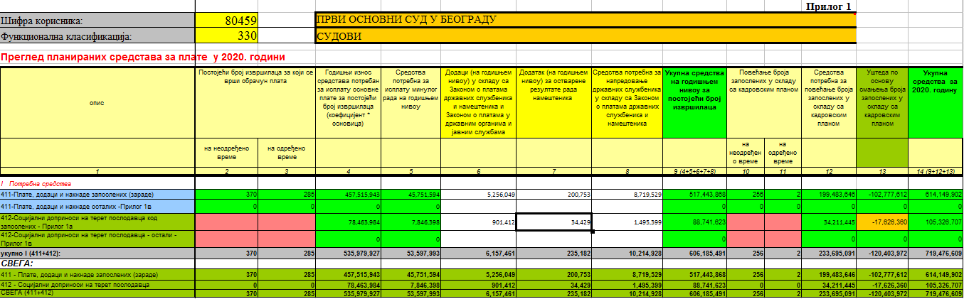

 | Opis | Broj zaposlenih | ukupno potrebna sredstva
1 | 2 | 3 | 4
I | JUBILARNA NAGRADA
 | za 10 godina | 56 | 3,136,952.00
 | za 20 godina | 13 | 955,162.00
 | za 30 godina | 2 | 192,338.00
 | za 35 godina
 | za 40 godina
 | UKUPNO I | 71 | 4,284,452.00
II | OTPREMNINE | 3
 | UKUPNO I i II | 74 | 4,284,452.00

U kolonama 2 i 3 iskazan je broj izvršilaca u junu 2019. godine, i to 370 izvršilaca na neodređeno vreme i 285 izvršilaca na određeno vreme, od čega 9 pripravnika.

U koloni 4 iskazan je godišnji iznos sredstava potreban za isplatu osnovne plate za postojeći broj izvršilaca.

U skladu sa članom 9. stav 1. Zakona o budžetu RS za 2019. godinu („Sl. glasnik RS“, br.95/18), čl. 8. i 41. Zakona o platama državnih službenika i nameštenika („Sl. glasnik RS“, br.62/06, 63/06-ispravka, 115/06-ispravka, 101/07, 99/10, 108/13, 99/14 i 95/18), utvrđena je osnovica za obračun i isplatu plata za državne službenike i nameštenike u neto iznosu od 21.134,63 dinara.

Prema izmenjenom članu 44. Zakona o izmenama i dopunama Zakona o doprinosima za obavezno socijalno osiguranje, koji je u primeni počev od 01.01.2019. godine, stope po kojima se obračunavaju i plaćaju doprinosi jesu:
- za obavezno penzijsko i socijalno osiguranje – 26%
- za obavezno zdravstveno osiguranje – 10,3%
- za osiguranje za slučaj nezaposlenosti – 0,75%.

U koloni 5 iskazana su sredstva potrebna za isplatu minulog rada na godišnjem nivou. Pri obračunu, za prosečan minuli rad navedeno je 10%, odnosno prosek od 25 godina minulog rada.

U koloni 6 iskazane su potrebe za sredstvima za isplatu dodataka na godišnjem nivou u skladu sa čl. 24., 25., 27. i 28. Zakona o platama državnih službenika i nameštenika (dodatak za rad noću, dodatak za rad na dan praznika, dodatak za prekovremeni rad i dodatak za pripravnost).

U koloni 7 iskazana su sredstva potrebna za isplatu dodatka na godišnjem nivou za ostvarene rezultate rada nameštenika.

Na osnovu člana 48. stav 4. Zakona o platama državnih službenika i nameštenika („Sl. glasnik RS“, br. br.62/06, 63/06-ispravka, 115/06-ispravka, 101/07, 99/10, 108/13, 99/14 i 95/18), utvrđuje se procenat od ukupnog iznosa sredstava za plate namenjen za ostvarene rezultate rada nameštenika, i to 1% mesečnog platnog fonda nameštenika za mesec koji prethodi mesecu za koji se isplaćuje plata uz koju se isplaćuje dodatak za ostvarene rezultate rada nameštenika, u skladu sa obezbeđenim sredstvima.

U koloni 8 iskazana su sredstva potrebna za napredovanje državnih službenika u skladu sa Zakonom o platama državnih službenika i nameštenika.

- Tabela 1a – Pregled broja izvršilaca

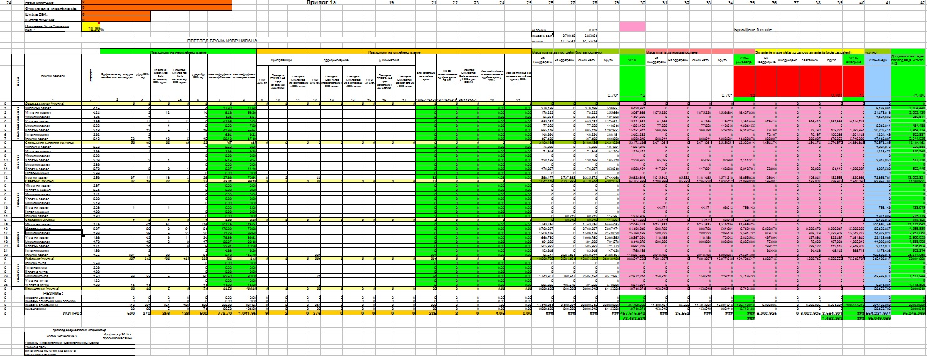

U koloni 3 iskazan je broj zaposlenih u skladu sa važećom sistematizacijom. Pravilnikom o unutrašnjem uređenju i sistematizaciji radnih mesta u Prvom osnovnom sudu u Beogradu predviđeno je 500 izvršilaca na neodređeno vreme, od čega 418 državnih službenika i 82 nameštenika.

U koloni 4 iskazan je broj zaposlenih na neodređeno vreme u junu 2019. godine, ukupno 370, od čega 301 državnih službenika i 69 nameštenika.

U koloni 5 iskazan je broj zaposlenih potreban za popunjavanje radnih mesta na neodređeno vreme u skladu sa Pravilnikom o unutrašnjem uređenju i sistematizaciji radnih mesta u Prvom osnovnom sudu u Beogradu (130 izvršilaca) i zaposleni koji stiču pravo na napredovanje u viši platni razred po sistemu ocenjivanja (126 izvršilaca).

U koloni 5a iskazano je smanjenje broja zaposlenih u 2020. godini i to za 126 izvršilaca, koji stiču pravo na napredovanje u viši platni razred po sistemu ocenjivanja, što je prikazano u tabeli 5 kao povećanje broja zaposlenih.

U koloni 9 iskazan je broj pripravnika u junu 2019. godine, ukupno 9.

U koloni 10 iskazano je planirano poveđanje broja pripravnika u 2020. godini, ukupno 2.

U skladu sa članom 22. Zakonom o platama državnih službenika i nameštenika, pripravniku se određuje koeficijent koji iznosi 80% koeficijenta prvog platnog razreda platne grupe u kojoj se nalazi radno mesto na koje bi bio raspoređen posle pripravničkog staža.

U koloni 12 iskazan je broj izvršilaca na određeno vreme u junu 2019. godine, ukupno 276, od čega 247 državnih službenika i 29 nameštenika.

- Tabela 1d – Broj zaposlenih i potrebna sredstva za jubilarne nagrade i otpremnine zaposlenima u 2020. godini

 | Opis | Broj zaposlenih | ukupno potrebna sredstva
1 | 2 | 3 | 4
I | JUBILARNA NAGRADA
 | za 10 godina | 3 | 168.051
 | za 20 godina | 4 | 293.896
 | za 30 godina | 2 | 192.338
 | za 35 godina | 2 | 251.344
 | za 40 godina
 | UKUPNO I | 11 | 905.629
II | OTPREMNINE | 1
 | UKUPNO I i II | 12 | 905.629

U tabeli je iskazan broj zaposlenih koji ostvaruju pravo na jubilarnu nagradu za 10, 20 i 30 godina, kao i ukupno potrebna sredstva (bruto) za isplatu istih. Obračun je izvršen po osnovici koja čini prosečnu neto zaradu za decembar 2018. godine u iznosu od 52.372,00 dinara, po kojoj se vrši obračun i isplata jubilarnih nagrada u tekućoj godini. U navedenoj tabeli, iskazan je i broj zaposlenih koji stiču pravo na otpremninu, zbog prestanka radnog odnosa sa 65 godina života, po sili zakona.

- Tabela 1đ – Projekcija plata i broja zaposlenih po mesecima u 2019. godini

Mesec | IZVOR 01
Mesec | 411 | 412 | 411+412 | Broj zaposlenih | Broj na neodređeno | Broj na određeno | Napomena*
Januar | 32,730,055.81 | 5,617,129.39 | 38,347,185.20 | 632 | 381 | 251 | prestanak-3, novozaposleni-1
Februar | 34,935,727.43 | 5,994,716.82 | 40,930,444.25 | 630 | 379 | 251 | prestanak-8,novozaposleni-1
Mart | 34,205,675.63 | 5,868,017.87 | 40,073,693.50 | 623 | 377 | 246 | prestanak-5, novozaposleni-1
April | 34,816,654.45 | 5,974,526.44 | 40,791,180.89 | 619 | 375 | 244 | prestanak-7, 2 saradnika izabrano za sudije,novozaposleni-1
Maj | 34,751,640.71 | 5,961,650.86 | 40,713,291.57 | 621 | 368 | 253 | prestanak-5, novozaposleni-11
Jun | 35,030,713.70 | 6,003,299.48 | 41,034,013.18 | 640 | 366 | 274 | prestanak-10, novozaposleni-24
Jul | 36,000,000.00 | 6,174,000.00 | 42,174,000.00 | 655 | 370 | 285 | sredstva za trenutni broj izvršilaca
Avgust | 36,000,000.00 | 6,174,000.00 | 42,174,000.00 | 655 | 370 | 285 | sredstva za trenutni broj izvršilaca
Septembar | 36,000,000.00 | 6,174,000.00 | 42,174,000.00 | 655 | 370 | 285 | sredstva za trenutni broj izvršilaca
Oktobar | 36,000,000.00 | 6,174,000.00 | 42,174,000.00 | 655 | 370 | 285 | sredstva za trenutni broj izvršilaca
Novembar | 36,000,000.00 | 6,174,000.00 | 42,174,000.00 | 655 | 370 | 285 | sredstva za trenutni broj izvršilaca
Decembar | 36,000,000.00 | 6,174,000.00 | 42,174,000.00 | 655 | 370 | 285 | sredstva za trenutni broj izvršilaca
UKUPNO | 422,470,467.73 | 72,463,340.86 | 494,933,808.59

Iskazan je broj zaposlenih na određeno i neodređeno vreme i iznosi isplaćenih zarada i plaćenih doprinosa za period januar – jun 2019. godine. Za period jul – decembar iskazan je planirani iznos sredstava i broja zaposlenih. U tabeli u polju napomena iskazan je broj novozaposlenih i broj zaposlenih kojima je prestao radni odnos.

- Tabela 1đ – Projekcija plata i broja zaposlenih po mesecima u 2020. godini

Mesec | IZVOR 01
Mesec | 411 | 412 | 411+412 | Broj zaposlenih | Broj na neodređeno | Broj na određeno | Napomena*
Januar | 51,212,617.00 | 8,782,965.00 | 59,995,582.00 | 787 | 500 | 287
Februar | 51,162,429.00 | 8,774,356.00 | 59,936,785.00 | 787 | 500 | 287
Mart | 51,162,429.00 | 8,774,356.00 | 59,936,785.00 | 787 | 500 | 287
April | 51,212,617.00 | 8,782,965.00 | 59,995,582.00 | 787 | 500 | 287
Maj | 51,162,429.00 | 8,774,356.00 | 59,936,785.00 | 787 | 500 | 287
Jun | 51,162,429.00 | 8,774,356.00 | 59,936,785.00 | 787 | 500 | 287
Jul | 51,212,617.00 | 8,782,964.00 | 59,995,581.00 | 787 | 500 | 287
Avgust | 51,162,429.00 | 8,774,356.00 | 59,936,785.00 | 787 | 500 | 287
Septembar | 51,162,429.00 | 8,774,356.00 | 59,936,785.00 | 787 | 500 | 287
Oktobar | 51,212,617.00 | 8,782,965.00 | 59,995,582.00 | 787 | 500 | 287
Novembar | 51,162,429.00 | 8,774,356.00 | 59,936,785.00 | 787 | 500 | 287
Decembar | 51,162,431.00 | 8,774,356.00 | 59,936,787.00 | 787 | 500 | 287
UKUPNO | 614,149,902.00 | 105,326,707.00 | 719,476,609.00

Iskazan je planirani broj zaposlenih na određeno vreme i broj zaposlenih na neodređeno vreme u skladu sa Pravilnikom o unutrašnjem uređenju i sistematizaciji radnih mesta u Prvom osnovnom sudu u Beogradu i Nacrtu kadrovskog plana, a shodno tome planiran je iznos sredstava potreban za isplatu zarada u 2020. godini, uzimajući u obzir broj zaposlenih koji stiču pravo na napredovanje u viši platni razred po sistemu ocenjivanja, kao i dodatak za ostvarene rezultate rada nameštenika.

Nazad na sadržaj

13. PODACI O JAVNIM NABAVKAMA

13.1. Plan javnih nabavki za 2019. godinu i njihova realizacija

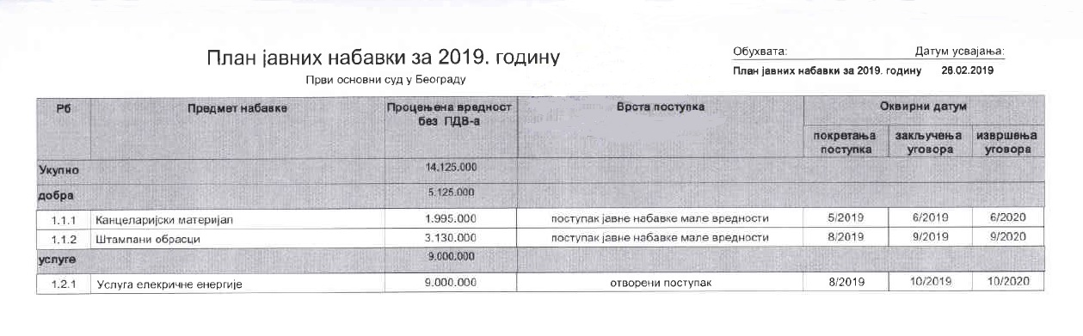
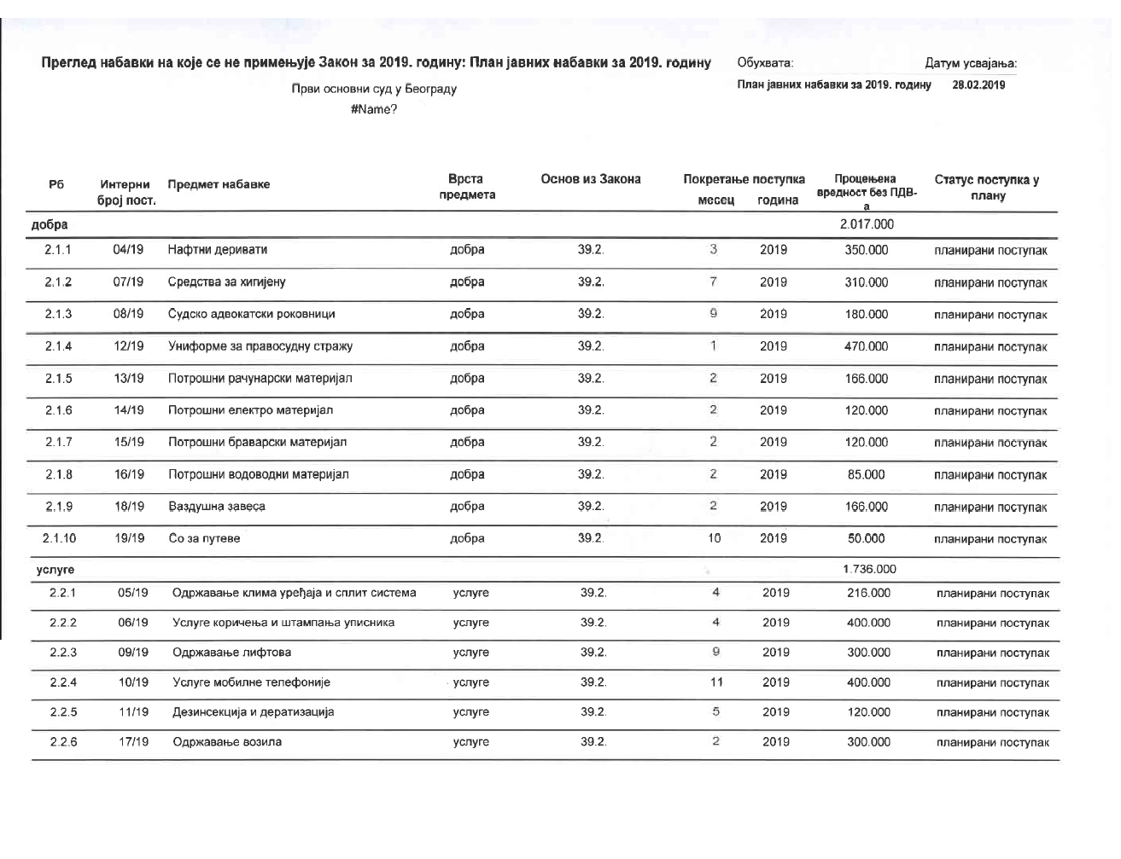

Zaključeni ugovori na osnovu Zakona o javnim nabavkama u 2019. godini

Javna nabavka male vrednosi br. 01/19
Nabavka dobara: Kancelarijski materijal
Aigo Bussines System d.o.o.,Beograd
Postupak nabavke: Prvi osnovni sud u Beogradu
Ukupna ugovorena cena: 1.898.048,00 (bez PDV-a)
Ponuda broj: 434-117/19 od 15.05.2019. godine
Odluka o dodeli ugovora: Su IV 22-10-9/2019 od 27.05.2019. godine
Ugovor broj: Su IV 22-10-10/2019 od 07.06.2019. godine

Javne nabavke male vrdenosti br. 02/18
Nabavka dobara: Štampani obrasci
Mehanograf Ju d.o.o.,Beograd
Postupak nabavke: Prvi osnovni sud u Beogradu
Ukupna ugovorena cena: 2.961.890,00 (bez PDV-a)
Ponuda broj: 58/19 od 22.08.2019. godine
Odluka o dodeli ugovora: Su IV 22-17- 4/2019 od 03.09.2019. godine
Ugovor broj: Su IV 22-17-11/2019 od 11.09.2019. godine

Otvoreni postupak javne nabavke br. 03/19
Nabavka usluga: Električna energija
JP EPS, Beograd
Postupak nabavke: Prvi osnovni sud u Beogradu
Ukupna ugovorena cena: 6.848.000,00 (bez PDV-a)
Ponuda broj: 18.01-497123/1-19 od 11.09.2019. godine
Odluka o dodeli ugovora: Su IV 22-15-11/2019 od 26.09.2019. godine
Ugovor broj: Su IV 22-15-12/2019 od 16.10.2019. godine

Predmet nabavke: dobra Naftni derivati  NIS a.d. Novi Sad  Ukupna ugovorena cena:351.650,90 (bez PDV-a) | Ugovor broj:  Su IV 22-6-6/2019  od 22.04.2019. godine
Predmet nabavke: usluge Održavanje i servisiranje klima komora i split sistema (klima uređaja)  SR Klima i Termika, Sopot  Ukupna ugovorena cena: 216.000,00 (bez PDV-a) | Narudžbenica broj:  Su IV 22-7-6/2019  od 07.05.2019. godine
Predmet nabavke: dobara Sredstva za higijenu  B2M d.o.o.,Beograd  Ukupna ugovorena cena: 236.471,00 (bez PDV-a) | Ugovor broj:  Su IV 22-14-9/2019  od 06.09.2019. godine
Predmet nabavke: dobra Sudsko advokatski rokovnici za 2020. godinu  Ing-Pro d.o.o. Beograd  Ukupna ugovorena cena: 165.900,00 (bez PDV-a) | Narudžbenica broj:  Su IV 22-18-7/2019  od 23.09.2019. godine
Predmet nabavke:usluge Održavanje liftova i redovni tehnički pregled liftova  Beohome liftovi d.o.o. Beograd  Ukupna ugovorena cena: 300.000,00 (bez PDV-a) | Narudžbenica broj:  Su IV 22-19-8/2019  od 23.10.2019. godine
Predmet nabavke: usluga Mobilne telefonije  Vip Mobile d.o.o.,Beograd  Ukupna ugovorena cena: 400.000,00 (bez PDV-a) | Ugovor broj:  Su IV 22-20-8/2019  od 10.12.2019. godine

Godina: 2019 Kvartal: 1
Ukupan broj zaključenih ugovora: 0
Dobra : 0
Usluge: 0
Radovi: 0

Godina: 2019 Kvartal: 2
U postupku javne nabavke male vrednosti

Ukupan broj zaključenih ugovora:1
Dobra:1
Usluge:0
Radovi:0
Procenjena vrednost zaključenih ugovora (u hiljadama dinara)1995
Ukupna vrednost zaključenih ugovora bez PDV-a ( u hiljadama dinara )1898
Ukupna vrednost zaključenih ugovora sa PDV-om ( u hiljadama dinara ) 2274

Nabavke na koje se zakon ne primenjuje

Ukupan broj zaključenih ugovora:2
Dobra:1
Usluge:1
Radovi:0
Procenjena vrednost zaključenih ugovora (u hiljadama dinara) 566
Ukupna vrednost zaključenih ugovora bez PDV-a ( u hiljadama dinara )568
Ukupna vrednost zaključenih ugovora sa PDV-om ( u hiljadama dinara ) 681

Godina: 2019 Kvartal: 3
U postupku javne nabavke male vrednosti

Ukupan broj zaključenih ugovora:1
Dobra:1
Usluge:0
Radovi:0
Procenjena vrednost zaključenih ugovora (u hiljadama dinara) 3130
Ukupna vrednost zaključenih ugovora bez PDV-a ( u hiljadama dinara ) 2962
Ukupna vrednost zaključenih ugovora sa PDV-om ( u hiljadama dinara ) 3554

Nabavke na koje se zakon ne primenjuje

Ukupan broj zaključenih ugovora/ narudžbenica:2
Dobra:2
Usluge:0
Radovi:0
Procenjena vrednost zaključenih ugovora (u hiljadama dinara) 490
Ukupna vrednost zaključenih ugovora bez PDV-a ( u hiljadama dinara ) 402
Ukupna vrednost zaključenih ugovora sa PDV-om ( u hiljadama dinara ) 466

Godina: 2019 Kvartal: 4
U otvorenom postupku

Ukupan broj zaključenih ugovora:1
Dobra:0
Usluge:1
Radovi:0
Procenjena vrednost zaključenih ugovora (u hiljadama dinara) 9000
Ukupna vrednost zaključenih ugovora bez PDV-a ( u hiljadama dinara ) 6848
Ukupna vrednost zaključenih ugovora sa PDV-om ( u hiljadama dinara ) 8218

Nabavke na koje se zakon ne primenjuje

Ukupan broj zaključenih ugovora/ narudžbenica:2
Dobra:0
Usluge:2
Radovi:0
Procenjena vrednost zaključenih ugovora (u hiljadama dinara) 700
Ukupna vrednost zaključenih ugovora bez PDV-a ( u hiljadama dinara ) 700
Ukupna vrednost zaključenih ugovora sa PDV-om ( u hiljadama dinara ) 840

Nazad na sadržaj

13.2. Realizacija javnih nabavki za 2020. godinu

Zaključeni ugovori na osnovu Zakona o javnim nabavkama u 2020. godini
ZJN „Sl. Glasinik RS“ br.124/12, 14/15, 86/15
Javna nabavka male vrednosti br. 05/20
Nabavka dobara: Naftni defivati
NIS a.d. Novi Sad
Postupak nabavke: Prvi osnovni sud u Beogradu
Ukupna ugovorena cena: 524.040,00 (bez PDV-a)
Ponuda broj: Dvn1223/12-izj/128/2020 od 14.03.2020. godine
Odluka o dodeli ugovora: Su IV 22-5-9/2020 od 19.03.2020. godine
Ugovor broj: Su IV 22-5-10/2020 od 14.04.2020. godine
ZJN “Sl. glasnik RS” br.124/12, 14/15, 68/15
Javna nabavka male vrednosti br. 03/20
Nabavka dobara: Kancelarijski material
Aigo Bussines System d.o.o, Beograd
Postupak nabavke: Prvi osnovni sud u Beogradu
Ukupna ugovorena cena: 2.918.680,00 (bez PDV-a)
Ponuda broj: 306-91/20 od 27.05.2020. godine
Odluka o dodeli ugovora: Su IV 22-9-10/2020 od 03.06.2020. godine
Ugovor broj: Su IV 22-9-11/2020 pd 17.06.2020. godine
ZJN “Sl. glasnik RS” br.124/12, 14/15, 68/15
Otvoreni postupak javne nabavke br. 02/20
Nabavka usluga: Konsolidovano rešenje za štampu
Aigo Bussines System d.o.o., Beograd
Postupak nabavke: Prvi osnovni sud u Beogradu
Ukupna ugovorena cena: 50.772.960,00 (bez PDV-a)
Ponuda broj: 330-108/20 od 16.06.2020. godine
Odluka o dodeli ugovora: Su IV 22-7-12-2020 od 29.06.2020. godine
Ugovor broj: Su IV22-7-13/2020 od 22.07.2020. godine (na 3 godine)
ZJN „Sl. glasnik RS“ br. 91/2019
Otvoreni postupak javne nabavke br. 01/20
Nabavka usluga: Električna energija
JP EPS, Beograd
Postupak nabavke: Prvi osnovni sud u Beogradu
Ukupna ugovorena cena: 5.823.000,00 (bez PDV-a)
Ponuda broj: 18.01-425242/1-20 od 21.09.2020. godine
Odluka o dodeli ugovora: Su IV 22-16-2/2020 od 24.09.2020. godine
Ugovor broj: Su IV 22-16-3/2020 od 01.10.2020. godine

ZJN „Sl. glasnik RS“ br. 91/2019
Otvoreni postupak javne nabavke br. 04/20 (dve partije)
Nabavka usluga: Štampani obrasci
Kompas Komerc, d.o.o., Beograd
Mehanograf Ju d.o.o., Beograd
Postupak nabavke: Prvi osnovni sud u Beogradu
Ukupna ugovorena cena: 4.043.050,00 (bez PDV-a)-partija 1
483.440,00 (bez PDV-a)-partija 2
Ponuda broj: 514/20 od 11.09.2020. godine- partija 1
78/20 od 07.09.2020. godine- partija 2
Odluka o dodeli ugovora: Su IV 22-14-7/2020 od 25.09.2020. godine
Su IV 22-14-8/2020 od 25.09.2020. godine
Ugovor broj: Su IV 22-14-9/2020 od 09.10.2020. godine- partija 1
Su IV 22-14-10/2020 od 13.10.2020. godine- partija 2

Nabavke na koje se zakon ne primenjuje u 2020. godini
Zaključeni ugovori /narudžbenice
ZJN „Sl. glasnik RS“ br.124/12, 14/15, 68/15  član 39. stav 2  Predmet nabavke: usluge Održavanje klima uređaja I split sistema  Interfrigo d.o.o., Beograd  Ukupna ugovorena cena: do 200.000,00(bez PDV-a) | Narudžbenica broj:  Su IV 22-6-7/2020  od 07.05.2020. godine
ZJN „Sl. glasnik RS“ br. 91/2019 član  27. stav 1  Predmet nabavke: dobara Sredstva za higijenu BBC Promet d.o.o., Beograd  Ukupna ugovorena cena: 776.965,00 (bez PDV-a) | Ugovor broj:  Su IV 22-13-7/2020  od 07.09.2020. godine
ZJN „Sl. glasnik RS“ br. 91/2019 član  27. stav 1  Predmet nabavke: dobra Sudsko advokatski rokovnici za 2021. godinu  Ing-Pro d.o.o, Beograd  Ukupna ugovorena cena: 165.900,00 (bez PDV-a) | Narudžbenica broj:  Su IV 22-15-6/2020  od 18.09.2020. godine
ZJN „Sl. glasnik RS“ br. 91/2019 član  27. stav 1  Predmet nabavke: Usluga Mobilne telefonije Telekom Srbija a.d., Beograd  Ukupna ugovorena cena:do 600.000,00(bez PDV-a) | Ugovor broj:  Su IV 22-17-10/2020  od 14.10.2020. godine
ZJN „Sl. glasnik RS“ br. 91/2019 član  27. stav 1  Predmet nabavke:usluge Održavanje liftova I redovni tehnički pregled liftova Beohome liftovi d.o.o., Beograd  Ukupna ugovorena cena: 220.000,00 (bez PDV-a) | Ugovor broj:  Su IV 22-18-9/2020  od 26.10.2020. godine
ZJN „Sl. glasnik RS“ br. 91/2019 član  27. stav 1  Predmet nabavke: dobra Metalne montažne police za arhivu  Progres inžinjering d.o.o., Čačak  Ukupna ugovorena cena: 281.404,00 (bez PDV-a) | Ugovor broj:  Su IV 22-19-7/2020  od 29.10.2020. godine
ZJN „Sl. glasnik RS“ br. 91/2019 član
27. stav 1 – po računima
Ukupan broj računa:31
Dobra:23
Usluge:8
Radovi:0
Ukupna vrednost računa bez PDV-a (u hiljadama dinara) 3191
Ukupna vrednost računa sa PDV-om (u hiljadama dinara) 3829

Evidencija podataka o zaključenim ugovorima u postupku javne nabavke na osnovu Zakona o javnim nabavkama u 2020. godini

Godina:2020; Kvartal:1
Ukupan broj zaključenih ugovora:0
Dobra:0
Usluge:0
Radovi:0

U postupku javne nabavke male vrednosti
(ZJN “Sl. glasnik RS” br.124/12, 14/15, 68/15)

Godina:2020; Kvartal:2
Ukupan broj zaključenih ugovora:2
Dobra:2
Usluge:0
Radovi:0
Procenjena vrednost zaključenih ugovora (u hiljadama dinara) 4100
Ukupna vrednost zaključenih ugovora bez PDV-a (u hiljadama dinara) 3 443
Ukupna vrednost zaključenih ugovora sa PDV-om (u hiljadama dinara) 4131

Nabavke na koje se zakon ne primenjuje
(ZJN “Sl. glasnik RS” br.124/12, 14/15, 68/15 član 39. stav 2)

Godina:2020; Kvartal:2
Ukupan broj zaključenih ugovora:1
Dobra:0
Usluge:1
Radovi:0
Procenjena vrednost zaključenih ugovora (u hiljadama dinara) 200
Ukupna vrednost zaključenih ugovora bez PDV-a (u hiljadama dinara) 200
Ukupna vrednost zaključenih ugovora sa PDV-om (u hiljadama dinara) 240

U otvorenom postupku
(ZJN “Sl. glasnik RS” br.124/12, 14/15, 68/15)

Godina:2020; Kvartal:3
Ukupan broj zaključenih ugovora:1
Dobra:0
Usluge:1
Radovi:0
Procenjena vrednost zaključenih ugovora (u hiljadama dinara) 51000
Ukupna vrednost zaključenih ugovora bez PDV-a (u hiljadama dinara) 50773
Ukupna vrednost zaključenih ugovora sa PDV-om (u hiljadama dinara) 60928

Nabavke na koje se zakon ne primenjuje
(ZJN „Sl. glasnik RS“ br. 91/2019 član 27. stav 1)
Godina:2020; Kvartal:3
Ukupan broj zaključenih ugovora / narudžbenica:2
Dobra:2
Usluge:0
Radovi:0
Procenjena vrednost zaključenih ugovora (u hiljadama dinara) 820
Ukupna vrednost zaključenih ugovora bez PDV-a (u hiljadama dinara) 943
Ukupna vrednost zaključenih ugovora sa PDV-om (u hiljadama dinara) 1131

U otvorenom postupku
(ZJN „Sl. glasnik RS“ br. 91/2019)
Godina:2020; Kvartal:4
Ukupan broj zaključenih ugovora:3
Dobra:1
Usluge:1
Radovi:0
Procenjena vrednost zaključenih ugovora (u hiljadama dinara) 14500
Ukupna vrednost zaključenih ugovora bez PDV-a (u hiljadama dinara) 10349
Ukupna vrednost zaključenih ugovora sa PDV-om (u hiljadama dinara) 12419

Nabavke na koje se zakon ne primenjuje
(ZJN „Sl. glasnik RS“ br. 91/2019 član 27. stav 1)

Godina:2020; Kvartal:4
Ukupan broj zaključenih ugovora / narudžbenica:3
Dobra:1
Usluge:2
Radovi:0
Procenjena vrednost zaključenih ugovora (u hiljadama dinara) 1102
Ukupna vrednost zaključenih ugovora bez PDV-a (u hiljadama dinara) 1101
Ukupna vrednost zaključenih ugovora sa PDV-om (u hiljadama dinara) 1322

Nabavke na koje se zakon ne primenjuje u 2020. godini
(ZJN „Sl. glasnik RS“ br. 91/2019 član 27. stav 1 – po računima)

Ukupan broj računa:31
Dobra:23
Usluge:8
Radovi:0
Ukupna vrednost računa bez PDV-a (u hiljadama dinara) 3191
Ukupna vrednost računa sa PDV-om (u hiljadama dinara) 3829

14. PODACI O DRŽAVNOJ POMOĆI
U toku 2018. i 2019. godine državnim službenicima i nameštenicima u Prvom osnovnom sudu u Beogradu nije bila isplaćena državna pomoć.

15. PODACI O ISPLAĆENIM PLATAMA, ZARADAMA I DRUGIM PRIMANJIMA

15.1. Podaci o visini plata u 2018. godini (bez minulog rada)

Po osnovici koja se primenjuje od 01. januara 2018. godine:
- za sudije - 31.327,66 dinara,
- za državne službenike i nameštenike - 19.751,99 dinara.

Predsednik suda | 153.505,53
Zamenik predsednika suda | 108.080,43
Sudija | 93.982,98
Sekretar suda | 76.045,16
Samostalni savetnik | 62.416,29-87.896,36
Savetnik | 49.972,53-70.317,08
Mlađi savetnik | 40.096,54-56.293,17
Saradnik | 37.528,78-52.737,81
Referent | 30.615,58-43.059,34
Nameštenik VI platne grupe | 25.168,00
Nameštenik IV platne grupe | 29.627,99

15.2. Podaci o visini plata u 2019. godini (bez minulog rada)

Po osnovici koje se primenjuju od 01. februara 2019. godine:
- za sudije - 36.537,45 dinara,
- za državne službenike i nameštenike - 23.036,75 dinara.

Visina isplaćenih zarada pojedinih kategorija zaposlenih u novembru 2019. godine iznosi:

Predsednik suda | 179.033,51
Zamenik predsednika suda | 126.054,20
Sudija | 109.612,35
Sekretar suda | 97.675,82
Samostalni savetnik | 72.796,13 – 102.513,54
Savetnik | 58.282,98 – 82.010,83
Mlađi savetnik | 46.764,60 – 65.654,74
Saradnik | 43.769,83 – 61.508,12
Referent | 35.706,96 – 50.220,12
Nameštenik VI platne grupe (daktilograf) | 27.332,80
Nameštenik IV platne grupe  (kurir – dostavljač) | 34.555,13

16. PODACI O SREDSTVIMA RADA

Prvi osnovni sud u Beogradu smešten je u sledećim zgradama pravosudnih organa:

- Katanićeva 15
- Bulevar Nikole Tesle 42a
- Aneks zgrade u Bulevaru Nikole Tesle 42a.

Finansijska sredstva za rad Prvog osnovnog suda u Beogradu obezbeđuju se budžetom Republike Srbije. Raspoloživi iznos finansijskih sredstava i podaci o trošenju tih sredstava prikazani su u prethodnom delu ovog odeljka. Finansijska sredstva za rad Prvog osnovnog suda u Beogradu obezbeđuju se Zakonom o budžetu Republike Srbije.

Podaci o sredstvima uneti su prema poslednjem popisu koji je izvršen 31.12.2018. godine:

Sredstva za rad suda | Količina
Serveri | 10
Stoni (desktop) računari | 675
Monitori | 675
Prenosni (laptop) računari | 4
Štampači | 268
Skeneri | 11

17. ČUVANJE NOSAČA INFORMACIJA

Nosači informacija kojima raspolaže Prvi osnovni sud u Beogradu, nastali u njegovom radu ili u vezi sa njegovim radom, čuvaju se: u sudskim upravama i u kancelarijama suda (u prostorijama suda, kod službenih lica koja rade na predmetima i sudskoj upravi). Finansijska dokumenta o plaćanjima, uključujući i dokumentaciju za obračun i isplatu plata, o nabavci opreme i drugih sredstava za rad suda, čuvaju se u prostorijama računovodstva Prvog osnovnog suda u Beogradu (u Bulevaru Nikole Tesle br. 42a), u nadležnim pisarnicama, u arhivi suda (na Vilinim vodama bb), dok se elektronska baza podataka čuva u prostorijama suda u elektronskoj formi u računarima, na CD-ovima, kod lica ovlašćenog za administriranje informatičke mreže suda. Dokumentacija, odnosno nosači informacija se čuvaju uz primenu odgovarajućih mera zaštite.

18. PODACI O VRSTAMA INFORMACIJA KOJE POSEDUJE PRVI OSNOVNI SUD U BEOGRADU

Prvi osnovni sud u Beogradu poseduje informacije: o postupcima koji se vode pred ovim sudom; informacije u vezi sa rešenim i arhiviranim predmetima; periodične izveštaje o radu suda; zbirke propisa i službenih publikacija; podatke o sudijama i sudijama porotnicima; odluke koje se odnose na unutrašnju organizaciju rada suda (Godišnji raspored i izmene Godišnjeg rasporeda poslova Prvog osnovnog suda u Beogradu).
Sve vrste informacija koje su nastale u radu ili u vezi sa radom Prvog osnovnog suda u Beogradu u skladu sa odredbama Zakona o slobodnom pristupu informacijama od javnog značaja, ovaj sud će saopštiti tražiocu informacija, odnosno tražiocu će biti stavljen na uvid dokument koji sadrži traženu dokumentaciju, ili će se tražiocu izdati fotokopija tog dokumenta.

Informacije u posedu Prvog osnovnog suda u Beogradu

- Arhivska knjiga
- Knjiga pečata
- Pravilnici, poslovnici i drugi opšti akti
- Godišnji izveštaji, analize i informacije o radu suda
- Evidencija sudija porotnika
- Evidencija za praksu sudijskih pripravnika
- Spisak stalnih sudskih tumača i veštaka
- Matična knjiga zaposlenih
- Personalna evidencija
- Konkursni materijal u vezi sa popunjavanjem upražnjenih radnih mesta
- Prijave i odjave radnika kod fonda PIO i Zdravstvenog osiguranja
- Evidencija prisustva na radu
- Dostavna knjiga za poštu
- Interna dostavna knjiga
- Evidencija pritvorenih lica
- Knjige upisnika arhivskih predmeta
- Zapisnik o preuzimanju arhivske građe
- Rešenja o korišćenju godišnjih odmora
- Evidencija o isplaćenim platama i karton ličnih dohodaka
- Finansijski plan i njegove izmene
- Završni račun
- Glavna knjiga
- Kompletna finansijsko-materijalna dokumentacija o poslovanju suda
- Rešenja o naknadama sudija porotnika
- Rešenja o naknadama veštaka i tumača
- Rešenja o naknadama svedoka
- Rešenja o naknadama braniocima po službenoj dužnosti
- Dnevnik gotovinskih depozita
- Izveštaj o popisu osnovnih sredstava
- Dnevnik negotovinskih depozita
- Knjiga testamenata
- Evidencija službenih izlazaka

UPISNICI

- Upisnik „Su“ – predmeti sudske uprave
- Upisnik i imenici „Ki“ – predmeti istrage i istražnih radnji
- Upisnik i imenici „Kri“ – pojedine istražne radnje
- Upisnik „Kpp“ – odluke u vezi sa merama obezbeđenja prisustva okrivljenog u prethodnom postupku i za nesmetano vođenje krivičnog postupka
- Upisnik „Kppr“ – druga postupanja sudije u prethodnom postupku
- Upisnik „Kppd“ – postupanja sudija za prethodni postupak na dežurstvu
- Upisnik „Kv“ – krivično veće van glavnog pretresa
- Upisnik i imenici „K“ – prvostepeni krivični predmeti
- Upisnik i imenici „Kr“ – razni krivični predmeti
- Upisnik „Kp“ – predmeti pomilovanja
- Upisnik „Kuo“ – knjiga uslovnih osuda
- Upisnik „Kn“ – nasilje u porodici u krivičnim predmetima
- Upisnik „Spk“ – sporazumno priznanje krivice
- Upisnik „Ik“ – izvršenje krivičnih sankcija
- Upisnik „Ov I“ – overa isprava namenjenih inostranstvu
- Upisnik „Ov H“ – upisnik overe isprava u smislu Konvencije o ukidanju potrebe legalizacije stranih javnih isprava – Haška Konvencija
- Upisnik „Dn“ – zemljišno-knjižni predmeti
- Upisnik „P“ – parnični predmeti
- Upisnik „P1“ – predmeti radnih sporova
- Upisnik „P2“ – predmeti porodičnih sporova
- Upisnik „P2n“ – predmeti nasilja u porodici u materiji porodičnih sporova
- Upisnik „Pl“ – platni nalog
- Upisnik „Prr“ – upisnik za predmete po tužbama za naknadu neimovinske štete zbog povrede prava na suđenje u razumnom roku
- Upisnik „Prr1“ – upisnik za predmete po tužbama za naknadu imovinske štete zbog povrede prava na suđenje u razumnom roku
- Upisnik „I“ – predmeti izvršenja na osnovu izvršne isprave
- Upisnik „Iv“ – predmeti izvršenja na osnovu verodostojne isprave
- Upisnik „IpvI“ – prigovori u „I“ i „Ii“ predmetima
- Upisnik „IpvIv“ – prigovori u „Iv“ predmetima
- Upisnik „IpvIvk“ – prigovor u postupku za namirenje potraživanja po osnovu komunalnih i sličnih usluga
- Upisnik „Ioi“ – zahtev za dobijanje izjave o imovini izvršnog dužnika kada se razdruži postupak
- Upisnik „Ii“ – predlog za sprovođenje izvršenja od strane izvršitelja
- Upisnik „Iiv“ – predlog za sprovođenje izvršenja na osnovu verodostojne isprave od strane izvršitelja
- Upisnik „Ipi“ – prigovor trećeg lica kod sprovođenja izvršenja od strane izvršitelja
- Upisnik „Ion“ – zahtev za otklanjanje nepravilnosti
- Upisnik „Ink“ – novčano kažnjavanje
- Upisnik „Ikd“ – knjiga izvršnih dužnika i zbirka isprava
- Upisnik „Poi“ – upisnik o privremenom oduzimanju imovine
- Upisnik „Pom“ – predmeti pravne pomoći
- Upisnik „Os“ – predmeti zadržavanja lica u zdravstvenoj organizaciji
- Upisnik „O“ – predmeti ostavine
- Upisnici „R1“, „R2“, „R3“ – ostali vanparnični predmeti
- „R4“ – postupanje po ulaznim zamolnicama stranih sudova, organa i međunarodnih organizacija za pružanje međunarodne pravne pomoći u građanskim stvarima u materiji „otmica dece“
- Upisnici „R4 k“, „R4 p“, „R4 v“, „R4 i“ i „R4 r“ – prigovori na suđenje u razumnom roku
- „R-jb“ – upisnik prigovora na rešenja javnih beležnika
- „P1-uz“ – upisnik za predmete radnih sporova u vezi sa uzbunjivanjem
- „Pom K“ – za predmete pravne pomoći između domaćih sudova u krivičnim stvarima.
- „Kepl“ – upisnik kaznene evidencije za pravna lica.
- „Ssok“ – sporazum o svedočenju okrivljenog.
- „Ssos“ – sporazum o svedočenju osuđenog.
- „Spp“ – upisnik službe za pomoć i podršku oštećenima i svedocima.
- „POM“ – zamolnice za poslove pravne pomoći i zamolnice domaćih sudova i drugih organa za dostavljanje pismena i pružanje druge pravne pomoći
- „POM Ik“ – izlazne međunarodne zamolnice u krivičnoj materiji.
- „POM Uk“ – ulazne međunarodne zamolnice u krivičnoj materiji.
- „POM IkN“ – izlazne međunarodne zamolnice u krivičnoj materiji za pružanje opštih vidova pravne pomoći koje se neposredno upućuju nadležnom sudu i dr. organu strane države.
- „POM UkN“ – ulazne međunarodne zamolnice za pružanje opštih vidova pravne pomoći koje su neposredno upućene domaćem sudu od strane inostranog organa.
- „Pom Ig“ – izlazne međunarodne zamolnice u građanskoj materiji.
- „Pom Ug“ – ulazne međunarodne zamolnice u građanskoj materiji.
- „Pom IgH1“ – izlazne zamolnice podnete po Haškoj konvenciji o dostavljanju u inostranstvu sudskih i vansudskih akata u građanskim i trgovačkim stvarima.
- „Pom IgH2“ – izlazne zamolnice podnete po Haškoj konvenciji o izvođenju dokaza u inostranstvu u građanskim i trgovačkim stvarima
- „Pom UgH1“ – ulazne zamolnice podnete po Haškoj konvenciji o dostavljanju u inostranstvu sudskih i vansudskih akata u građanskim i trgovačkim stvarima.
- „Pom UgH2“ – ulazne zamolnice podnete po Haškoj konvenciji o izvođenju dokaza u inostranstvu u građanskim i trgovačkim stvarima.
- „Pom IgN“ – izlazne međunarodne zamolnice za pružanje opštih vidova pravne pomoći koje se neposredno upućuju nadležnom sudu i dr. organu strane države.
- „Pom UgN“ – ulazne međunarodne zamolnice za pružanje opštih vidova pravne pomoći koje su neposredno upućene domaćem sudu od strane inostranog organa.

18.1. Vrste informacija kojima državni organ omogućava pristup – informacije objavljene na web prezentaciji suda

- Informacije o unutrašnjem uređenju
- Informacije o sudijama, sudskoj upravi, sudskom osoblju, sudijama porotnicima, pripravnicima i volonterima
- Pravni propisi, baza sudske prakse, bilteni, sudski stavovi
- Kontakti
- Statistički izveštaji o radu
- Program rešavanja starih predmeta
- Godišnji raspored poslova
- Portal e-Uprave, portal javnih nabavki
- Saopštenja za javnost povodom svih odluka Apelacionog suda u Beogradu koje su bile medijski propraćene razvrstane po odeljenjima, kao i druga saopštenja
- Sudski poslovnik
- Korisni linkovi
- Informacije o krivičnoj i građanskoj materiji
- Informacije o radnom vremenu, prijemu stranaka, izdavanju uverenja, pristupu osobama sa invaliditetom, kontakt centar i korisni linkovi

18.2. Druge informacije koje nisu objavljene na web prezentaciji suda
- Informacije u vezi sa predmetima u kojima su postupci u toku pred sudom
- Informacije u vezi sa arhiviranim predmetima
- Informacije u vezi sa podnetim pritužbama na rad sudova i sudija
- Zapisnici sa sednica odeljenja
- Informacije u vezi sa primenom Zakona o slobodnom pristupu informacijama od javnog značaja
- Podaci o sprovedenim postupcima javnih nabavki
- Podaci o opremi koju sud koristi u svom radu
- Kadrovski podaci
- Podaci o državnim službenicima i nameštenicima

Nazad na sadržaj

19. INFORMACIJE O PODNOŠENJU ZAHTEVA ZA SLOBODAN PRISTUP INFORMACIJAMA

19.1. Pravo na pristup informacijama od javnog značaja

Prava vezana za pristup informacijama od javnog značaja kojima raspolažu organi javne vlasti regulisana su Zakonom o slobodnom pristupu informacijama od javnog značaja.
Informacije od javnog značaja, u smislu navedenog zakona, jesu one informacije kojima raspolaže organ javne vlasti, nastale u radu ili u vezi sa radom organa javne vlasti, sadržane u određenom dokumentu, a odnose se na sve ono o čemu javnost ima opravdan interes da zna.
Sadržina prava na pristup informaciji od javnog značaja je da svako ima pravo da mu bude saopšteno da li organ poseduje određenu informaciju, odnosno da li je informacija inače dostupna.
Takođe, svako ima pravo da mu se informacija od javnog značaja učini dostupnom tako što će mu se omogućiti uvid u dokument koji sadrži informaciju od javnog značaja, pravo na kopiju tog dokumenta, kao i pravo da mu se, na zahtev, kopija dokumenta uputi poštom, faksom, elektronskom poštom ili na drugi način.
Državni organ je obavezan da omogući pristup informaciji ili da donese rešenje kojim se zahtev odbija iz razloga koji su određeni Zakonom o slobodnom pristupu informacijama od javnog značaja (razlozi su taksativno navedeni u članovima 9, 13 i 14 Zakona). Zakon o slobodnom pristupu informacijama od javnog značaja možete preuzeti ovde.
Organ vlasti ne mora tražiocu omogućiti ostvarivanje prava na pristup informacijama od javnog značaja ako se radi o informaciji koja je već objavljena i dostupna u zemlji ili na internetu, a u kom slučaju će organ vlasti u odgovoru na zahtev označiti nosač informacije (broj službenog glasila, naziv publikacije i sl.), gde je i kada je tražena informacija objavljena, osim ako je to opštepoznato.

19.2. Način podnošenja i postupanje po zahtevu za slobodan pristup informacijama od javnog značaja
Na osnovu odluke predsednika Prvog osnovnog suda u Beogradu, ovlašćena lica za postupanje po zahtevima za pristup informacijama od javnog značaja su:
- Svetlana Ristić, Predrag Rosnić, Jasna Lozuk i Goran Ramić – za postupanje po zahtevima za slobodan pristup informacijama od javnog značaja.
Zahtev za pristup informacijama od javnog značaja koje se odnose ili su nastale u vezi sa radom Prvog osnovnog suda u Beogradu, može se podneti na jedan od sledećih načina:

- u pismenoj formi (ili na propisanom obrascu) predajom zahteva svakog radnog dana na sledećim mestima:
  - u zgradi u Katanićevoj ulici 15 – šalter informacija i prijema
  - u zgradi u Bulevaru Nikole Tesle 42a – šalter sala

- faksom, na broj telefona:
  - 011/655-3918 (Bulevar Nikole Tesle 42a)

- elektronskim putem na e-mail suda: uprava@prvi.os.sud.rs

Napomena: prilikom podnošenja zahteva elektronskim putem, potrebno je dostaviti skenirani dokument sa potpisom podnosioca zahteva.

- usmeno na zahtev kod:
          - sudije Svetlane Ristić
          - sudije Predraga Rosnića
          - sudije Jasne Lozuk
          - sudije Gorana Ramića

Zahtev mora da sadrži naziv suda, ime, prezime i adresu tražioca, precizan opis tražene informacije i eventualno druge podatke koji olakšavaju pronalaženje tražene informacije. Tražilac ne mora navesti razloge za zahtev.

Ako zahtev ne sadrži gore navedene podatke, odnosno ako nije uredan, ovlašćeno lice suda dužno je da pouči tražioca kako da te nedostatke otkloni, odnosno da dostavi tražiocu uputstvo o dopuni. Ako tražilac u roku od 15 dana od dana prijema uputstva to ne učini, a nedostaci su takvi da se po zahtevu ne može postupati, sud donosi zaključak o odbacivanju zahteva kao neurednog.

Sud je dužan da bez odlaganja, a najkasnije u roku od 15 dana od dana prijema zahteva, tražioca obavesti o posedovanju informacije, pruži mu na uvid dokument koji sadrži traženu informaciju, odnosno izda mu ili uputi kopiju tog dokumenta. Ako se zahtev odnosi na informaciju za koju se može pretpostaviti da je od značaja za zaštitu života ili slobode nekog lica, odnosno da je od značaja za ugrožavanje ili zaštitu zdravlja stanovništva i životne sredine, sud mora tražioca da obavesti o posedovanju te informacije, da mu stavi na uvid dokument koji sadrži traženu informaciju, odnosno da mu izda kopiju tog dokumenta najkasnije u roku od 48 sati od prijema zahteva.

Ako sud iz opravdanih razloga nije u mogućnosti da u roku od 15 dana obavesti tražioca o posedovanju informacije, da mu stavi na uvid dokument koji sadrži traženu informaciju i da mu izda, odnosno uputi kopiju tog dokumenta, tada je dužan da o tome, najkasnije u roku od sedam dana od dana prijema zahteva, obavesti tražioca i odredi naknadni rok, koji ne može biti duži od 40 dana od dana prijema zahteva, u kom će roku obavestiti tražioca o posedovanju informacije, staviti mu na uvid dokument koji sadrži traženu informaciju i izdati mu, odnosno uputiti kopiju tog dokumenta.

Ako udovolji zahtevu tražioca, sud neće izdati posebno rešenje, nego će o tome sačiniti službenu belešku, a u slučaju odbijanja zahteva, u celini ili delimično, sud je dužan da bez odlaganja, najkasnije u roku od 15 dana od prijema zahteva, donese rešenje o odbijanju zahteva i da to rešenje pismeno obrazloži, kao i da u rešenju uputi tražioca na pravna sredstva koja može izjaviti protiv takvog rešenja.

Nazad na sadržaj

19.3. Pravo žalbe
Tražilac informacije može izjaviti žalbu Povereniku za informacije od javnog značaja i zaštitu podataka o ličnosti ako sud:

- odbije da ga obavesti o tome da li poseduje određenu informaciju od javnog značaja ili da li mu je ona dostupna,

- odbije da mu stavi na uvid dokument koji sadrži traženu informaciju, da mu izda ili uputi kopiju dokumenta (zavisno od toga šta je traženo) ili to ne učini u propisanom roku od 15 dana (izuzetno, u roku od 40 dana, iz opravdanih razloga, iz čl. 16, stav 3. Zakona ili u roku od 48 sati za informacije koje su od značaja za zaštitu života ili slobode nekog lica ili za ugrožavanje ili zaštitu zdravlja stanovništva i životne sredine),

- uslovi izdavanje kopije dokumenta koji sadrži traženu informaciju uplatom naknade koja prevazilazi iznos nužnih troškova izrade te kopije,

- ne stavi na uvid dokument koji sadrži traženu informaciju upotrebom opreme kojom sud raspolaže, osim kada tražilac zahteva da uvid izvrši upotrebom sopstvene opreme,

- ne stavi na uvid dokument koji sadrži traženu informaciju, odnosno ne izda kopiju tog dokumenta na jeziku na kojem je zahtev podnet kada raspolaže dokumentom na tom jeziku.

Zakonski rok u kome Poverenik treba da donese odluku po žalbi je 30 dana od dana predaje žalbe.

Zakonom o slobodnom pristupu informacijama od javnog značaja, ustanovljen je Poverenik za informacije od javnog značaja, kao samostalan državni organ nezavisan u vršenju svoje vlasti, koji shodno odredbama Zakona ima položaj drugostepenog organa prilikom rešavanja o osnovanosti zahteva za pristup informacijama od javnog značaja.

Stupanjem na snagu Zakona o zaštiti podataka o ličnosti, dana 4. novembra 2008. godine, koji se primenjuje od 1. januara 2009. godine, Poverenik za informacije od javnog značaja nastavio je sa radom pod nazivom Poverenik za informacije od javnog značaja i zaštitu podataka o ličnosti, u čijoj je nadležnosti, osim zaštite podataka o ličnosti, i nadzor u toj oblasti.

Funkciju Poverenika za informacije od javnog značaja i zaštitu podataka o ličnosti od 26.7.2019. godine obavlja Milan Marinović.

Služba Poverenika nalazi se u Beogradu, u Bulevaru Kralja Aleksandra broj 15. Kabinet Poverenika i Sektora za žalbe i pritužbe na dostupnost informacija je: (00 381 11) 3408-900; broj faksa: (00 381 11) 3343-379; elektronska adresa: office@poverenik.rs.

19.4. Naknada troškova za pristup informacijama od javnog značaja
Uvid u dokument koji sadrži traženu informaciju je besplatan.

Sud će naplatiti samo troškove umnožavanja i dostave kopije traženog dokumenta (po Zakonu o sudskim taksama).

Kopija dokumenta koji sadrži traženu informaciju se izdaje uz obavezu tražioca da plati naknadu nužnih troškova izrade te kopije, a u slučaju upućivanja i troškove upućivanja, a koja obaveza je propisana Uredbom Vlade Srbije o visini naknade nužnih troškova koje plaća tražilac informacije za izradu kopije dokumenata na kojima se nalazi informacija od javnog značaja.

Od plaćanja naknade oslobođeni su novinari kada kopiju dokumenta zahtevaju radi obavljanja svog poziva, udruženja za zaštitu ljudskih prava kada kopiju dokumenta zahtevaju radi ostvarivanja ciljeva udruženja, i sva lica kada se tražena informacija odnosi na ugrožavanje, odnosno zaštitu stanovništva i životne sredine.

19.5. Obrazac zahteva za pristup informaciji od javnog značaja
................................................................................................................................................
naziv i sedište organa kome se zahtev upućuje

Z A H T E V
za pristup informaciji od javnog značaja

Na osnovu člana 15. st. 1. Zakona o slobodnom pristupu informacijama od javnog značaja („Službeni glasnik RS“, br. 120/04, 54/07, 104/09 i 36/10), od gore navedenog organa zahtevam:*

⁫ obaveštenje da li poseduje traženu informaciju;
⁫ uvid u dokument koji sadrži traženu informaciju;
⁫ kopiju dokumenta koji sadrži traženu informaciju;
⁫ dostavljanje kopije dokumenta koji sadrži traženu informaciju:**
⁫ poštom
⁫ elektronskom poštom
⁫ faksom
⁫ na drugi način:***_________________________________________

Ovaj zahtev se odnosi na sledeće informacije:
__________________________________________________________________________________________________________________________________________________________________________________________________________________
(navesti što precizniji opis informacije koja se traži kao i druge podatke koji olakšavaju pronalaženje tražene informacije)

____________________________________
Tražilac informacije/Ime i prezime

U ________________, ____________________________________
adresa

dana______201__ godine ____________________________________
drugi podaci za kontakt

___________________________________
Potpis

__________________________________________
* U kućici označiti koja zakonska prava na pristup informacijama želite da ostvarite.
** U kućici označiti način dostavljanja kopije dokumenata.
*** Kada zahtevate drugi način dostavljanja obavezno upisati koji način dostavljanja zahtevate.

Napomena: Priložena forma obrasca zahteva za pristup informacijama od javnog značaja nije obavezujuća.

19.6. Primer žalbe kada se nije odlučivalo po zahtevu (ćutanje uprave)

ŽALBA KADA ORGAN VLASTI NIJE POSTUPIO/ nije postupio u celosti/ PO ZAHTEVU TRAŽIOCA U ZAKONSKOM ROKU (ĆUTANJE UPRAVE)

Povereniky za informacije od javnog značaja i zaštitu podataka o ličnosti
Adresa za poštu: Beograd, Bulevar Kralja Aleksandra br. 15

U skladu sa članom 22. Zakona o slobodnom pristupu informacijama od javnog značaja podnosim:
Ž A L B U
protiv
............................................................................................................................................................
............................................................................................................................................................
( navesti naziv organa)

zbog toga što organ vlasti:
nije postupio / nije postupio u celosti / u zakonskom roku
(podvući zbog čega se izjavljuje žalba)

po mom zahtevu za slobodan pristup informacijama od javnog značaja koji sam podneo tom organu dana ….................... godine, a kojim sam tražio/la da mi se u skladu sa Zakonom o slobodnom pristupu informacijama od javnog značaja omogući uvid- kopija dokumenta koji sadrži informacije o /u vezi sa :
...................................................................................................................................................................
..................................................................................................................................................................
..................................................................................................................................................................
..................................................................................................................................................................
(navesti podatke o zahtevu i informaciji/ama)

Na osnovu iznetog, predlažem da Poverenik uvaži moju žalbu i omogući mi pristup traženoj/im informaciji/ma.
Kao dokaz , uz žalbu dostavljam kopiju zahteva sa dokazom o predaji organu vlasti.
Napomena: Kod žalbe zbog nepostupanju po zahtevu u celosti, treba priložiti i dobijeni odgovor organa vlasti.

.............................................................
............................................................
Podnosilac žalbe / Ime i prezime

................................................................. potpis

.............................................................. adresa

.............................................................. drugi podaci za kontakt

............................................................
Potpis
U................................., dana ............ 201....godine

20. PRILOG - OBRASCI

ZAHTEV ARHIVI ZA DOSTAVU SPISA

PRVOM OSNOVNOM SUDU U BEOGRADU

M O L B A

Molim da mi se izda prepis – fotokopija iz predmeta br.-----/---koji se nalazi u arhivi suda, i to sledećih dokumenata:

Datum Podnosilac molbe

------------------------------------ ----------------------------------------------
Adresa:------------------------------------

Odobrava sudija Telefon:---------------------------------

-----------------------

Po odobrenju sudije i izvršenom prepisu – fotokopiji, obavestiti podnosioca molbe da dođe u sud , soba br.--- od 09-13 časova radi preuzimanja traženih prepisa – fotokopija, uz naplatu takse u iznosu od-----------din. koju uplatiti na žiro račun suda br.------------------------------------

Prepis – fotokopiju primio Ovlašćeni radnik suda

---------------------------------------- --------------------------------------------

Taksa naplaćena, dokaz priložena priznanica.

ZAHTEV ZA RAZGLEDANJE SPISA

PRVOM OSNOVNOM SUDU U BEOGRADU

Molim da mi se dozvoli razgledanje spisa br.---------/---- a koji se nalazi: - u pisarnici.
-u arhivi

Podnosilac zahteva:

Ime i prezime-------------------------------------------------------------------------------
Lična karta br.----------------------Advok.leg. br.------------------------------------
Svojstvo---------------------------------------------------
Adresa------------------------------------------------------Tel.br.---------------------------

Potpis

------------------------
Razgledanje spisa dozvolio
sudija

-----------------------

Po odobrenju sudije obavestiti podnosioca zahteva da može da izvrši razgledanje dana ---------------------od 09-13 časova, soba br.-----
uz naplatu takse od din. ------------ , koju uplatiti na žiro račun suda
br-----------------------------------------------------

Spis razgledao Referent
podnosilac molbe
dana-------------------- ------------------------------

Taksa naplaćena – prilog priznanica

ZAHTEV ZA PREPIS I FOTOKOPIRANJE

PRVOM OSNOVNOM SUDU U BEOGRADU

M O L B A

Molim da mi se izda prepis – fotokopija iz predmeta br.-----/---, i to sledećih dokumenata:

Datum Podnosilac molbe

------------------------------------ ----------------------------------------------
Adresa:------------------------------------

Odobrava sudija Telefon:---------------------------------

-----------------------

Po odobrenju sudije i izvršenom prepisu – fotokopiji, obavestiti podnosioca molbe da dođe u sud, soba br.--- od 09-13 časova radi preuzimanja traženih prepisa – fotokopija, uz naplatu takse u iznosu od-----------din. koju uplatiti na žiro račun suda br.------------------------------------

Prepis – fotokopiju primio Ovlašćeni radnik suda

---------------------------------------- --------------------------------------------

Taksa naplaćena, dokaz priložena priznanica.

